核技术利用建设项目

曲靖市第二人民医院X射线血管造影系统（DSA）项目生态环境影响报告表
（报批稿）

曲靖市第二人民医院
2026 年 9 月

生态环境部监制

曲靖市第二人民医院X射线血管造影系统（DSA）项目生态环境影响报告表

建设单位名称： 曲靖市第二人民医院
建设单位法人代表（签名或签章）：
通讯地址：曲靖市麒麟区麒麟西路287号
邮政编码： 655099 联系人： 郭志
电子邮箱： / 联系电话： 138 8745 2586

现场照片（一）

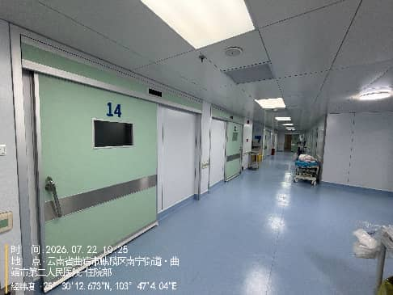 | 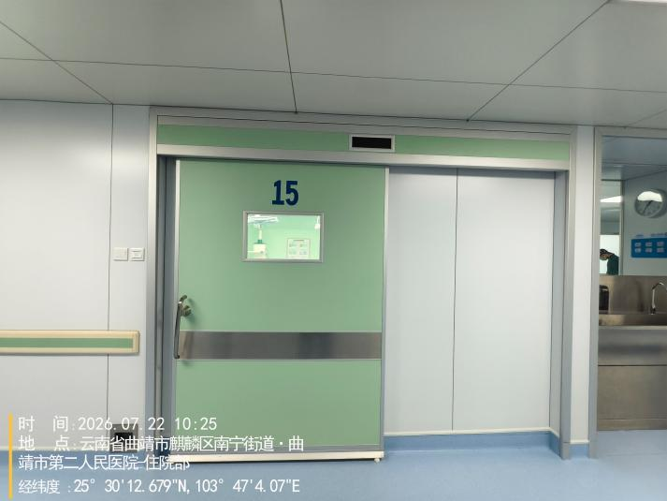
DSA拟建机房（14号机房）现状 | DSA拟建机房（15号机房）现状
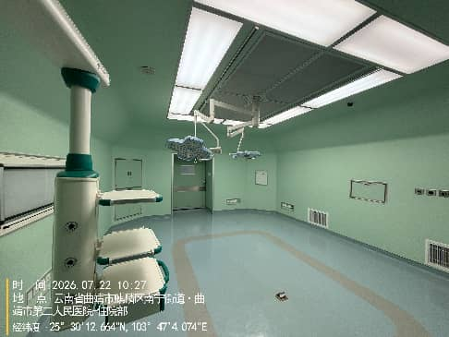 | 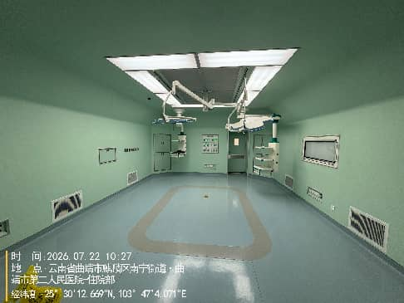
DSA拟建机房（15号机房）现状 | DSA拟建机房（14号机房）现状
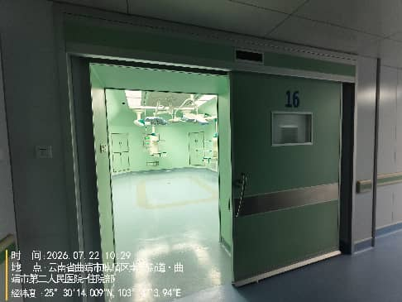 | 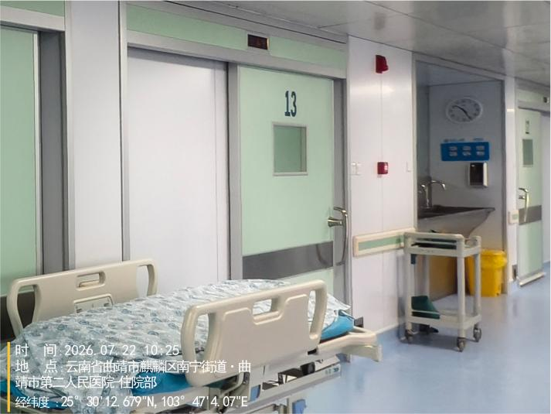
DSA机房西侧16号机房 | DSA机房东侧13号病房
现场照片（二）
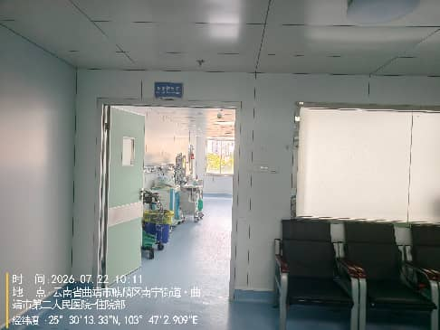 | 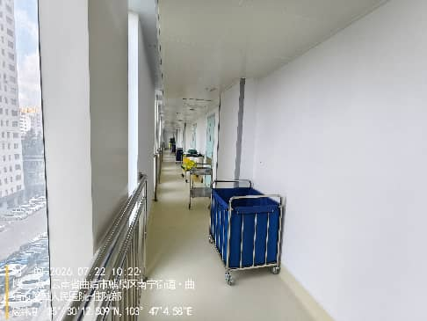
DSA机房北侧麻醉复苏室 | DSA机房南侧污物通道
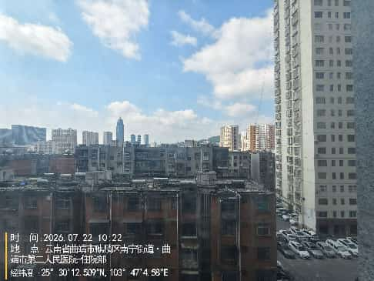 | 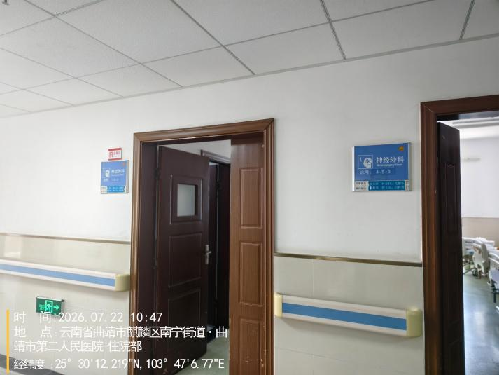
DSA机房南侧住宿区 | DSA机房上方住院病房
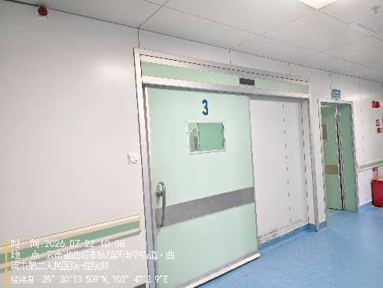 | 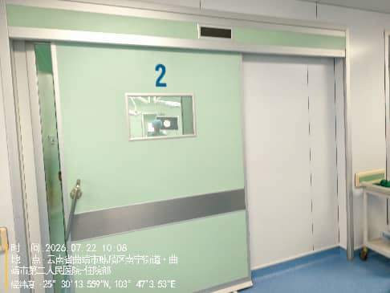
DSA机房下方3号手术室 | DSA机房下方2号手术室
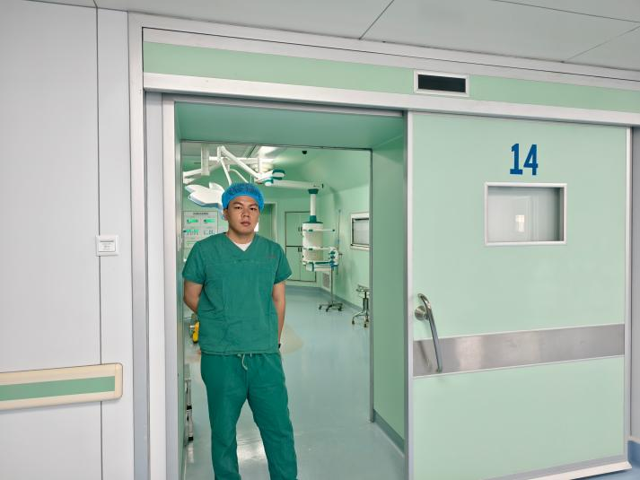 | 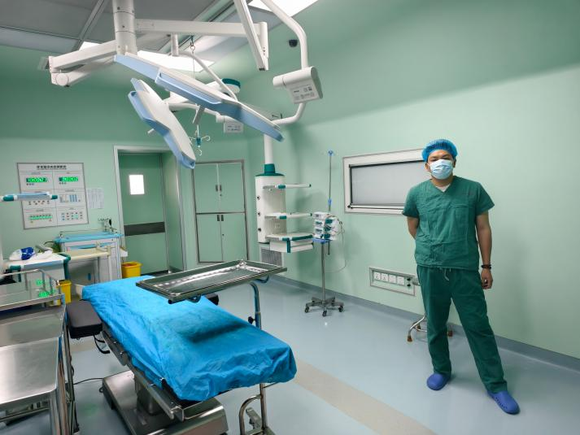
工程师现场踏勘 | 工程师现场踏勘

目录
表1项目基本情况 5
表2放射源 29
表3非密封放射性质 29
表4射线装置 30
表5废弃物（重点是放射性废弃物） 31
表6评价依据 32
表7保护目标与评价标准 35
表8环境质量和辐射现状 41
表9项目工程分析与源项 47
表10辐射安全与防护 61
表11环境影响分析 84
表12辐射安全管理 108
表13结论与建议 117
表14审批 128

表1项目基本情况
建设项目名称 |  | 曲靖市第二人民医院X射线血管造影系统（DSA）项目
建设单位 |  | 曲靖市第二人民医院
法人代表 |  | 陈卫文 |  |  | 联系人 | 郭志 | 联系电话 |  | 138 8745 2586
注册地址 |  | 曲靖市麒麟区麒麟西路287号
项目建设地点 |  | 曲靖市麒麟区麒麟西路287号曲靖市第二人民医院住院楼5楼
立项审批部门 |  | / |  |  |  | 批准文号 |  | /
建设项目总投资（万元） |  | 1237.8 | 项目环保投资（万元） |  |  | 73.2 |  | 投资比例（环保投资/总投资） |  | 5.91
项目性质 |  | 新建□改建□扩建□其它 |  |  |  |  |  | 占地面积（m^{2）} |  | 104
应  用  类  型 | 放射源 | □销售 |  | □Ⅰ类□Ⅱ类□Ⅲ类□Ⅳ类□Ⅴ类
应  用  类  型 | 放射源 | □使用 |  | □Ⅰ类（医疗使用）□Ⅱ类□Ⅲ类□Ⅳ类□Ⅴ类
应  用  类  型 | 非密封放射性物质 | □生产 |  | □制备PET用放射性药物
应  用  类  型 | 非密封放射性物质 | □销售 |  | /
应  用  类  型 | 非密封放射性物质 | □使用 |  | □乙□丙
应  用  类  型 | 射线装置 | □生产 |  | □Ⅱ类□Ⅲ类
应  用  类  型 | 射线装置 | □销售 |  | □Ⅱ类□Ⅲ类
应  用  类  型 | 射线装置 | 使用 |  | Ⅱ类□Ⅲ类
应  用  类  型 | 其他 | /
项目概述
一、建设单位基本情况、项目建设规模及由来
1.建设单位基本情况
曲靖市第二人民医院（统一社会信用代码：125303004317167992，以下简称“医院”）位于曲靖市麒麟西路287号，始建于1928年，是一所集医疗、教学、科研、预防、保健于一体的三级甲等综合医院，承担着全市650余万人口的医疗救治和突发公共卫生事件救治任务。医院前身为昆明红十字会医院，1963年更名为昆明市第三人民医院，1970年由昆明搬迁至曲靖并更名为云南8511医院，1986年移交曲靖地区并更名为曲靖地区第二人民医院，1997年正式更名为曲靖市第二人民医院。医院占地面积56亩，业务用房面积87902m²，开放床位1200张，在职职工1536人，设有临床医技科室44个，机关职能科室24个。医院配有3.0T超导核磁共振、1.5T超导核磁共振、16排CT、64排128层CT、SPECT、大平板DSA、全自动生化分析仪、蔡司显微镜等大中型医疗设备以及一系列先进的腔内镜专科设备。
- 项目由来
为更好地满足患者多层次、多方位、高质量和文明便利的就诊需求，曲靖市第二人民医院拟将住院楼5楼原第14号手术室和第15号手术室改造为DSA介入室和DSA辅助用房，DSA介入室配置使用1台西门子ARTIS pheno Master型数字减影血管造影系统，设备额定管电压为125kV，额定管电流为1000mA，用于肝胆科、介入科、心内科开展诊疗。因此根据相关要求，DSA介入手术室及DSA设备需要办理环保手续。
为加强核技术应用医疗设备的辐射管理、防止辐射污染和意外事故的发生，确保新增射线装置在安装后的使用中能有效避免射线装置对周围环境和工作人员及公众产生不良影响，根据《中华人民共和国生态环境法典》《放射性同位素与射线装置安全和防护条例》（国务院令第449号，国务院令第709号修正）等相关法律法规要求，建设单位须对该项目进行环境影响评价，编制环境影响评价文件。依据《射线装置分类》（环境保护部、国家卫生健康委员会公告2017年66号），本项目配置的ARTIS pheno Master型数字减影血管造影系统属于Ⅱ类射线装置，并根据《建设项目环境影响评价分类管理名录（2021年版）》（2020年11月30日生态环境部令第16号公布）（以下简称“分类管理名录”）的相关要求，本项目属于“五十五、核与辐射-172、核技术利用建设项目”，应编制核技术利用建设项目生态环境影响报告表。环评应对医院新增射线装置、辐射环境影响进行客观合理的评价，对医院涉及新增射线装置后从事诊疗活动能否满足辐射环境管理法定要求进行分析，并为医院的环境管理提供科学依据。
受曲靖市第二人民医院的委托，我公司承担该医院核技术应用项目的环境影响评价工作。我公司通过资料调研、项目工程分析，并结合现场勘查，经过专家评审，编制了曲靖市第二人民医院X射线血管造影系统（DSA）项目生态环境影响报告表（报批稿），供建设单位上报审批。
3.项目建设规模
（1）工程概况
项目名称：曲靖市第二人民医院X射线血管造影系统（DSA）项目
建设地点：曲靖市麒麟区麒麟西路287号曲靖市第二人民医院住院楼5楼
建设单位：曲靖市第二人民医院
建设性质：新建
建设内容：本项目拟将住院楼5楼的第14号手术室和第15号手术室改造为DSA介入室和DSA辅助用房，DSA介入室配置使用1台西门子ARTIS pheno Master型数字减影血管造影系统，设备额定管电压为125kV，额定管电流为1000mA，用于肝胆科、心内科、介入科开展诊疗，射线机主要由X射线管组件、高压发生器、控制台、辅助支持设备等组成，出束方向由下往上，属于Ⅱ类射线装置。
目前项目未开工建设，住院楼5楼的第14号手术室和第15号手术室现为已建手术室，手术设备已搬离，根据设计内容，原手术室东、南、北机房留有部分剪力墙，剪力墙作为结构墙体厚度为30cm，为钢筋混凝土浇筑，混凝土标号C55，密度不小于2.35g/cm³，计划对剪力墙表面涂刷20mm硫酸钡防护涂料进行屏蔽防护，在南、北墙体无剪力墙空区采用轻钢龙骨骨架，内衬4mmpb防护铅板进行屏蔽防护，在东面剪力墙中间采用轻钢龙骨骨架，内衬4mmpb防护铅板进行屏蔽防护，在机房与控制室之间的西面墙体采用轻钢龙骨骨架，内衬4mmpb防护铅板进行屏蔽防护。剪力墙和铅板，铅板和铅板等所有屏蔽搭接缝隙处，铅板搭接外延100mm，墙面拐角及吊顶衔接处采用圆弧形施工，确保错缝搭接；机房顶面为120mm钢筋混凝土楼板+4mmpb防护铅板；机房地面为120mm钢筋混凝土楼板+40mm硫酸钡涂料+50mm细石混凝土找平层；DSA机房设置2道电动平移铅门和一道单向平开门，门板内衬4mmPb板；机房观察窗内嵌4mmpb铅玻璃，铅玻璃规格1500×900mm。由于南面为曲形屏蔽，建成后的DSA机房的净尺寸为：北面长约8m，南面长约1.5m+0.55m+2.1m+1.15m+4.39m（合计9.69m），西面长约6m，东面长约7.15m，机房净空高度H高2.8m，有效面积约为48.21m²，净空体积为135m³。机房尺寸如图1-1所示。
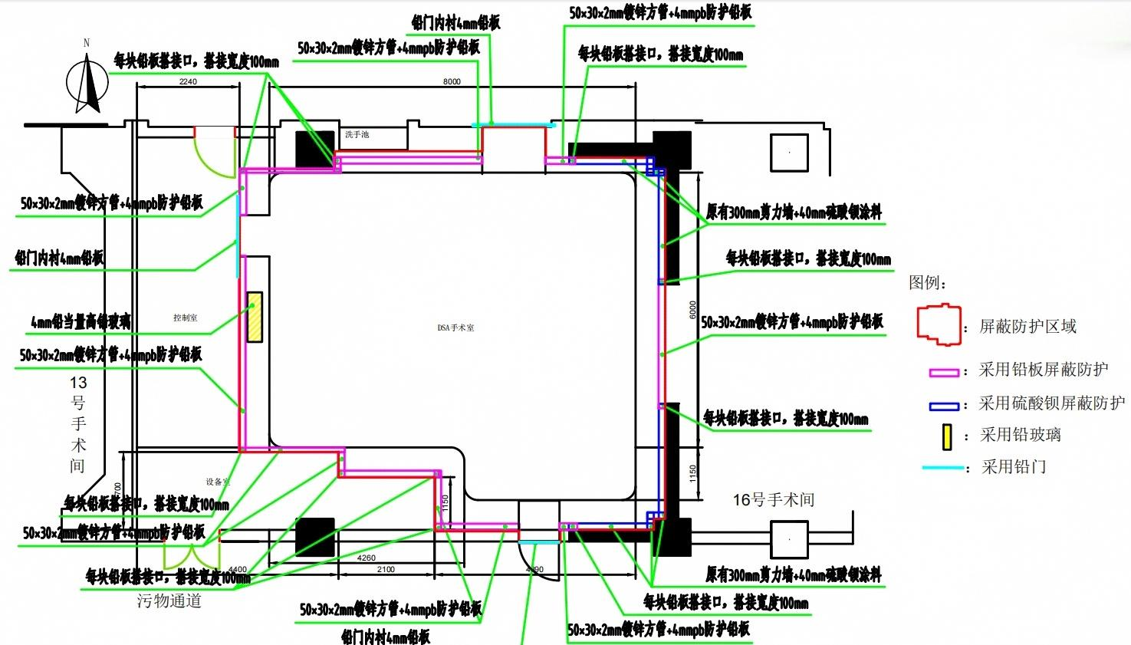

图1-1机房平面及屏蔽示意图
本项目拟建DSA机房北侧为洁净通道，南侧为污物通道，西侧为13号手术室，东侧为16号手术室，机房正对楼下为四楼辅料打包间、库房、器械预清洗室、2号手术室，机房正对楼上为六楼神经外科病房、癫痫病房。
本项目DSA介入室屏蔽措施情况见表 1-1。
表 1-1本项目 DSA 机房屏蔽设计情况览表
工作场所 | 四周墙体 | 楼顶 | 地面 | 防护门 | 观察窗 | 机房面积
住院楼5楼DSA介入室 | 东墙、南墙、北墙：留有剪力墙部分：300mm钢筋混凝土剪力墙+涂刷20mm硫酸钡防护涂料进行屏蔽防护，折合铅当量：6.18mm，在无剪力墙空区采用轻钢龙骨骨架，内衬4mmpb防护铅板进行屏蔽防护，折合铅当量4mm | 120mm钢筋混凝土楼板+4mmpb防护铅板，铅当量约5.44mmPb | 120mm钢筋混凝土楼板+40mm硫酸钡涂料+50mm细石混凝土找平层，铅当量约5.16mmPb | 3道防护门均为内衬4mm铅板的防护门，铅当量约4mmPb | 机房观察窗为铅玻璃，铅玻璃规格1500×900mm，铅当量约4mmPb | 北面长约8m，南面长约1.5m+0.55m+2.1m+1.15m+4.39m（合计9.69m），西面长约6m，东面长约7.15m，机房净空高度H高2.8m，有效面积约为48.21m²，净空体积为135m³
住院楼5楼DSA介入室 | 西墙：采用轻钢龙骨骨架，内衬4mmpb防护铅板进行屏蔽防护，铅当量约4mmPb
本项目的主体工程主要为DSA介入室、控制室、设备间，其余配套工程主要有污物通道、清洁通道、麻醉恢复区等。本项目建设内容及规模见表1-2。

表1-2 本项目组成及主要环境问题一览表
名称 | 建设内容及规模 | 可能产生的环境问题
名称 | 建设内容及规模 | 施工期 | 营运期
主体工程 | DSA介入室内配置一台数字减影血管造影系统（DSA）（品牌为西门子，具体型号为ARTIS pheno Master），最大管电压125kV，最大管电流为1000mA。DSA主要组成包括以下设备：  ①X射线管组件：旋转阳极X射线管、X射线管套、X射线束准直器。  ②高压发生器：高压变压器、X射线管灯丝变压器、高压整流器、高压变换闸、高压插座  ③控制台：电源开关、电源电压调节器及电压表、管电压调节器及管电压表、管电流调节器及管电流表、曝光控制及指示器、容量保护装置及指示器、透视量限制器  ④辅助支持设备：C型臂式机械装置；荧光屏、电视设备、成像板、电影机、平板探测器FPD等影像装置；固定器、压迫器、专用滤线栅、铅橡胶防护帘等配套装置。  ⑤DSA介入室：净尺寸约为北面长约8m，北面长约8m，南面长约1.5m+0.55m+2.1m+1.15m+4.39m（合计9.69m），西面长约6m，东面长约7.15m，机房净空高度H高2.8m，有效面积约为48.21m²，净空体积为135m³。 | 扬尘、施工废水、噪声及施工废渣以及设备安装调试时产生的X射线、臭氧和氮氧化物。 | X射线、臭氧、氮氧化物以及医疗固废、生活废水、办公垃圾。
辅助工程 | 控制室：面积为14.28m²。  设备间：面积为9.06m²。 | 扬尘、施工废水、噪声及施工废渣以及设备安装调试时产生的X射线、臭氧和氮氧化物。 | X射线、臭氧、氮氧化物以及医疗固废、生活废水、办公垃圾。
依托工程 | 污物通道、清洁通道、麻醉恢复区等依托住院楼五楼已建设施。换鞋间、更衣室、缓冲间等依托住院楼三楼已建设施。  本项目办公生活依托医院主体工程建设的办公生活区，利用曲靖市第二人民医院已建的供水、排水、配电、供电和通讯系统等已有设施。  工作人员生活污水及手术过程中产生的医疗废水将依托曲靖市第二人民医院主体已建的污水处理站进行处置，院区整体废水经处理达标后排至市政污水管网最终进入曲靖市污水处理厂。  造影剂使用完后，造影剂瓶同手术过程中产生的棉签、纱布、手套、器具等医疗废物暂存在DSA介入室中的医疗废物垃圾桶，手术结束集中收集后作为医疗废物收集至污物通道中进行打包处理，每日手术结束后转移至医院已建的医疗废物暂存间内，曲靖市第二人民医院已与曲靖银发危险废物集中处置中心有限公司签订了医疗废物处置协议，院区产生的医疗废物已委托有资质单位清运处置；工作人员产生的少量办公垃圾，通过垃圾桶收集后运送至医院已建设的垃圾收集房内暂存，后由市政环卫部门统一处理。 | 扬尘、施工废水、噪声及施工废渣以及设备安装调试时产生的X射线、臭氧和氮氧化物。 | X射线、臭氧、氮氧化物以及医疗固废、生活废水、办公垃圾。
环保工程 | DSA介入室的屏蔽防护设计如下：  介入室东墙：留有剪力墙部分：300mm钢筋混凝土剪力墙+涂刷20mm硫酸钡防护涂料进行屏蔽防护，折合铅当量：6.18mm，无剪力墙空区采用轻钢龙骨骨架，内衬4mmpb防护铅板进行屏蔽防护，折合铅当量4mm，拟建；  介入室南墙：留有剪力墙部分：300mm钢筋混凝土剪力墙+涂刷20mm硫酸钡防护涂料进行屏蔽防护，折合铅当量：6.18mm，无剪力墙空区采用轻钢龙骨骨架，内衬4mmpb防护铅板进行屏蔽防护，折合铅当量4mmpb，拟建；  介入室西墙：采用轻钢龙骨骨架，内衬4mmpb防护铅板进行屏蔽防护，铅当量约4mmPb，拟建；  介入室北墙：留有剪力墙部分：300mm钢筋混凝土剪力墙+涂刷20mm硫酸钡防护涂料进行屏蔽防护，折合铅当量：6.18mm，无剪力墙空区采用轻钢龙骨骨架，内衬4mmpb防护铅板进行屏蔽防护，折合铅当量4mmpb，拟建；  剪力墙和铅板，铅板和铅板等所有屏蔽搭接缝隙处，铅板搭接外延100mm，墙面拐角及吊顶衔接处采用圆弧形施工，确保错缝搭接。  介入室顶面：顶面采用120mm钢筋混凝土楼板+4mmpb防护铅板，铅当量约5.44mmPb，拟建；  介入室地面：地面采用120mm钢筋混凝土楼板+40mm硫酸钡涂料+50mm细石混凝土找平层，铅当量约5.16mmPb，拟建；  介入室防护门：3道防护门均为内衬4mm铅板的防护门，铅当量约4mmPb，门扇底部采用防护铅胶条处理，密封地面缝隙，机房移动铅门与墙之间重叠30cm（两侧各15cm），高度高于门洞10cm，拟建；  介入室观察窗：机房观察窗为铅玻璃，铅玻璃规格1500×900mm，铅当量约4.0mmPb，观察窗铅玻璃内嵌到防护墙内并在四周用铅皮进行包裹，拟建；  控制室铅门、患者通道铅门为平移电动铅防护门，共2套，污物通道铅门为单向平开门，共1套，各防护门设置闭门装置及防夹装置。门扇底部采用防护铅胶条处理，密封地面缝隙，机房移动铅门与墙之间重叠30cm（两侧各15cm），高度高于门洞10cm，拟建。  通排风：机房采用净化空调换气，机组风量12000m³/h，新风量1400m³/h，回风风量10600m³/h，排风量为500m³/h，设备间安装1台精密空调，项目DSA手术室内采用顶部送风，侧吸的排风系统，排风口离地约30cm，风管从机房北侧屏蔽墙穿出机房，经机房装饰面板吊顶区域引至住院楼5楼中央空调机房，经5楼中央空调统一通过住院楼排风竖井排放。室吊顶和墙体均预留风孔，穿防护墙处采用垂直斜向45°穿墙，穿墙部位距地面均为3m，风管用3mm厚铅皮包裹，包裹长度为穿墙前后各30cm，穿墙部分间隙用硫酸钡水泥砂浆封堵填实，风管法兰接口、弯管用3mm厚铅皮搭接，经过铅皮等防护措施处理后，能够有效防止射线直接从风管照射出机房，拟建。  电缆沟：本项目电缆共有2条路线，一个是空中桥架（上方悬挂的DSA显示系统的电缆），一个地面的设备基座和检查床电缆。（1）本项目DSA上方悬挂的C型臂的电缆在机房装饰面板吊顶内设置电缆桥架，电缆桥架穿墙后进入控制室，穿防护墙处采用斜穿的方式，电缆桥架穿墙处设置4mm防护铅板，长度完全覆盖电缆穿墙部位，穿墙孔洞两端外延部分再用4mm厚铅皮包裹，长度为穿墙前后各30cm，穿墙部分间隙用硫酸钡水泥砂浆封堵填实。能够有效防止射线泄漏，穿墙部分不会影响墙体整体的防护性能，拟建。（2）本项目DSA设备主体电缆从设备基座和检查床下方分别设置电缆桥架，设备基座下方楼板开洞（直径150mm×2个），检查床下方楼板开洞（直径120mm×1个），后在四楼天花板吊顶内设置电缆桥架（固着于楼板下方300mm处），设备基座和检查床电缆从楼下吊顶内电缆桥架进入设备间（直径300mm×1个），不从控制室和设备间穿墙。采取了以下专项屏蔽防护措施：①在设备基座和检查床下方的两个楼板开洞处，采用厚度不小于4mm的铅板进行覆盖防护。铅板覆盖范围超过孔洞边缘不小于100mm，并与楼板紧密贴合，确保无缝防护。②电缆桥架穿墙防护：对于在楼下吊顶内敷设的电缆桥架，在穿墙处采用直穿方式。在电缆桥架穿墙部位设置厚度不小于4mm的防护铅板，同时对穿墙段电缆桥架弯管处用厚度不小于4mm的铅皮进行包裹，包裹长度为穿墙前后各30cm，实现双重屏蔽，并与楼板开洞处防护铅板紧密贴合，穿墙部分间隙用硫酸钡水泥砂浆封堵填实。能够有效防止射线泄漏，穿墙部分不会影响墙体整体的防护性能，拟建。  操作位：设置铅悬挂防护屏和床侧铅防护帘各一套，具有0.5mm铅当量，新采购。  机房屏蔽施工时，机房门与墙、窗与墙之间的重叠处搭接应大于相关缝隙的10倍。  项目所用混凝土密度不小于2.35g/cm³，硫酸钡砂浆密度不小于3.2g/cm³，水泥与硫酸钡的配比比例为 1:4。 | / | /
辐射安全防护措施 | 紧急停止按钮：本项目控制室操作台、DSA设备侧拟设置紧急停止按钮，新建：  警示标志：DSA机房患者通道防护门、控制室防护门和污物通道防护门外醒目位置拟设置电离辐射警示标志、中文警示说明，并安装工作状态指示灯、门灯联锁装置，新建；  监控系统：DSA机房内设置监控系统一套，新建；  对讲系统：DSA机房安装对讲系统一套，新建：  个人防护：拟配置DSA工作人员铅橡胶颈套、铅橡胶帽子、铅防护眼镜、铅橡胶围裙、介入防护手套等10套，受检者围裙或方巾2套、颈套2套，铅橡胶帽子2个，0.5mmPb铅悬挂防护屏和床侧铅防护帘1套，新采购，每个辐射工作人员确保佩戴2台个人剂量计；  拟配置2台个人剂量报警仪和1台便携式X-γ辐射监测仪器，新采购；  制定辐射安全管理制度，并将相关辐射安全管理制度上墙，新建 | / | /
（2）设备配置
本项目配备的DSA技术参数见表1-3。

表1-3 本项目DSA技术参数一览表
序号 | 射线装置型号 | 数量 | 管电压  (kV) | 管电流  (mA) | 工作场  所名称 | 生产厂家 | 出束方向 | 设备用途 | 备注
1 | ARTIS pheno Master | 1 | 125 | 1000 | 住院楼5楼DSA介入室 | 西门子 | 由下往上 | 诊断、介入手术 | 新配置
（3）人员配置及工作制度
①人员配置
本项目DSA投入运行后，使用科室为肝胆科、介入科、心内科，各科室均从原有辐射工作人员中调配操作技师、介入手术医生和护士用于本项目手术操作，调配后同时参与各科室其他辐射工作，不参与其他科室辐射工作，本项目不新增辐射工作人员。
本项目所有工作人员均配置个人剂量计，所有辐射工作人员均在铅橡胶围裙内侧左胸前及铅橡胶围裙外衣领位置各佩戴1个剂量计，拟配置2台个人剂量报警仪和1台移动X-γ辐射监测仪器，项目建成后共计60台个人剂量计、2台个人剂量报警仪，1台X-γ辐射监测仪器，本项目DSA辐射工作人员配置情况见表1-4。

表1-4 本项目DSA辐射工作人员配置情况一览表
科室 | 介入手术医生 | 操作技师 | 护士
肝胆科 | 3 | 1 | 1
介入科 | 12 | 3 | 4
心内科 | 4 | 1 | 1
透视时医生身着个人防护用品在DSA介入室内进行介入手术，分为第一手术位和第二手术位，减影时在控制室内观察病人情况，透视时位于机房内；护士仅负责术前准备工作，不参与射线装置的工作，曝光期间不在机房内停留；控制室操作技师在控制室负责DSA的运行，不进入机房。
根据《关于核技术利用辐射安全与防护培训和考核有关事项的公告》（生态环境部 公告2019年第57号）和《关于进一步优化辐射安全考核的公告》（生态环境部公告2021年第9号），根据已收集资料，目前肝胆科、介入科、心内科的辐射工作人员均已完成了辐射安全与防护的培训，取得了培训证书，后续如果本项目人员变更、增加辐射工作人员，医院应组织操作Ⅱ类射线装置的辐射工作人员参加云南省生态环境部门组织的辐射安全与防护的培训，通过国家培训平台考试取得的电子版考核成绩报告单，并定期对辐射工作人员组织培训，培训内容应涵盖辐射安全法律法规、辐射基础知识、辐射安全与防护措施、辐射事故应急响应等方面，并与其从事的辐射活动风险水平相适应，在本项目投入运行前确保本项目的辐射工作人员均通过云南省生态环境部门组织的辐射安全与防护的培训，本项目辐射工作人员需做到持证上岗，在辐射安全与防护的培训证书有效期满前，辐射工作人员应再次进行辐射安全与防护的培训考核，考核合格方可继续从事辐射活动。
②工作制度
本项目DSA实行8小时单班工作制度，年工作日250天。
- 本项目DSA使用情况
①DSA工作量及工况
DSA投入运行后，肝胆科计划年开展介入手术共约300台，介入科计划年开展介入手术共约800台，心内科计划年开展介入手术共约500台。本项目所有辐射工作人员，按各科室手术计划实行轮班排班制度，本项目DSA使用情况分别见表1-5和表1-6。

表1-5本项目DSA实际工作量一览表
使用科室 | 平均单台手术时间 | 每台手术最长累计曝光时间 |  | DSA介入室年手术台数 | 年出束时间
使用科室 | 平均单台手术时间 | 减影 | 透视 | DSA介入室年手术台数 | 减影 | 透视
肝胆科 | 2h | 1min | 15min | 300台 | 5h | 75h
介入科 | 2h | 1min | 15min | 800台 | 13.33h | 200h
心内科 | 2h | 1min | 15min | 500台 | 8.33h | 125h
合计 |  |  |  | 1600台 | 26.66h | 400h

表1-6本项目DSA实际运行工况一览表
设备型号 | 减影 |  | 透视
设备型号 | 实际运行时管电压（kV） | 实际运行时管电流（mA） | 实际运行时管电压（kV） | 实际运行时管电流（mA）
ARTIS pheno Master型 | 60~95 | 200~650 | 60~75 | 5~15
②DSA原辅料使用量
本项目射线装置采用数字成像，不使用显影液和定影液，相关材料用料见下表。

表1-7本项目DSA原辅料用量一览表
名称 | 年使用量 | 备注
造影剂 | 1600瓶 | 外购
医用辅料 | 1600套 | 外购
医用器具 | 1600套 | 外购
（5）项目进度
本项目预计于2026年9月进行施工，2026年12月土建及防护工程竣工完成，2027年1月进行设备安装和调试。
二、产业政策符合性分析
本项目属于《产业结构调整指导目录（2024年本）》中第十三项-医药-中第4款“高端医疗器械创新发展：新型基因、蛋白和细胞诊断设备，新型医用诊断设备和试剂，高性能医学影像设备，高端放射治疗设备，急危重症生命支持设备，人工智能辅助医疗设备，移动与远程诊疗设备，高端康复辅助器具，高端植入介入产品，手术机器人等高端外科设备及耗材，生物医用材料、增材制造技术开发与应用”类别。属于国家鼓励类产业，符合国家产业政策。
三、项目规划符合性分析
本项目位于曲靖市第二人民医院住院楼5楼，项目用地属于获得批准的曲靖市第二人民医院医疗用地，不新增用地，项目范围不占用永久基本农田及生态保护红线，位于城镇开发边界范围内，因此项目符合城市建设发展规划及土地利用总体规划。根据本项目在云南省生态环境分区管控公共服务查询平台对照分析结果，项目占地及论证范围涉及“ZH53030220005 麒麟区城区生活污染重点管控单元”，不涉及生态保护红线。位置关系见图1-2。

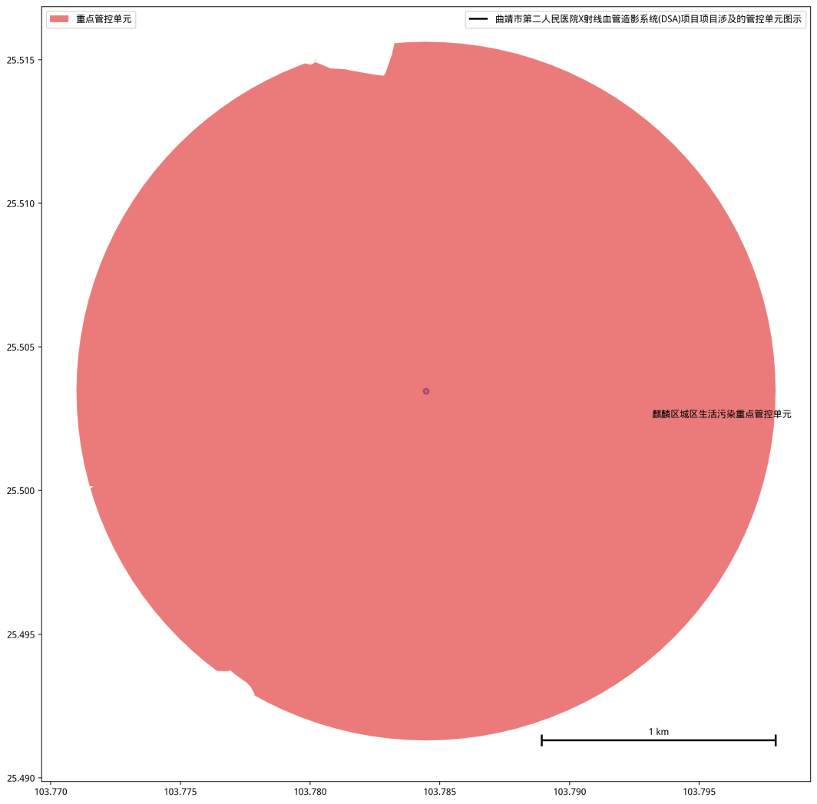

图1-2 机房位置与分区管控查询结果
根据2024年7月15日曲靖市生态环境局关于印发《曲靖市生态环境分区管控动态更新方案（2023年）》的通知及划定分区管控单元要求，项目与《曲靖市生态环境分区管控动态更新方案（2023年）》符合性分析详见下表。
表1-8 本项目与《曲靖市生态环境分区管控动态更新方案（2023年）》相符性分析
类别 | 文件要求 |  |  | 相符性分析 | 符合性
空间约束布局 | 1.严格执行《长江经济带发展负面清单指南（试行，2022年版）》《云南省长江经济带发展负面清单指南实施细则（试行）》等产业准入有关要求。  2.严格实施化解过剩产能和淘汰落后产能，制定产能过剩行业淘汰计划，确保国家、省下达的淘汰落后产能目标任务全面完成。  3.将资源承载能力、生态环境容量作为承接产业转移的基础和前提，合理确定承接产业转移重点，禁止引进环境污染大、资源消耗高、技术落后的生产能力。  5.严格控制在生态脆弱或环境敏感地区建设《环境保护综合名录》中“高污染、高环境风险”行业项目。  6.禁止在合规园区外新建、扩建钢铁、石化、化工、焦化、建材、有色行业中的高污染项目。 |  |  | 本项目位于曲靖市麒麟区麒麟西路287号曲靖市第二人民医院住院楼5楼，为已批准的医疗用地范围内，因此本项目不涉及占用生态保护红线。本项目为医用核技术利用项目，属于鼓励类项目，不涉及过剩产能和淘汰落后产能，不属于所述高污染项目。项目建设符合《长江经济带发展负面清单指南（试行，2022年版）》《云南省长江经济带发展负面清单指南实施细则（试行）》等产业准入有关要求。 | 符合
污染物排放管控 | 3.加大重点流域水污染防治，确保水质如期达标。南盘江龚家坝、北盘江旧营桥等断面汇水区，新建、改建、扩建重点行业建设项目实行主要污染物排放减量置换。到2025年，牛栏江、南盘江、北盘江流域内所有城镇区域内实现生活污水处理设施全覆盖、生活污水全处理。  4.牛栏江等流域内，严格按照《云南省牛栏江保护条例》《牛栏江流域（云南部分）水环境保护规划报告》及其中期评估报告有关要求，禁止在牛栏江水源保护区核心区新建、改建、扩建排污口。牛栏江流域上游保护区内已设置排污口的生产企业，排放水污染物应当符合国家或者地方规定的水污染物排放标准和重点水污染物排放总量控制指标。  5.严格保护集中式饮用水水源地，整治饮用水源保护区内的污染源，确保饮水安全。  6.全面开展城市（县城）排水管网排查整治，消除城市建成区管网空白区、污水直排口，解决雨污混流、管网破损漏损、错接混接等问题。加大城市生活污水提标改造及扩容工作力度，麒麟区、沾益区、曲靖经开区新、改、扩建城市生活污水集中处理设施及工业园区污水集中处理设施污染物排放标准严格执行《地表水环境质量标准》Ⅳ类标准 （其中总氮<10mg/L，粪大肠菌群<1000 个/L）。陆良县、宣威市根据水生态环境质量变化趋势适时推进执行《地表水环境质量标准》Ⅳ类标准（其中总氮<10mg/L，粪大肠菌群<1000个/L）。其他县(市区)执行《城镇污水处理厂污染物排放标准》一级标准 A 标准。  .到2025年，中心城区、县城中心城市建成区基本实现污水全收集、全处理，建制镇污水收集处理能力明显提升，中心城市、县城平均污泥无害化处理率达到90%以上，力争实现全市生活垃圾焚烧处理实现全覆盖，餐厨垃圾实现零填埋无害化处理。  到2025年，全市农村生活污水治理率达到40%以上，城乡生活垃圾焚烧处理比重达90%以上，全市农村卫生户厕覆盖率达到70%以上，农膜回收率达到90%以上，秸秆综合利用率稳定在90%以上，畜禽粪污综合利用率达到95%以上；基本实现化肥农药施用量减少3%以上。 |  |  | 院区污水处理站统一处理，经处理达标后排至市政污水管网最终进入曲靖市污水处理厂进行处理，不会改变区域地表水环境功能区划，不新增排口，所有废水均得到有效处置，符合地表水环境质量底线要求。  本项目运营期产生的医疗废物分类收集后暂存于医疗废物暂存间，并委托资质单位定期清运、处置；院区产生固废对土壤环境质量影响较小，不会突破当地土壤环境质量底线。 | 符合
环境风险防控 | 6.加强环境风险防控和应急管理，制定和完善突发环境事件和饮用水水源地突发环境事件应急预案，加强风险防控和突发环境事件应急处理处置能力。  7.严格管控类农用地，重金属超标区域严禁种植食用农产品；涉重金属、持久性有机物等有毒有害污染物工业企业退出用地，须经评估符合建设用地、农用地土壤环境质量相关要求后，方可用于居住或农业用地。 |  |  | 医院已按要求成立了辐射领导小组，制定了辐射事故应急预案，预案中明确了应急机构和职责分工、应急人员的组织、培训、事故报告制度、辐射防护措施及事故处理程序等；通过完善、定期自查和监测等措施以应对可能发生的辐射事故，待项目运营后，建设单位将定期开展演练工作，定期对应急物资进行更新维护，严格落实环境风险防范措施。 | 符合
资源开发效率要求 | 4.建立水资源刚性约束制度，实行水资源消耗总量和强度双控，严格实施取水许可和水资源有偿使用制度，强化用水全过程管理，深入抓好工业、城镇、农业等方面用水量控制，严格规范取水许可审批管理。  5.大力推进各县（市、区）农业、工业、城镇节水，扩大曲靖市县域节水型社会比例。强化农业节水，优化农业种植结构，加大农业节水力度，加快实施规模化高效节水灌溉行动。推广和普及田间节水技术，开辟抗旱水源，科学调度抗旱用水。  6.到2025年，曲靖市用水总量控制在18.68亿立方米以内，万元GDP用水量、万元工业增加值用水量比2020年分别不低于20%和16%，农田灌溉水有效利用系数不低于0.545。  7.坚持最严格的耕地保护制度，坚决制止耕地“非农化”防止耕地“非粮化”。坚持节约用地，严格执行耕地占补平衡等制度，提高土地投资强度和单位面积产出水平。  9.到2025年，全市规模化以上工业单位增加值能耗下降16%，万元工业增加值用水量下降16%，重点耗能行业能效达到标杆水平的比例超过30%。  10.加强南盘江、牛栏江等岸线保护，强化九龙河（麒麟段、罗平段、陆良段、富源段）、牛栏江（会泽段、沾益段、宣威段）、清水江（罗平段、师宗段），宣威市窑上海子、北盘江、可渡河、拖长江、西泽河、以那河，马龙区马龙河，师宗县甸溪河、篆长河，富源县、小黄泥河，会泽县以礼河、硝厂河、小江等河湖岸线保护与管控。  11.在禁燃区内，禁止销售、燃用高污染燃料；禁止新建、扩建燃用高污染燃料的设施，已建成的，应当在政府规定的期限内改用天然气、液化石油气、电或者其他清洁能源。 |  |  | 项目不占用耕地，项目用水量较小，项目所用能源为电能，为清洁能源 | 符合
环境管控单元准入要求 | 麒麟区城区生活污染重点管控单元 | 空间布局约束 | 1.禁止在人口集中地区、交通干线附近和其他依法需要特殊保护的区域内焚烧沥青、油毡、橡胶、塑料、皮革、秸秆、落叶、垃圾以及其他产生有毒有害烟尘和恶臭气体的物质。  2.在居民楼、商住综合楼以及商住综合楼内与居住层相邻的商业楼层内新建、改建、扩建的餐饮服务项目，应做好相应污染防治措施，确保污染物达标排放。  3.加快城市建成区内重污染企业和危险化学品企业搬迁改造。 | 1.本项目为核技术利用项目，使用清洁能源为电能，不涉及焚烧沥青、油毡、橡胶、塑料、皮革、落叶、垃圾以及其他产生有毒有害烟尘和恶臭气体的物质。  2.本项目为医疗核技术利用项目，不属于餐饮服务项目。  3.项目不属于重污染企业和危险化学品企业。 | 符合
环境管控单元准入要求 | 麒麟区城区生活污染重点管控单元 | 污染物排放管控 | 1.推进城市排污管网建设及城区雨污分流改造工程，提高生活污水收集处理能力。实现南盘江河道两侧截污治污设施全覆盖，加快填补曲胜高速以东未建成区污水收集空白。  2.新、改、扩建城市生活污水集中处理设施及工业园区污水集中处理设施污染物排放标准严格执行《地表水环境质量标准》Ⅳ类标准 （其中总氮<10mg/L，粪大肠菌群<1000 个/L）。  3.全面推行建筑工地扬尘污染防治网格化管理，严格渣土运输车辆规范化管理，严格执行《饮食业油烟排放标准》。  4.严禁洗车污水、餐饮泔水、施工泥浆等通过雨水口进入管网后直排入河。  5.严禁未密闭和未冲洗运输车辆进入城区行驶。  6.大力推进生活垃圾分类回收利用，建立分类投放、收集、运输、处理的生活垃圾收运处理系统。 | 1.院区污水处理站统一处理，经处理达标后排至市政污水管网最终进入曲靖市污水处理厂。  2.项目污水处理站出口水质满足《医疗机构水污染物排放标准》（GB 18466-2005，含2026年修改单）表2预处理标准和《污水排入城镇下水道水质标准》（GB/T31962-2015）表1A等级标准。  3.项目施工期间严格执行相关标准，确保施工影响降至最小。  4.项目产生所有废水经过收集后排至院区污水处理站统一处理，经处理达标后排至市政污水管网最终进入曲靖市污水处理厂。  5.项目施工期将控制施工作业车辆的运输扬尘和车辆泥水，做到未密闭和未冲洗运输车辆不进入城区行驶。  6.项目运行期生活垃圾、医疗废物分类收集后依托医院已建处理设施，医疗废物依托医院已建医疗废物暂存间，收集后委托有资质单位处置。 | 符合
环境管控单元准入要求 | 麒麟区城区生活污染重点管控单元 | 环境风险防控 | 1.与经开区、马龙区和沾益区建立区域大气污染联防联控机制，实现信息互通。  2.与沾益区建立南盘江综合治理和日常监管执法联防联治机制。 | 项目依法接受相关领导机构指导。 | 符合
环境管控单元准入要求 | 麒麟区城区生活污染重点管控单元 | 资源开发效率要求 | 1.曲靖市中心城市高污染燃料禁燃区范围要逐步由城市建成区扩展到近郊，禁燃区内禁止使用散煤等高污染燃料，逐步实现无煤化。  2.开展工业节水项目建设，降低工业用水管道水量漏失率。提高水循环利用和再生水利用水平，定期开展重点企业水平衡测试、用水审计及水效对标。  3.推进“煤改气”“煤改电”，加大燃气汽车、混合动力汽车和电动汽车等清洁能源汽车的使用力度，进一步提高清洁能源使用率。  4.提高土地节约集约利用水平。 | 项目位于已批准的医疗用地范围内，不新增占地，项目运行过程中用水量较小，项目所用能源为电能，为清洁能源 | 符合
四、项目选址合理性与平面布置合理性分析
1.项目选址合理性分析
（1）医院与外环境关系
曲靖市第二人民医院位于曲靖市麒麟区麒麟西路287号，医院地理位置示意图见附图1。医院周边情况如下：医院北面10m为百源花园小区，医院配套停车场；东北面35m为馨源现代城；东面20m为曲靖市第二人民医院生活区，东面60m为曲靖市第二小学（龙潭校区）；南面10m为曲靖市第二人民医院住宿区；西南面20m为麒麟西路石油西生活区。医院周围环境情况见附图4。
院区主要由门诊综合楼、住院楼及院内办公生活辅助用房等组成。本项目选址位于住院楼5楼原第14号手术室和第15号手术室。
（2）选址合理性分析
住院楼北面为院区道路、百源花园小区、医院配套停车场；东北面为馨源现代城；东面为院区道路、曲靖市第二人民医院生活区；南面为院区道路、曲靖市第二人民医院住宿区；西南面为院区道路、麒麟西路石油西生活区。
DSA介入室所在住院楼共有27楼（楼顶还有一层顶层），本项目位于五楼。一楼为出入院办理、收费窗口、药房、临床营养科、消防控制室等；二楼为微创外科临床诊疗中心、静脉药品调配中心PIVAS；三楼为麻醉科、办公室；四楼、五楼为整层手术区；六楼为创伤骨科、神经外科诊室及相关科室住院病房；七楼为普通外科诊室及病房；八楼为肝胆科、微创代谢科诊室及病房。地下一层为停车场。
本项目DSA机房正对楼下为四楼辅料打包间、库房、器械预清洗室、2号手术室，机房正对楼上为六楼神经外科病房、癫痫病房，相关位置剖面图见下图。
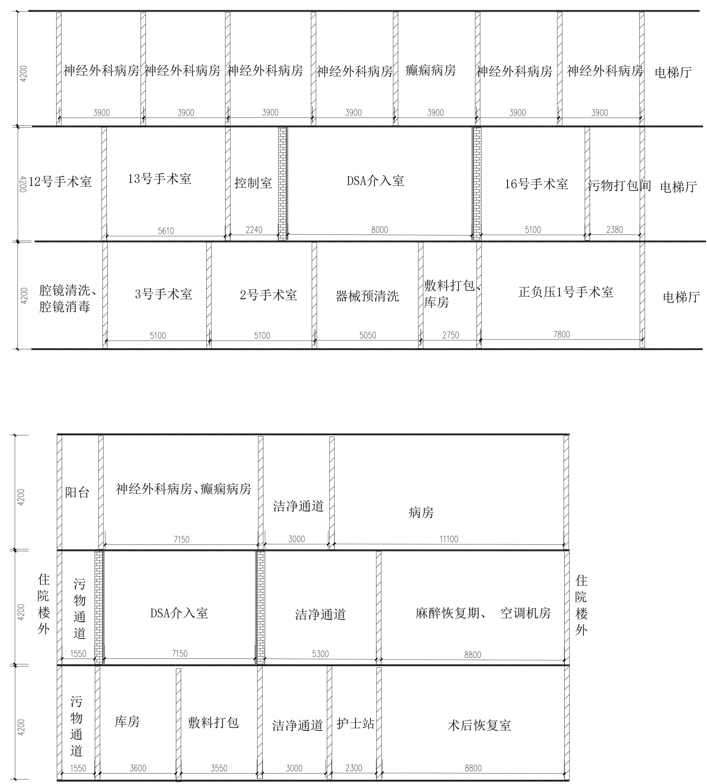
图1-3项目三楼、四楼、五楼对应位置关系剖面图（横向）
图1-4项目三楼、四楼、五楼对应位置关系剖面图（纵向）
根据平面布置图，本项目DSA介入室拟建场所北面依次为洁净通道、麻醉恢复区、空调机房。
东北面依次为换车区、楼梯间、楼梯前室、谈话间、家属等候区等。
东面依次为16号手术室、污物打包间、电梯厅/污梯等。
东南面依次为护工休息室等。
南面为污物通道。
西面依次为13号手术室、12号手术室、11号手术室、机房等。
西北面依次为麻醉准备间、药品间、一次性药品库、无菌包贮存间、医生休息室、二次换鞋区、楼梯间、电梯厅、机房等。
机房正上方为神经外科病房、癫痫病房。
机房正下方为敷料打包室、库房、器械预清洗、2号手术室。
医院位于城市建成区，不涉及自然保护区、风景名胜区等环境敏感区，未占用生态保护红线，本次项目选址无环境制约因素，机房四邻及正上、正下方区域不涉及新生儿及婴幼儿诊疗、妇产科检查等敏感科室。本项目50m范围之内无自然保护区、风景名胜区等环境敏感区，也未紧邻产科、儿科、食堂等，本项目DSA机房已进行了相应的辐射屏蔽防护设计，本项目的开展通过辐射屏蔽措施后对周围环境影响较小，项目选址合理。
2.项目平面布置合理性分析
根据满足“诊治工作要求、有利于辐射防护和环境保护以及各组成部分功能分区明确，既能有机联系，又不相互干扰”的原则，对本项目工作场所平面布置合理性分析如下：
（1）本项目DSA机房位于住院楼5楼东侧，将设置辐射防护警示标识和屏蔽门，可以避免人流量大、人员集中活动，同时兼顾了病员就诊的方便性，并在机房门外设置固定的电离辐射警告标志和工作状态指示灯，将机房划定为控制区，限制无关人员受到不必要的照射。
（2）DSA介入室单独设置了医护人员通道、污物通道及病人通道，设置独立，便于管理。详见附图9。
医护人员通道：本项目DSA医务人员由三楼进入男更衣室或女更衣室分别更衣，做完术前清洗准备后由三楼医生通道进入五楼，后通过清洁通道进入控制室，减影手术医生在控制室内操作，透视手术则由介入手术医生由控制室铅门进入DSA介入室进行手术，出则原路返回。
患者通道：患者通过五楼患者通道进入换车区等候，再进入DSA介入室进行手术，手术结束后离开介入室进入麻醉恢复区复苏，复苏后沿洁净通道离院。DSA介入室患者入口铅门大门由控制室内医生控制开关，避免人员误入。患者通道的宽度满足病人手推车辆的通行，便于行动不便的患者治疗。
污物通道：污物通过DSA手术室内的医废收集桶收集，当手术结束后由南侧污物通道运至污物打包间暂存，后从污梯由工作人员运至院内的医疗废物暂存间内委托曲靖银发危险废物集中处置中心有限公司处置。
（3）DSA机房内不设采光窗，有用线束不直接照射门、管线口位置；控制室紧邻机房，中间设防护窗便于观察机房情况；设备机房与控制室分开。患者在缓冲区候诊，不在机房内候诊。本项目设置了单独污物通道，手术中的污物收集至医疗废物专用容器内，通过污物通道打包暂存后沿污物路线运送至医院已建成的医疗废物暂存间内委托有资质单位处置。在满足各使用要求前提下，平面布局合理。
（4）本项目建成后的DSA介入室北面长约8m，南面长约1.5m+0.55m+2.1m+1.15m+4.39m（合计9.69m），西面长约6m，东面长约7.15m，有效面积约为48.21m²，满足《放射诊断放射防护要求》（GBZ130-2020）中对于单管头X射线设备机房“最小有效使用面积不低于20m²，机房内最小单边长度不小于3.5m”的要求。
（5）从医院整体布局看，由于机房墙面、顶面、地面均经屏蔽防护处理，东南西北四周墙体综合铅当量为3.58～4mm铅当量，地面综合铅当量为5.16mm铅当量、顶面综合铅当量为5.44mm铅当量，优于《放射诊断放射防护要求》（GBZ130-2020）的要求，通过环评理论估算分析DSA正常运行时周围的X-γ辐射空气吸收剂量对周围影响轻微，项目平面、纵面布局可行。
本项目选址与《放射诊断放射防护要求》（GBZ130-2020）符合性分析见表1-9。
表1-9 项目与《放射诊断放射防护要求》（GBZ130-2020）选址及布局要求对照分析
标准要求 | 本项目实际情况 | 备注
应合理设置X射线设备、机房的门、窗和管线口位置，应尽量避免有用线束直接照射门、窗、管线口和工作人员操作位 | 本项目DSA机房内均不设采光窗，所用线束不直接照射门、管线口位置；控制室紧邻机房，中间设防护窗便于观察机房情况；设备机房与控制室分开。患者不在机房内候诊。 | 满足
X射线设备机房（照射室）的设置应充分考虑邻室（含楼上和楼下）及周围场所的人员防护与安全。 | 本项目机房四周（含楼上和楼下）不相邻产科、儿科、食堂等敏感目标。 | 满足
每台固定使用的X射线设备应设有单独的机房，机房应满足使用设备的布局要求 | 拟新增的DSA设备配置了单独的机房，且机房与控制室独立设置，减影拍片过程可隔室操作。机房四周墙面、顶面及地面均经屏蔽防护处理，东南西北四周墙体综合铅当量为3.58～4mm铅当量、地面综合铅当量为5.16mm铅当量、顶面综合铅当量为5.44mm铅当量，优于《放射诊断放射防护要求》（GBZ130-2020）的要求“介入X射线设备机房屏蔽防护铅当量厚度不小于2mm铅当量”的要求。 | 满足
X射线设备机房，其最小有效使用面积、最小单边长度应符合《放射诊断放射防护要求》（GBZ130-2020）中表2的规定，即：“单管头X射线设备(含C形壁，乳腺CBCT)机房内最小使用面积不小于20m²，机房内最小单边长度不小于3.5m” | 本项目建成后的DSA介入室北面长约8m，南面长约1.5m+0.55m+2.1m+1.15m+4.39m（合计9.69m），西面长约6m，东面长约7.15m，有效面积约为48.21m²。满足最小有效使用面积、最小单边长度要求 | 满足
综上所述，本项目总布局满足“诊治工作要求、有利于辐射防护和环境保护以及各组分布功能分区明确，既能有机联系，又不相互干扰”的原则，该项目平面、纵面布局可行。
五、实践正当性分析
按照《电离辐射防护与辐射源安全基本标准》（GB18871-2002）中“4.3辐射防护要求”，“4.3.1实践的正当性4.3.1.1对于一项实践，只有在考虑了社会、经济和其他有关因素之后，其对受照个人或社会所带来的效益足以弥补其可能引起的辐射危害时，该实践性才是正当的。”
曲靖市第二人民医院住院楼5楼拟设置的1台DSA设备用于医院医学诊断和治疗，可提高医院的放射治疗水平，具有良好的社会效益和经济效益，DSA机房的辐射屏蔽防护设计、拟采取的防护设施、措施符合国家有关标准要求。预计本项目DSA设备运行过程中带来的辐射环境影响符合国家有关标准要求，因此本项目符合《电离辐射防护与辐射源安全基本标准》（GB18871-2002）辐射防护“实践正当性”的要求。
六、依托现有环保措施概况
本项目位于住院楼5楼，住院楼环评手续办理情况为2008年曲靖市第二人民医院委托资质单位编制了《曲靖市第二人民医院住院大楼建设项目环境影响报告书》，项目投资9998万元，建设1栋28层住院综合大楼，建筑面积49360平方米，设计病床数1200张。后经曲靖市发改委批准追加投资（曲发改投资〔2010〕37号）及建材价格上涨，项目实际投资15000万元，实际建筑面积53734.9平方米。项目环境影响报告书于2008年取得曲靖市环保局“曲环然许准〔2008〕57号”的环评批复。2012年12月11日，《曲靖市第二人民医院住院大楼建设项目》取得《曲靖市环境保护局关于曲靖市第二人民医院住院楼竣工环境保护验收的批复》“曲环审〔2012〕247号”。曲靖市第二人民医院已取得了排污许可证，证书编号：125303004317167992001V，有效期限：自2023年6月28日至2028年6月27日止，目前曲靖市第二人民医院各科室正常运行，本项目DSA为住院楼各科室进行介入手术使用，因此可依托使用曲靖市第二人民医院住院楼已有环保设施。
曲靖市第二人民医院已正常运行，相关环保设施正常运行。本项目产生的生活污水、医疗废水、生活垃圾、医疗废物依托医院已有设施处理，配电、供电、供水和通讯系统等依托医院设施。院区南侧设置有1个污水处理站，已建成投运多年，处理规模为800m³/d，污水处理站处理工艺为“格栅池-调节池-二级厌氧池-三级好氧池-沉淀池-消毒池”。院区运营过程中产生的废水其中食堂含油废水先经隔油池隔油处理后汇同其余废水一起进入化粪池进行预处理后统一排入污水处理站统一处理，经处理达标后排至市政污水管网最终进入曲靖市污水处理厂。院区已单独设置一间的医疗废物暂存间，环评设计阶段，已考虑全院满住院和最大就诊人数情况下的医疗废物产生量，设计的医疗废物暂存间规模和空间能够接纳院区产生的医疗废物。医疗废物暂时储存间完全封闭、并防渗防漏，由专人管理，定期消毒，医疗废物暂存间按照《危险废物贮存污染控制标准》（GB18597-2023）中6.1.4条要求进行了防渗建设。目前医院医疗废物经分类收集，感染性废物、损伤性废物经安全损毁后与病理性废物、药物性废物及化学性废物暂存于医疗废物暂存间内，医院已经与曲靖银发危险废物集中处置中心有限公司签订了医疗废物处置协议，目前由有资质单位按时清运处置。
本项目射线装置采用数字成像，不使用显影液和定影液，无洗片过程，无废显、定影液产生。医务工作人员工作时产生少量生活污水，介入手术、清洗器械产生少量医疗废水，本项目产生的医疗废水经过收集后，同院内其他废水一并排入院区已建的污水处理站进行处理达标后进入市政污水管网。本项目工作人员均为现有职工，不新增工作人员，不新增生活污水，病患进行手术产生的废水较少，根据医院提供资料，目前医院实际废水产生量约为500m³/d，已建的800m³/d污水处理站剩余处理能力能够接纳处理本项目产生的少量废水，因此本项目产生的少量废水依托现有污水处理设施处理可行。
生活垃圾由生活垃圾桶集中收集后，运送至医院建设的垃圾收集房暂存后委托环卫部门定期清运，项目工作人员均为现有职工，不新增工作人员，不新增生活垃圾，因此本项目产生的少量生活垃圾依托现有垃圾处理设施措施可行。产生的少量医疗废物（棉纱、手套等废医用辅料）依托院区医疗废物收集系统收集暂存处置。
七、原有核技术利用项目许可情况
1.医院原有核技术利用项目许可情况
曲靖市第二人民医院于2015年11月30日首次申领了辐射安全许可证，期间经过重新申请、延续、变更，最新一次辐射安全许可证申领、变更和延续记录为2026年4月4日办理了重新申请，目前医院持有的辐射安全许可证书编号为云环辐证[01269]，许可种类和范围：医疗使用Ⅱ类、Ⅲ类射线装置，有效期为：2026年4月9日至2028年4月13日。使用地址包括：云南省曲靖市麒麟区麒麟北路502号曲靖市第二人民医院分院、云南省曲靖市麒麟区麒麟西路287号曲靖市第二人民医院，两个院区法定代表人均为同一人。
根据现场踏勘及辐射安全许可证副本材料，医院现有射线装置25台，医院现有射线装置均履行了相关环保手续，均已上证，其中Ⅱ类射线装置3台，Ⅲ类射线装置22台，Ⅱ类射线装置均编制了生态环境影响报告表并进行了竣工环境保护验收，Ⅲ类射线装置均按照规定办理了环境影响登记表。本项目配置的DSA具备独立机房，且机房单独进行防护，医院内原有射线装置与本项目DSA射线装置独立运行，互不干扰。
医院现有Ⅱ类射线装置总共三台，具体为：
①1台Artis zee Ⅲceiling DSA，位于门诊楼负1楼介入室1号机房，2015年8月编制了生态环境影响报告表，取得了环评批复：云环辐评审〔2015〕27号，2016年取得了竣工环境保护验收批复：云环辐验〔2016〕13号。使用科室为介入科和心内科，每年手术量350台。
②1台Azurion7M20 DSA，位于门诊楼负1楼介入室2号机房，2022年8月编制了生态环境影响报告表，取得了环评批复：曲环审〔2022〕43号，于2023年3月完成自主验收，使用科室为介入科和心内科，每年介入科手术量200台，心内科手术量200台。
介入科和心内科辐射工作人员共同使用医院介入室1号机房和介入室2号机房的设备进行操作，两间机房配置医师13名，护士5人，操作技师1人。
③1台移动式C形臂X射线机Cios Alpha，位于门诊4号楼3楼消化内镜科C臂机房，2022年4月编制了生态环境影响报告表，取得了环评批复：曲环审〔2022〕8号，于2022年11月完成自主验收。使用科室为肝胆二外科、消化内镜科，每年肝胆二外科手术量300台，消化内镜科手术量300台。肝胆二外科新增2名手术医生和2名护士，消化内镜科配置1名操作技师，2名医师和3名护士，该台设备辐射工作人员只负责肝胆二外科、消化内镜科2个科室的介入手术，不参与其他辐射工作。
医院现有核技术利用项目环保履行情况见表1-10。

表1-10院现有核技术利用项目环保履行情况一览表
序号 | 辐射活动场所名称 | 装置分类名称 | 类别 | 活动种类 | 数量/台（套） | 装置名称 | 规格型号 | 许可情况
 | 分院医学影像科CT室 | 医用X射线计算机断层扫描（CT）装置 | Ⅲ类 | 使用 | 1 | X射线计算机体层摄影系统 | ANATOM64Clarity | 已登记辐射安全许可证正常使用
 | 分院医学影像科设备间（移动DR） | 医用诊断X射线装置 | Ⅲ类 | 使用 | 1 | 数字化移动式摄影X射线机 | DRXR-1 | 已登记辐射安全许可证正常使用
 | 介入室1号 | 血管造影用X射线装置 | Ⅱ类 | 使用 | 1 | 数字减影血管造影机 | Artis-zeeceiling | 已登记辐射安全许可证正常使用
 | 介入室2号 | 血管造影用X射线装置 | Ⅱ类 | 使用 | 1 | 医用血管造影X射线系统 | Azurion7M20 | 已登记辐射安全许可证正常使用
 | 口腔CBCT室 | 口腔（牙科）X射线装置 | Ⅲ类 | 使用 | 1 | 口腔颌面锥形束计算机体层摄影设备 | mDX-15Pro-Y30 | 已登记辐射安全许可证正常使用
 | 口腔科1号机房 | 口腔（牙科）X射线装置 | IⅡ类 | 使用 | 1 | 牙科X射线机 | RAY98(W) | 已登记辐射安全许可证正常使用
 | 口腔科3号机房 | 口腔（牙科）X射线装置 | Ⅲ类 | 使用 | 1 | 口腔颌面锥形束计算机体层摄影设备 | RCT700-SC | 已登记辐射安全许可证正常使用
 | 口腔牙片机房 | 口腔（牙科）X射线装置 | Ⅲ类 | 使用 | 1 | 牙科X射线机 | RAY98(W) | 已登记辐射安全许可证正常使用
 | 麻醉科10号手术室 | 医用诊断X射线装置 | Ⅲ类 | 使用 | 1 | 移动式C型臂X线系统 | BV Libra | 已登记辐射安全许可证正常使用
 | 麻醉科8号手术室 | 医用诊断X射线装置 | Ⅲ类 | 使用 | 1 | 移动式，C形臂X射线机 | ZiehmSolo | 已登记辐射安全许可证正常使用
 | 麻醉科9号手术室 | 医用诊断X射线装置 | Ⅲ类 | 使用 | 1 | 移动式C形臂X射线机 | ZiehmSolo | 已登记辐射安全许可证正常使用
 | 泌尿外科碎石机房 | 医用诊断X射线装置 | Ⅲ类 | 使用 | 1 | 体外冲击波碎石机 | HK.ESWL-V | 已登记辐射安全许可证正常使用
 | 体检中心CT机房 | 医用X射线计算机断层扫描（CT）装置 | Ⅲ类 | 使用 | 1 | X射线计算机体层摄影设备 | Neu Viz 64In | 已登记辐射安全许可证正常使用
 | 体检中心DR机房 | 医用诊断X射线装置 | Ⅲ类 | 使用 | 1 | 医用X射线摄影系统 | 新东方1000ND | 已登记辐射安全许可证正常使用
 | 消化内镜科C臂机房 | 血管造影用X射线装置 | Ⅱ类 | 使用 | 1 | 移动式C形臂X射线机 | CiosAlpha | 已登记辐射安全许可证正常使用
 | 医学影像科1号机房 | 医用诊断X射线装置 | Ⅲ类 | 使用 | 1 | 数字化透视摄影X射线机 | PLD9600.F | 已登记辐射安全许可证正常使用
 | 医学影像科2号机房 | 医用诊断X射线装置 | Ⅲ类 | 使用 | 1 | 骨密度仪 | DiscoveryWI | 已登记辐射安全许可证正常使用
 | 医学影像科3号机房 | 医用诊断X射线装置 | Ⅲ类 | 使用 | 1 | 直接数字化拍片系统 | Digital Diagnostics | 已登记辐射安全许可证正常使用
 | 医学影像科4号机房 | 医用诊断X射线装置 | Ⅲ类 | 使用 | 1 | 数字化医用X射线摄影系统 | MultiSelectDR | 已登记辐射安全许可证正常使用
 | 医学影像科5号机房 | 医用诊断X射线装置 | Ⅲ类 | 使用 | 1 | 数字化乳腺X射线诊断系统 | FDR MS-3500 | 已登记辐射安全许可证正常使用
 | 医学影像科CT室1号 | 医用X射线计算机断层扫描（CT）装置 | Ⅲ类 | 使用 | 1 | X射线计算机体层摄影设备 | SOMATOMDrive | 已登记辐射安全许可证正常使用
 | 医学影像科CT室2号 | 医用X射线计算机断层扫描（CT）装置 | Ⅲ类 | 使用 | 1 | X射线计算机体层摄影设备 | Optima CT660 | 已登记辐射安全许可证正常使用
 | 医学影像科设备间（移动DR1） | 医用诊断X射线装置 | Ⅲ类 | 使用 | 1 | 移动式X射线机 | MobiEye700T | 已登记辐射安全许可证正常使用
 | 医学影像科设备间（移动DR2） | 医用诊断X射线装置 | Ⅲ类 | 使用 | 1 | 数字化移动式摄影X射线机 | OptimaXR240amX | 已登记辐射安全许可证正常使用
 | 医学影像科移动车云D·A3802（车载CT） | 医用X射线计算机断层扫描（CT）装置 | Ⅲ类 | 使用 | 1 | X射线计算机体层摄影设备 | NeuVizExtra | 已登记辐射安全许可证正常使用
目前医院现有的辐射设备装置与本项目的辐射安全许可证上所允许的类型、数量、放置位置一致，辐射安全许可证所规定的活动种类未发生改变。现有射线装置与台账明细一致。
2.医院原有辐射安全管理情况
（1）辐射安全与环境保护管理机构
曲靖市第二人民医院于2022年3月1日发布了《曲靖市第二人民医院关于调整医院辐射安全管理委员会的通知》，并明确了委员会的成员、职责、工作制度，见附件。
（2）辐射安全管理规章制度
医院已根据《放射性同位素与射线装置安全许可管理办法》等规定制定了相关的管理制度，包括：《辐射工作人员岗位职责》《辐射防护与安全保卫制度》《辐射装置检修维护制度》《辐射工作人员培训制度》《辐射工作场所监测制度、方案》《辐射工作人员健康及个人剂量管理制度》《质量保证大纲和质量控制计划》《DSA射线装置操作规程》《射线装置管理制度》《受检者防护管理制度》《辐射事故应急预案》。医院制定的辐射安全管理规章制度较完备且具有一定的可行性，医院能够按照规章制度对医院的辐射工作进行管理，辐射工作人员也能够严格按照各项规章制度开展放射诊疗工作。相关操作制度均已上墙，本项目建设完成后也将按照规范将相关操作制度上墙。相关制度见附件。
（3）现有设备辐射环境情况
医院每年均定期开展辐射环境监测，2025年医院委托资质单位对医院射线装置进行了辐射环境监测，医院2026年新增加了3台Ⅲ类射线装置，分别为口腔CBCT室的mDX-15Pro-Y30型口腔颌面锥形束计算机体层摄影设备，口腔科1号机房的RAY98(W）型牙科X射线机，医学影像科1号机房的PLD9600.F型数字化透视摄影X射线机，均已进行了检测，数据统计如下：
表1-11 医院射线机辐射环境监测情况
序号 | 辐射活动场所名称 | 类别 | 设备类型 | 设备型号 | 检测剂量率平均值（μSv/h）
 | 分院医学影像科CT室 | Ⅲ类 | X射线计算机体层摄影系统 | ANATOM64Clarity | 0.105~0.4
 | 分院医学影像科设备间（移动DR） | Ⅲ类 | 数字化移动式摄影X射线机 | DRXR-1 | 0.107~0.15
 | 介入室1号 | Ⅱ类 | 数字减影血管造影机 | Artis-zeeceiling | 0.106~0.236
 | 介入室2号 | Ⅱ类 | 医用血管造影X射线系统 | Azurion7M20 | 0.103~0.184
 | 口腔CBCT室 | Ⅲ类 | 口腔颌面锥形束计算机体层摄影设备 | mDX-15Pro-Y30 | 0.111~0.42
 | 口腔科1号机房 | Ⅲ类 | 牙科X射线机 | RAY98(W) | 0.106~0.178
 | 口腔科3号机房 | Ⅲ类 | 口腔颌面锥形束计算机体层摄影设备 | RCT700-SC | 0.111~0.52
 | 口腔牙片机房 | Ⅲ类 | 牙科X射线机 | RAY98(W) | 0.089~0.149
 | 麻醉科10号手术室 | Ⅲ类 | 移动式C型臂X线系统 | BV Libra | 0.116~0.94
 | 麻醉科8号手术室 | Ⅲ类 | 移动式，C形臂X射线机 | ZiehmSolo | 0.113~0.84
 | 麻醉科9号手术室 | Ⅲ类 | 移动式C形臂X射线机 | ZiehmSolo | 0.124~1.08
 | 泌尿外科碎石机房 | Ⅲ类 | 体外冲击波碎石机 | HK.ESWL-V | 0.106~0.149
 | 体检中心CT机房 | Ⅲ类 | X射线计算机体层摄影设备 | Neu Viz 64In | 0.118~0.56
 | 体检中心DR机房 | Ⅲ类 | 医用X射线摄影系统 | 新东方1000ND | 0.116~0.56
 | 消化内镜科C臂机房 | Ⅱ类 | 移动式C形臂X射线机 | CiosAlpha | 0.114~0.160
 | 医学影像科1号机房 | Ⅲ类 | 数字化透视摄影X射线机 | PLD9600.F | 0.123~0.43
 | 医学影像科2号机房 | Ⅲ类 | 骨密度仪 | DiscoveryWI | 0.096~0.140
 | 医学影像科3号机房 | Ⅲ类 | 直接数字化拍片系统 | DigitalDiagnost | 0.110~0.81
 | 医学影像科4号机房 | Ⅲ类 | 数字化医用X射线摄影系统 | MultixSelectDR | 0.118~0.92
 | 医学影像科5号机房 | Ⅲ类 | 数字化乳腺X射线诊断系统 | FDR MS-3500 | 0.094~0.126
 | 医学影像科CT室1号 | Ⅲ类 | X射线计算机体层摄影设备 | SOMATOMDrive | 0.109~0.45
 | 医学影像科CT室2号 | Ⅲ类 | X射线计算机体层摄影设备 | Optima CT660 | 0.107~0.184
 | 医学影像科设备间（移动DR1） | Ⅲ类 | 移动式X射线机 | MobiEye700T | 2.48~5.0
 | 医学影像科移动车云D·A3802（车载CT） | Ⅲ类 | X射线计算机体层摄影设备 | NeuVizExtra | 0.118~0.56
同时医院解释医学影像科设备间（移动DR2）的OptimaXR240amX型数字化移动式摄影X射线机故障，因此未进行检测。
根据医院提供的2025年辐射设备年检报告和新设备检测报告，曲靖市第二人民医院分区、曲靖市第二人民医院所使用射线装置工作场所及周围环境辐射水平均符合《放射诊断放射防护要求》（GBZ130-2020）的要求，根据年度监测报告的结论曲靖市第二人民医院医用射线装置工作场所正常使用，对职业人员及公众所受附加剂量，满足环境控制目标中的职业照射和公众照射管理限值，具体检测报告见附件。
曲靖市第二人民医院现有3台Ⅱ类射线装置均位于门诊楼，不在本项目评价范围内，本项目所在住院楼存在3台射线装置，分别为四楼8号手术室的Ziehm Solo移动式C形臂X射线机、四楼9号手术室的Ziehm Solo移动式C形臂X射线机、四楼10号手术室的Bv Libra移动式C型臂X线系统，目前正常开展辐射诊断工作，已定期开展辐射环境水平检测，根据年度检测报告，8号手术室射线装置在开机作业时，该机房外的空气吸收剂量率平均值为0.113~0.84μGy/h，9号手术室射线装置在开机作业时，该机房外的空气吸收剂量率平均值为0.124~1.08μGy/h，10号手术室射线装置在开机作业时，该机房外的空气吸收剂量率平均值为0.116~0.94μGy/h，满足《放射诊断放射防护要求》（GBZ130-2020）规定的机房屏蔽体外的周围剂量当量率控制目标值应不大于2.5μSv/h的要求。综上曲靖市第二人民医院已有的辐射装置正常运行，相关辐射设备年度辐射检测达标，运行过程中各污染物采取处理措施后对周围环境影响很小。
本次环评提出，本项目DSA机房建成后，建设单位应按照《放射性同位素与射线装置安全和防护管理办法》等相关管理要求委托有辐射水平监测资质的单位每年对DSA工作场所及其周围环境进行监测。
（4）个人剂量监测与健康体检
本项目DSA投入运行后，使用科室为肝胆科、介入科、心内科，各科室均从原有辐射工作人员中调配操作技师、介入手术医生和护士用于本项目手术操作，调配后同时参与各科室其他辐射工作，不参与其他科室辐射工作，本项目不新增辐射工作人员。曲靖市第二人民医院肝胆科、介入科、心内科现有辐射工作人员共30人，均已通过了核技术利用辐射安全与防护考核，医院辐射工作人员均佩戴了个人剂量计，每季度对个人剂量计进行检测，并按照《职业性外照射个人监测规范》（GBZ128-2019）和《放射性同位素与射线装置安全和防护管理办法》（环境保护部令18号）要求建立个人剂量档案。曲靖市第二人民医院提供了2025年第三季度～2026年第二季度期间的肝胆科、介入科、心内科辐射工作人员个人检测报告（见附件），因此本次收集的个人剂量监测周期为178～351天，根据各科室每位人员佩戴期间的天数及对应剂量按照365天进行折算，受检肝胆科辐射工作人员年个人剂量当量在0.114～0.357mSv/a，受检介入科辐射工作人员年个人剂量当量在0.05～1.4mSv/a，受检介入科辐射工作人员年个人剂量当量在0.063～0.287mSv/a，满足《云南省环保局关于〈在辐射安全许可工作中确定电离项目辐射安全管理限值请示〉的复函》（云环函〔2006〕727号）中的规定，单一项目取《电离辐射防护与辐射源安全基本标准》（GB18871-2002）的四分之一；即：职业照射个人受照剂量管理限值5mSv/a；没有个人剂量超标情况。现有肝胆科、介入科、心内科辐射工作人员情况见表1-12。
表1-12 医院辐射工作人员受照剂量情况表
序号 | 科室 | 姓名 | 佩戴天数（天） | 检测个人剂量当量（mSv） | 折算天数（天） | 个人年剂量当量mSv/a | 达标情况
 | 肝胆科 | 张谦 | 351 | 0.343 | 365 | 0.357 | 达标
 | 肝胆科 | 蒋艳艳 | 351 | 0.137 | 365 | 0.142 | 达标
 | 肝胆科 | 范春艳 | 351 | 0.110 | 365 | 0.114 | 达标
 | 肝胆科 | 陈飞 | 351 | 0.133 | 365 | 0.138 | 达标
 | 肝胆科 | 蔡金益 | 351 | 0.124 | 365 | 0.129 | 达标
 | 介入科 | 任洪 | 351 | 1.345 | 365 | 1.399 | 达标
 | 介入科 | 晏明鹏 | 351 | 0.192 | 365 | 0.200 | 达标
 | 介入科 | 周兵 | 351 | 0.272 | 365 | 0.283 | 达标
 | 介入科 | 郭乔梅 | 351 | 0.101 | 365 | 0.105 | 达标
 | 介入科 | 秦翠华 | 351 | 0.072 | 365 | 0.075 | 达标
 | 介入科 | 黄莉琼 | 351 | 0.131 | 365 | 0.136 | 达标
 | 介入科 | 岳朋瑞 | 351 | 0.048 | 365 | 0.050 | 达标
 | 介入科 | 林毅 | 351 | 0.066 | 365 | 0.069 | 达标
 | 介入科 | 卢丹 | 351 | 0.071 | 365 | 0.074 | 达标
 | 介入科 | 张辉 | 351 | 0.084 | 365 | 0.087 | 达标
 | 介入科 | 王瑞东 | 351 | 0.210 | 365 | 0.218 | 达标
 | 介入科 | 张开斌 | 351 | 0.054 | 365 | 0.056 | 达标
 | 介入科 | 张红喜 | 351 | 0.074 | 365 | 0.077 | 达标
 | 介入科 | 陈俊廷 | 351 | 0.113 | 365 | 0.118 | 达标
 | 介入科 | 王茂生 | 351 | 0.560 | 365 | 0.582 | 达标
 | 介入科 | 罗淦 | 351 | 0.966 | 365 | 1.005 | 达标
 | 介入科 | 王栋颖 | 351 | 0.050 | 365 | 0.052 | 达标
 | 介入科 | 王伟 | 351 | 0.179 | 365 | 0.186 | 达标
 | 介入科 | 王江辉 | 178 | 0.058 | 365 | 0.119 | 达标
 | 心内科 | 杨绍波 | 351 | 0.246 | 365 | 0.256 | 达标
 | 心内科 | 王政权 | 351 | 0.254 | 365 | 0.264 | 达标
 | 心内科 | 秦绍曦 | 351 | 0.276 | 365 | 0.287 | 达标
 | 心内科 | 李文屏 | 351 | 0.061 | 365 | 0.063 | 达标
 | 心内科 | 张敏 | 351 | 0.092 | 365 | 0.096 | 达标
 | 心内科 | 郑啸天 | 351 | 0.281 | 365 | 0.292 | 达标
医院已为辐射工作人员进行了上岗前、在岗期间职业健康检查，体检结果表明现有辐射工作人员可继续从事放射工作。辐射工作人员的职业健康档案记录、人员培训合格证书、个人剂量监测档案三个文件上的人员信息统一并长期保存。
医院原有辐射安全管理情况总结如下：
①个人剂量档案和职业健康档案齐全。
②医院按要求委托有资质的单位进行了年度监测和个人剂量监测。
③医院自从事辐射诊疗以来，严格按照国家法律法规进行管理，没有发生过辐射安全事故，也无公众投诉。
④院方每年均编制了《放射性同位素与射线装置安全和防护状况年度评估报告》，并于每年1月31日前提交给发证机关。
3.年度评估情况
2025年度，曲靖市第二人民医院完成了各项辐射安全防护工作，依据相关法律法规对医院射线装置的安全和防护状况进行了年度评估，编写了《核技术利用单位放射性同位素与射线装置安全和防护状况年度评估报告（2025年度）》，2025年建设单位依法履行了各项管理要求，满足法律法规等各项规定，无辐射安全事故。
根据建设单位提供资料，曲靖市第二人民医院主体工程自开工建设至今未发生过相关环保事件，也无公众投诉。
4.根据现场踏勘情况，项目现状存在的主要辐射环境问题如下：
①部分辐射工作人员核技术利用辐射安全与防护考核成绩报告临期。
②故障的医学影像科设备间（移动DR2）的OptimaXR240amX型数字化移动式摄影X射线机未进行年度检测。
本次环评将针对上述问题，提出相应的以新带老措施：
①本次环评要求医院定期组织操作Ⅱ类射线装置的辐射工作人员参加云南省生态环境部门组织的辐射安全与防护培训，通过国家培训平台考试取得的电子版考核成绩报告单，并定期辐射工作人员组织培训，培训内容应涵盖辐射安全法律法规、辐射基础知识、辐射安全与防护措施、辐射事故应急响应等方面，并与其从事的辐射活动风险水平相适应，在本项目投入运行前确保本项目的辐射工作人员均通过云南省生态环境部门组织的辐射安全与防护的培训，本项目辐射工作人员需做到持证上岗，辐射安全与防护的培训证书有效期满前，辐射工作人员应再次进行辐射安全与防护的培训考核，考核合格方可继续从事辐射活动。医院应建立辐射工作人员考核档案，妥善保存每位辐射工作人员的考核试卷（或电子记录）、考核合格证明等材料。对于自行考核的人员，必须妥善留存完整的自行考核记录（包括试卷、成绩等），以备核查。
②对已故障的设备明确后续使用情况，若拟进行报废，应及时办理报废手续，从辐射安全许可证书上注销，若继续维修后继续使用，则应按照《放射性同位素与射线装置安全和防护管理办法》等相关管理要求委托有辐射水平监测资质的单位每年对射线装置工作场所及其周围环境进行监测。

表2放射源
序号 | 核素名称 | 总活度（Bq）/  活度（Bq）×枚数 | 类别 | 活动种类 | 用途 | 使用场所 | 贮存方式与地点 | 备注
 |  |  | 本项目不涉及
注：放射源包括放射性中子源，对其要说明是何种核素以及产生的中子流强度（n/s）。

表3非密封放射性物质
序号 | 核素  名称 | 理化  性质 | 活动  种类 | 实际日最大操作量（Bq） | 日等效最大操作量（Bq） | 年最大用量（Bq） | 用途 | 操作方式 | 使用场所 | 贮存方式与地点
 |  |  |  |  | 本项目不涉及
注：日等效最大操作量和操作方式见《电离辐射防护与辐射源安全基本标准》（GB18871-2002）。

表4射线装置
（一）加速器：包括医用、工农业、科研、教学等用途的各种类型加速器
序号 | 名称 | 类别 | 数量 | 型号 | 加速  粒子 | 最大能量（MeV） | 额定电流（mA）/剂量率（Gy/h） | 用途 | 工作场所 | 备注
 |  |  |  |  | 本项目不涉及
（二）X射线机，包括工业探伤、医用诊断和治疗、分析等用途
序号 | 名称 | 类别 | 数量 | 型号 | 最大管电压（kV） | 最大管电流（mA） | 用途 | 工作场所 | 备注
1 | DSA | II | 1 | ARTIS pheno Master | 125 | 1000 | 医疗诊断/  介入治疗 | 曲靖市第二人民医院住院楼5楼 | 本次环评新增
（三）中子发生器，包括中子管，但不包括放射性中子源
序号 | 名称 | 类别 | 数量 | 型号 | 最大管电压（kV） | 最大靶电流（μA） | 中子强度（n/s） | 用途 | 工作场所 | 氚靶情况 |  |  | 备注
 |  |  |  |  |  |  |  |  |  | 活度（Bq） | 贮存方式 | 数量 | 备注
 |  |  |  |  |  | 本项目不涉及

表5废弃物（重点是放射性废弃物）
名称 | 状态 | 核素  名称 | 活度 | 月排放量 | 年排放总量 | 排放口  浓度 | 暂存情况 | 最终去向
 |  |  |  | 本项目不涉及
注：1.常规废弃物排放浓度，对于液态单位为mg/L，固体为mg/kg，气态为mg/m³；年排放总量用kg。
2.含有放射性的废物要注明，其排放浓度、年排放总量分别用比活度（Bq/L或Bq/kg或Bq/m³）和活度（Bq）。

表6评价依据
法规  文件 | - 《中华人民共和国生态环境法典》，‌2026年8月15日起施行；  - 《产业结构调整指导目录（2024年本）》；  - 《建设项目环境保护管理条例》（中华人民共和国国务院令第682号，2017年10月1日起实施）；  - 《放射性同位素与射线装置安全和防护条例》（中华人民共和国国务院令第449号令，2019年3月2日修正，自2019年3月2日起施行）；  - 《放射性同位素与射线装置安全许可管理办法》（2021年1月4日经生态环境部令第20号修改）；  - 《放射性同位素与射线装置安全和防护管理办法》（中华人民共和国生态环境部令第18号，自2011年5月1日起施行）；  - 《关于发布＜射线装置分类＞的公告》（环境保护部国家卫生健康委员会公告2017年第66号，自2017年12月6日起施行）；  - 《建设项目环境影响评价分类管理名录》（2021年版）（生态环境部令第16号）；  - 《关于建立放射性同位素与射线装置辐射事故分级处理和报告制度的通知》（环发〔2006〕145号）；  - 《关于加强放射性同位素与射线装置辐射安全和防护工作的通知》（环境保护部环发〔2008〕13号）；  - 《生态环境部（国家核安全局）核技术利用监督检查技术程序》（2020发布版）；  - 《放射诊疗管理规定》，国家卫生部令第46号；  - 关于印发《核技术利用建设项目重大变动清单（试行）》的通知（环办辐射函〔2025〕313号）；  - 《云南省环保局关于〈在辐射安全许可证工作中确定电离辐射安全管理限值请示〉的复函》云环函〔2006〕727号，2006年12月；  - 《关于印发＜云南省突发事件应急预案管理办法＞的通知》（云南省人民政府办公厅，云政办发〔2017〕62号；  - 《云南省生态环境厅辐射事故应急响应预案》（2022年修订）；  - 《关于明确核技术利用辐射安全监管有关事项的通知》（环办辐射函〔2016〕430号文）；  - 《关于核技术利用辐射安全与防护培训和考核有关事项的公告》生态环境部公告2019年第57号，2020年1月1日起施行）；  - 《关于进一步优化辐射安全考核的公告》（生态环境部公告2021年第9号）；  - 《云南省生态环境厅关于印发〈云南省核技术利用辐射安全和防护监督检查大纲（2021年版）〉和〈云南省核技术利用辐射安全和防护监督检查技术程序（2021年版）〉的通知》（云环通〔2021〕227号）。
技术标准 | （1）《辐射环境保护管理导则核技术利用建设项目环境影响评价文件的内容和格式》（HJ10.1-2016）；  （2）《电离辐射防护与辐射源安全基本标准》（GB18871-2002）；  （3）《放射诊断放射防护要求》（GBZ130-2020）；  （4）《职业性外照射个人监测规范》（GBZ128-2019）；  （5）《辐射环境监测技术规范》（HJ61-2021）；  （6）《环境γ辐射剂量率测量技术规范》（HJ1157-2021）；  （7）《大气污染物综合排放标准》（GB16297-1996）；  （8）《建筑施工噪声排放标准》（GB 12523-2025）；  （9）《工业企业厂界环境噪声排放标准》（GB12348-2008）；  （10）《医疗机构水污染物排放标准》（GB18466—2005，含2026年修改单）；  （11）《建设项目竣工环境保护设施验收技术规范 核技术利用》（HJ1326-2023）。
其他 | （1）《电离辐射剂量学》，原子能出版社，1986，第二版，李士骏主编；  （2）《辐射防护手册》（第一分册），李德平、潘自强主编；  （3）联合国原子辐射效应科学委员会（UNSCEAR）-2000年报告；  （4）《X射线和γ射线防护手册》，苏森龄著；  （5）NCRP147号报告“Structural Shielding Design For Medical X-Ray Imaging Facilities”；  （6）项目生态环境影响报告表编制委托书；  （7）建设单位提供机房防护设计方案  （8）建设单位提供DSA使用情况说明  （9）建设单位提供资料。

表7保护目标与评价标准
7.1评价范围
本项目为使用医用Ⅱ类射线装置的核技术利用项目，项目主要影响人员为射线装置所在机房周围的职业人员和公众。依据《辐射环境保护管理导则核技术利用建设项目环境影响评价文件的内容和格式》（HJ10.1-2016）的有关规定，射线装置应用项目的评价范围，取装置所在场所实体屏蔽物边界外50m的范围。本项目拟使用1台Ⅱ类射线装置，设备限定在屏蔽机房内使用，评价范围为机房屏蔽墙外50m的范围内。本项目评价范围示意图见附图4。
7.2保护目标
项目位于曲靖市麒麟区麒麟西路287号曲靖市第二人民医院住院楼5楼。医院周边情况如下：医院北面10m为百源花园小区，医院配套停车场；东北面35m为馨源现代城；东面20m为曲靖市第二人民医院生活区，东面60m为曲靖市第二小学（龙潭校区）；南面10m为曲靖市第二人民医院住宿区；西南面20m为麒麟西路石油西生活区。医院周围环境情况见附图4。
本项目DSA介入室拟建场所为住院楼5楼第14号手术室、第15号手术室，周边主要为门诊综合楼、住院楼及院内办公生活辅助用房。
本项目DSA介入室拟建场所北面依次为洁净通道、麻醉恢复区、空调机房。
东北面依次为换车区、楼梯间、楼梯前室、谈话间、家属等候区等。
东面依次为16号手术室、污物打包间、电梯厅/污梯等。
东南面依次为护工休息室等。
南面为污物通道。
西面依次为13号手术室、12号手术室、11号手术室、机房等。
西北面依次为麻醉准备间、药品间、一次性药品库、无菌包贮存间、医生休息室、二次换鞋区、楼梯间、电梯厅、机房等。
机房正上方为神经外科病房、癫痫病房。
机房正下方为敷料打包室、库房、器械预清洗、2号手术室。
本项目环境保护目标重点关注DSA辐射工作人员以及评价范围内DSA介入室周围的公众，本项目环境保护目标具体详见表7-1。

表7-1本项目周围环境保护目标分布情况
主要环境保护目标 |  | 方位 | 场所名称 | 距DSA手术室最近距离 |  | 规模（人数） | 保护要求
 |  | 方位 | 场所名称 | 水平（m） | 垂直（m） | 规模（人数） | 保护要求
职业  人员 | 工作  人员 | / | DSA机房 | 0 | 0 | 19人 | 5mSv/a
职业  人员 | 工作  人员 | / | 控制室 | 0.3 | 0 | 11人 | 5mSv/a
公众 | DSA手术室附近其他人员 | 北面 | 洁净通道 | 0.3 | 0 | 约1人 | 0.25  mSv/a
公众 | DSA手术室附近其他人员 | 北面 | 麻醉恢复区 | 5.3 | 0 | 约1人 | 0.25  mSv/a
公众 | DSA手术室附近其他人员 | 北面 | 百源花园小区道路 | 47 | -18.1 | 约3人 | 0.25  mSv/a
公众 | DSA手术室附近其他人员 | 北面 | 医院配套停车场 | 49 | -18.1 | 约30人 | 0.25  mSv/a
公众 | DSA手术室附近其他人员 | 东北面 | 换车区 | 0.3 | 0 | 约2人 | 0.25  mSv/a
公众 | DSA手术室附近其他人员 | 东北面 | 楼梯间 | 5.4 | 0 | 约2人 | 0.25  mSv/a
公众 | DSA手术室附近其他人员 | 东北面 | 楼梯前室 | 8.6 | 0 | 约2人 | 0.25  mSv/a
公众 | DSA手术室附近其他人员 | 东北面 | 谈话间 | 6.8 | 0 | 约5人 | 0.25  mSv/a
公众 | DSA手术室附近其他人员 | 东北面 | 家属等候区 | 10 | 0 | 约10人 | 0.25  mSv/a
公众 | DSA手术室附近其他人员 | 东面 | 16号手术室 | 0.3 | 0 | 约3人 | 0.25  mSv/a
公众 | DSA手术室附近其他人员 | 东面 | 污物打包间 | 5.0 | 0 | 约1人 | 0.25  mSv/a
公众 | DSA手术室附近其他人员 | 东面 | 电梯厅/污梯 | 8.2 | 0 | 约5人 | 0.25  mSv/a
公众 | DSA手术室附近其他人员 | 东面 | 曲靖市第二人民医院生活区2栋 | 35.5 | 0 | 约200人 | 0.25  mSv/a
公众 | DSA手术室附近其他人员 | 东南面 | 护工休息室 | 12.3 | 0 | 约2人 | 0.25  mSv/a
公众 | DSA手术室附近其他人员 | 南面 | 污物通道 | 0.3 | 0 | 约1人 | 0.25  mSv/a
公众 | DSA手术室附近其他人员 | 南面 | 设备间 | 0.3 | 0 | 约1人 | 0.25  mSv/a
公众 | DSA手术室附近其他人员 | 南面 | 曲靖市第二人民医院住宿区22栋 | 20 | 0 | 约300人 | 0.25  mSv/a
公众 | DSA手术室附近其他人员 | 西面 | 13号手术室 | 2.5 | 0 | 约3人 | 0.25  mSv/a
公众 | DSA手术室附近其他人员 | 西面 | 12号手术室 | 8.2 | 0 | 约3人 | 0.25  mSv/a
公众 | DSA手术室附近其他人员 | 西面 | 11号手术室 | 15 | 0 | 约3人 | 0.25  mSv/a
公众 | DSA手术室附近其他人员 | 西北面 | 麻醉准备间 | 7.0 | 0 | 约2人 | 0.25  mSv/a
公众 | DSA手术室附近其他人员 | 西北面 | 药品间 | 13.1 | 0 | 约2人 | 0.25  mSv/a
公众 | DSA手术室附近其他人员 | 西北面 | 一次性药品库 | 10.7 | 0 | 约1人 | 0.25  mSv/a
公众 | DSA手术室附近其他人员 | 西北面 | 无菌包贮存间 | 15.0 | 0 | 约1人 | 0.25  mSv/a
公众 | DSA手术室附近其他人员 | 西北面 | 医生休息室 | 18.7 | 0 | 约6人 | 0.25  mSv/a
公众 | DSA手术室附近其他人员 | 西北面 | 二次换鞋区 | 22.3 | 0 | 约3人 | 0.25  mSv/a
公众 | DSA手术室附近其他人员 | 西北面 | 楼梯间 | 38.5 | 0 | 约4人 | 0.25  mSv/a
公众 | DSA手术室附近其他人员 | 西北面 | 电梯厅 | 30.0 | 0 | 约8人 | 0.25  mSv/a
公众 | DSA手术室附近其他人员 | 楼上 | 神经外科病房（两间） | 0 | +0.6 | 约18人 | 0.25  mSv/a
公众 | DSA手术室附近其他人员 | 楼上 | 癫痫病房 | 0 | +0.6 | 约3人 | 0.25  mSv/a
公众 | DSA手术室附近其他人员 | 楼下 | 敷料打包室 | 0 | -3.1 | 约2人 | 0.25  mSv/a
公众 | DSA手术室附近其他人员 | 楼下 | 库房 | 0 | -3.1 | 约1人 | 0.25  mSv/a
公众 | DSA手术室附近其他人员 | 楼下 | 器械预清洗 | 0 | -3.1 | 约2人 | 0.25  mSv/a
公众 | DSA手术室附近其他人员 | 楼下 | 2号手术室 | 0 | -3.1 | 约3人 | 0.25  mSv/a

7.3评价标准
（1）剂量限值和剂量约束值
执行《电离辐射防护与辐射源安全基本标准》（GB 18871-2002）规定的剂量限值列于表7-2。
表7-2 工作人员职业照射和公众照射剂量限值（GB 18871-2002）
指标 | 标准 | 章节 | 具体内容
剂量  限值 | 《电离辐射防护与辐射源安全基本标准》（GB 18871-2002） | B1.1  职业照射 | B1.1.1.1 应对任何工作人员的职业照射水平进行控制，使之不超过下述限值：  a）由审管部门决定的连续5年的年平均有效剂量（但不可作任何追溯性平均），20mSv；  b）任何一年中的有效剂量，50mSv。
剂量  限值 | 《电离辐射防护与辐射源安全基本标准》（GB 18871-2002） | B1.2  公众照射 | B1.2.1 实践使公众中有关关键人群的成员所受到的平均剂量估计值不应超过下述限值：  a）年有效剂量，1mSv；  b）特殊情况下，如果5个连续年的年平均剂量不超过1mSv，则某一单一年份的有效剂量可提高到5mSv。
根据《云南省环保局关于〈在辐射安全许可工作中确定电离项目辐射安全管理限值请示〉的复函》（云环函〔2006〕727号）规定，单一项目取《电离辐射防护与辐射源安全基本标准》（GB18871-2002）的四分之一，即：职业照射个人受照剂量管理限值取5mSv/a，公众照射个人受照剂量管理限值取0.25mSv/a。

本评价项目管理目标为：即辐射工作人员的年有效剂量约束值不超过5mSv，公众的年有效剂量约束值不超过0.25mSv。
（2）辐射工作场所边界周围剂量率控制水平
根据《放射诊断放射防护要求》（GBZ130-2020）第6.3.1款，机房的辐射屏蔽防护，应满足下列要求：
（a）具有透视功能的X射线设备在透视条件下检测时，周围剂量当量率应不大于2.5μSv/h；测量时，X射线设备连续出束时间应大于仪器响应时间；
（b）具有短时、高剂量率曝光的摄影程序（如DR、CR、屏片摄影）机房外的周围剂量当量率应不大于25μSv/h，当超过时应进行机房外人员的年有效剂量评估，应不大于0.25mSv。
因此，本次评价项目的辐射工作场所周围剂量当量率控制水平为：在开机状态下，机房外距墙体、门、窗表面30cm处的周围剂量当量率不大于2.5μSv/h。

（3）标准其他要求

《放射诊断放射防护要求》（GBZ 130-2020）
6.1.1 应合理设置X射线设备、机房的门、窗和管线口位置，应尽量避免有用线束直接照射门、窗、管线口和工作人员操作位。
6.1.2 X射线设备机房（照射室）的设置应充分考虑邻室（含楼上和楼下）及周围场所的人员防护与安全。
6.1.3 每台固定使用的X射线设备应设有单独的机房，机房应满足使用设备的布局要求。
6.1.4 移动式X射线机（不含床旁摄影机和急救车配备设备）在使用时，机房应满足相应布局要求。
6.1.5 除床旁摄影设备、便携式X射线设备和车载式诊断X射线设备外，对新建、改建和扩建项目和技术改造、技术引进项目的X射线设备机房，其最小有效使用面积、最小单边长度应符合表7-3的规定。
表7-3 X射线设备机房（照射室）使用面积、单边长度的要求
设备类型 | 机房内最小有效使用面积m² | 机房内最小单边长度^{e}m
单管头X射线设备^{b}（含C形臂，乳腺CBCT） | 20 | 3.5
^{b}单管头、双管头或多管头X射线设备的每个管球各安装在1个房间内。
^{d}机房内有效使用面积指机房内可划出的最大矩形的面积。
^{e}机房内单边长度指机房内有效使用面积的最小边长。
6.2.1 不同类型X射线设备（不含床旁摄影设备和便携式X射线设备）机房的屏蔽防护应不低于表7-4的规定。
表7-4 不同类型 X 射线设备机房的屏蔽防护铅当量厚度要求
机房类型 | 有用线束方向铅当量mmPb | 非有用线束方向铅当量mmPb
C形臂X射线设备机房 | 2.0 | 2.0
6.4.1 机房应设有观察窗或摄像监控装置，其设置的位置应便于观察到受检者状态及防护门开闭情况。
6.4.2 机房内不应堆放与该设备诊断工作无关的杂物。
6.4.3 机房应设置动力通风装置，并保持良好的通风。
6.4.4 机房门外应有电离辐射警告标志；机房门上方应有醒目的工作状态指示灯，灯箱上应设置如“射线有害、灯亮勿入”的可视警示语句；候诊区应设置放射防护注意事项告知栏。
6.4.5 平开机房门应有自动闭门装置；推拉式机房门应设有曝光时关闭机房门的管理措施；工作状态 指示灯能与机房门有效关联。
6.4.6 电动推拉门宜设置防夹装置。
6.5.1 每台X射线设备根据工作内容，现场应配备不少于表7-5基本种类要求的工作人员、受检者防护用品与辅助防护设施，其数量应满足开展工作需要，对陪检者应至少配备铅橡胶防护衣。
6.5.3除介入防护手套外，防护用品和辅助防护设施的铅当量应不小于0.25mmPb；介入防护手套铅当量应不小于0.025mmPb；甲状腺、性腺防护用品铅当量应不小于0.5mmPb；移动铅防护屏风铅当量应不小于2mmPb。
6.5.4应为儿童的X射线检查配备保护相应组织和器官的防护用品，防护用品和辅助防护设施的铅当量应不小于0.5mmPb。
6.5.5个人防护用品不使用时，应妥善存放，不应折叠放置，以防止断裂。对于移动式X射线设备使用频繁的场所（如：重症监护、危重病人救治、骨科复位等场所），应配备足够数量的移动铅防护屏风。
表7-5 个人防护用品和辅助防护设施配置要求
放射检查类型 | 工作人员 |  | 患者和受检者
放射检查类型 | 个人防护用品 | 辅助防护设施 | 个人防护用品 | 辅助防护设施
放射诊断学用X射线设备格式透视、摄影 | -- | -- | 铅防护围裙（方形）或方巾、铅颈套、铅橡胶帽子、铅手套 | 或可调节防护窗口的立位防护屏；确  定特殊受检者体位的各种设备
介入放射学操作 | 铅橡胶围裙、铅橡胶颈套、铅防护眼镜、介入防护手套  选配：铅橡胶帽子 | 铅悬挂防护屏/铅防护吊帘、床侧防护帘/床侧防护屏  选配：移动铅防护屏风 | 铅橡胶性腺防护围裙（方形）或方巾、铅橡胶颈套  选配：铅橡胶帽子 | --
注：“--”表示不需要求。
（3）非辐射类污染物排放标准
①废气
施工期无组织粉尘排放执行《大气污染物综合排放标准》（GB16297-1996）表2无组织排放监控浓度限值，颗粒物≤1.0mg/m³。
②噪声
施工期噪声执行《建筑施工噪声排放标准》（GB 12523-2025），即建筑施工过程中场界噪声等效声级应满足：昼间 ≤70dB(A)，夜间≤55dB(A)。
运营期项目区执行《工业企业厂界环境噪声排放标准》（GB12348-2008）中2类标准，即工业企业厂界环境噪声应满足：昼间≤60dB(A)，夜间≤50dB(A)。
③废水
工作人员生活污水及手术过程中产生的医疗废水将依托曲靖市第二人民医院主体已建的污水处理站进行处置，医疗废水经处理达标后排至市政污水管网最终进入曲靖市污水处理厂。
④固体废物
a.医疗废物
运营期产生医疗废物执行《医疗废物管理条例》《医疗废物集中处置技术规范（试行）》（环发〔2003〕206号）、《医疗废物专用包装袋、容器和警示标志标准》（HJ421-2008）、《危险废物贮存污染控制标准》（GB 18597-2023），最终交由有资质单位处置。
b.生活垃圾
生活垃圾按照《生活垃圾处理技术指南》遵循减量化、资源化、无害化的原则，在医院内设置垃圾收集点，实行生活垃圾袋装收集和分类收集。

表8环境质量和辐射现状
本项目为使用医用Ⅱ类射线装置，根据项目工作原理及特点，由于本项目依托于医院主体工程进行建设，且项目运行期间主要的环境污染物为DSA在工作状态下发出的X射线电离辐射污染，其对环境空气、地表水、声环境影响较小。故本次评价的环境空气质量、地表水环境质量、声环境质量等引用相关生态环境状况资料进行评价，本次环境影响评价重点针对评价区域开展辐射环境的现状监测评价。
8.1环境质量现状
（1）地表水环境
项目位于曲靖市麒麟区麒麟西路287号，经现场调查，项目所在区域周边地表水为北面1.7km的白石江和南面1.9km的潇湘江，白石江和潇湘江在两江公园汇合为潇湘江，潇湘江自西向东最终汇入南盘江（沾益东风闸——陆良响水坝）。根据云南省水利厅发布的《云南省水功能区划（2014年修订）》可知，白石江麒麟开发利用区：由源头入潇湘江口，全长25.4km，规划2030水平年水质目标为Ⅲ类。潇湘江麒麟开发利用区：由潇湘水库库区起始至入南盘江口，全长13.0km，流经麒麟区城区，规划2030水平年水质目标为Ⅲ类，本项目属于潇湘江麒麟开发利用区，故本项目所在区域地表水执行《地表水环境质量标准》（GB3838-2002）Ⅲ 类标准。
距离最近的地表水监控断面为响水坝老吴村（南盘江省控断面），位于本项目区下游直线距离约31.43km。根据《曲靖市环境质量年报（2024年）》可知，南盘江省控断面响水坝老吴村的水质类别为Ⅲ类，水质状况良好，与上年同期Ⅲ类水保持一致，满足《地表水环境质量标准》（GB3838-2002）Ⅲ类水质标准。
因此项目所在区域为地表水环境质量达标区域。
（2）声环境
项目位于曲靖市第二人民医院内，项目所在地属于城市建成区，根据《曲靖市麒麟区声环境功能区划（2019—2029年）》可知，项目所在区域属于声环境功能区2类区，执行《声环境质量标准》（GB3096-2008）2类区标准。根据《曲靖市2025年噪声污染防治信息公告》，2025年，曲靖市城市区域噪声昼间强度等级为二级，评价为“较好”。各类功能区噪声昼间、夜间达标率超过95.8%。全市道路交通噪声昼间强度等级为一级，评价为“好”。区域声环境质量：曲靖市2025年区域噪声监测网格961个，昼间平均等效声级为50.8分贝，噪声强度等级为二级，评价为“较好”。功能区声环境质量：曲靖市2025年各类功能区声环境共监测61个点位，其中1类区15个、2类区21个、3类区10个、4a类区11个、4b类区4个。各类功能区昼间平均声级值均达到50，夜间平均声级值均达到41。各类功能区昼间、夜间达标率均达到89.6%。交通噪声环境质量：曲靖市2025年道路交通噪声监测测点224个，昼间平均等效声级 64.8分贝，噪声强度等级一级，评价为“好”。
本项目建设区域属于曲靖市主城区范围内，本项目所在区域达到《声环境质量标准》（GB3096-2008）2类区标准要求。
（3）大气环境
本项目位于曲靖市麒麟区麒麟西路287号，项目所在区域属于环境功能二类区，执行《环境空气质量标准》（GB3095-2026）二级标准。
根据云南省生态环境厅驻曲靖市生态环境监测站《曲靖市环境质量年报》（2024年），2024年曲靖市中心城区环境空气质量综合指数为2.50，全年监测有效天数366天，其中优212天，良146天，轻度污染8天，环境空气质量优良率97.8%，首要污染物（含超标污染物天气）为O₃144天、PM_{2.5}5天、PM₁₀6天。6项基本污染物监测年均值及相应百分位数浓度值见下表3-1，经对照，均能达到《环境空气质量标准》（GB3095-2026）中二级标准（过渡阶段浓度限值）。具体区域空气质量现状评价如下：
表8-1 曲靖市空气质量现状评价表
污染物 | 年度评价指标 | 现状浓度 | 《环境空气质量标准》（GB3095-2026）中二级标准（过渡阶段浓度限值）
污染物 | 年度评价指标 | 现状浓度 | 标准值 | 占标率（%） | 达标情况
SO₂ | 年平均质量浓度 | 7μg/m³ | 60μg/m³ | 11.7 | 达标
NO₂ | 年平均质量浓度 | 13μg/m³ | 40μg/m³ | 32.5 | 达标
PM₁₀ | 年平均质量浓度 | 32μg/m³ | 60μg/m³ | 53.3 | 达标
PM_{2.5} | 年平均质量浓度 | 19μg/m³ | 30μg/m³ | 63.3 | 达标
CO | 95%日平均质量浓度 | 0.8mg/m³ | 4mg/m³ | 20 | 达标
O₃ | 90%日最大8小时平均质量浓度 | 138μg/m³ | 160μg/m³ | 86.3 | 达标
根据监测结果，曲靖市2024年六项污染物年平均浓度能达到《环境空气质量标准》（GB3095-2026）中二级标准（过渡阶段浓度限值）。由此判断项目所在区域环境空气质量为达标区。
8.2辐射环境质量现状
由于项目设备尚未安装运行，为了解项目DSA拟建工作场所及周围辐射环境水平情况，建设单位委托云南放卫达检测有限公司于2026年8月9日对本项目拟建的DSA射线装置工作场所及周围进行X-γ辐射剂量率监测。
1.检测方案
- 检测单位：云南放卫达检测有限公司
- 检测目的：曲靖市第二人民医院X射线血管造影系统（DSA）项目辐射环境本底检测；
- 检测内容：X、γ辐射剂量率；
- 检测仪器：BH3103B型便携式X、γ剂量率仪，仪器编号YNFWD-YQ0038；
- 主要参数：量程：1~10000×10⁻⁸Gy/h；能量响应：25keV~3.0MeV；
- 检定/校准证书编号：2026H21-10-6293666001
- 设备校准有效期：2026年1月4日至2027年1月3日；
- 布点原则：本次环评在进行现场调查期间，评价人员首先根据建设单位人员介绍，了解了本项目拟建地及周边环境状况，确立了本项目的监测方案。根据本项目平面布置和外环境关系，本次选择在项目拟建地DSA房间、四周及周围敏感目标处布设监测点位以反映区域辐射环境质量状况，共计布点22个；
- 监测方法：《环境γ辐射剂量率测量技术规范》（HJ1157-2021）；
- 环境温度：21℃，晴，相对湿度：59%。
2.质量保证措施
- 本项目监测单位为云南放卫达检测有限公司，取得了云南省市场监督管理局颁布的资质证书（CMA认证）；该单位具备完整、有效的质量控制体系；
- 根据《环境γ辐射剂量率测量技术规范》（HJ1157-2021）制定监测方案及实施细则；
- 严格按照监测单位《质保手册》、《作业指导书》开展现场工作；
- 监测仪器每年经计量部门检定后使用；每次测量前、后均检查仪器的工作状态是否正常，并对仪器进行校验；
- 监测人员经考核并持有合格证书上岗；
- 根据《环境γ辐射剂量率测量技术规范》（HJ1157-2021），手持仪器或将仪器固定在三脚架上，一般保持仪器探头中心距离地面（基础面）为1 m，合理布设监测点位置，兼顾监测技术规范和实际情况，监测结果具有代表性和针对性；
- 监测时获取足够的数据量，以保证监测结果的统计学精度。监测中异常数据以及监测结果的数据处理按照统计学原则处理；
- 建立完整的文件资料。仪器校准（测试）证书、监测方案、监测布点图、测量原始数据、统计处理程序等全部保留，以备复查；
- 监测报告严格实行三级审核制度，经过校对、校核，最后由技术负责人审定。
3.检测结果及评价
云南放卫达检测有限公司于2026年8月9日对拟建地的辐射环境本底进行了监测检测，根据监测报告，结果见表8-1，监测点位见图8-1、图8-2。

表8-1本项目拟建场所及周围环境的X-γ辐射剂量率检测结果
序号 | 检测点位置 | 地面介质 | 检测结果（nGy/h） |  |  |  | 备注
序号 | 检测点位置 | 地面介质 | 最小值 | 最大值 | 平均值 | 标准差 | 备注
 | 拟改造为DSA机房的14号手术室内东侧 | 混凝土 | 42 | 44 | 43 | 0. 1 | 楼房内
 | 拟改造为DSA机房的14号手术室内西侧 | 混凝土 | 45 | 48 | 47 | 0. 1 | 楼房内
 | 拟改造为DSA机房的15号手术室内北侧 | 混凝土 | 41 | 44 | 43 | 0. 1 | 楼房内
 | 拟改造为DSA机房的15号手术室内南侧 | 混凝土 | 47 | 50 | 48 | 0. 1 | 楼房内
 | 拟建DSA机房东侧16号手术室内北侧 | 混凝土 | 46 | 48 | 47 | 0. 1 | 楼房内
 | 拟建DSA机房东侧16号手术室内南侧 | 混凝土 | 40 | 42 | 41 | 0. 1 | 楼房内
 | 拟建DSA机房西侧13号手术室内东侧 | 混凝土 | 37 | 40 | 39 | 0. 1 | 楼房内
 | 拟建DSA机房北侧洁净通道靠本项目机房侧 | 混凝土 | 44 | 48 | 46 | 0. 1 | 楼房内
 | 拟建DSA机房北侧洁净通道靠本项目机房侧 | 混凝土 | 40 | 43 | 41 | 0. 1 | 楼房内
 | 拟建DSA机房南侧污物通道靠本项目机房侧 | 混凝土 | 40 | 42 | 40 | 0. 1 | 楼房内
 | 拟建DSA机房南侧污物通道靠本项目机房侧 | 混凝土 | 43 | 45 | 44 | 0. 1 | 楼房内
 | 拟建DSA机房上方病房（癫痫病房）房间中部 | 混凝土 | 46 | 49 | 47 | 0. 1 | 楼房内
 | 拟建DSA机房上方病房（神经外科病房）房间中部 | 混凝土 | 39 | 41 | 40 | 0. 1 | 楼房内
 | 拟建DSA机房上方病房（神经外科病房）房间中部 | 混凝土 | 43 | 46 | 44 | 0. 1 | 楼房内
 | 拟建DSA机房下方敷料打包间房间中部 | 混凝土 | 40 | 45 | 42 | 0. 1 | 楼房内
 | 拟建DSA机房下方库房房间中部 | 混凝土 | 34 | 37 | 36 | 0. 1 | 楼房内
 | 拟建DSA机房下方器械预清洗房间中部 | 混凝土 | 35 | 40 | 37 | 0. 1 | 楼房内
 | 拟建DSA机房下方2号手术室房间中部 | 混凝土 | 33 | 37 | 36 | 0.2 | 楼房内
 | 住院楼北侧停车场 | 混凝土 | 39 | 41 | 40 | 0. 1 | 道路
 | 住院楼东侧院区过道 | 混凝土 | 37 | 41 | 39 | 0.2 | 道路
 | 住院楼南侧院区过道 | 混凝土 | 37 | 42 | 40 | 0.2 | 道路
 | 住院楼西侧院区过道 | 混凝土 | 36 | 42 | 39 | 0.2 | 道路
备注：以上检测结果已扣除宇宙射线的响应部分，均在距地面 1m 测得。
据表8-1监测数据，本项目DSA拟使用机房区域周围X-γ辐射剂量率测值在33~50 nGy/h之间，曲靖市第二人民医院院内区域周围X-γ辐射剂量率测值在36~42nGy/h之间。
DSA拟建场所X-γ辐射剂量率水平与医院背景值相当，属于医院正常X-γ辐射水平。本项目拟建场所属于所在区域正常辐射水平范围内。
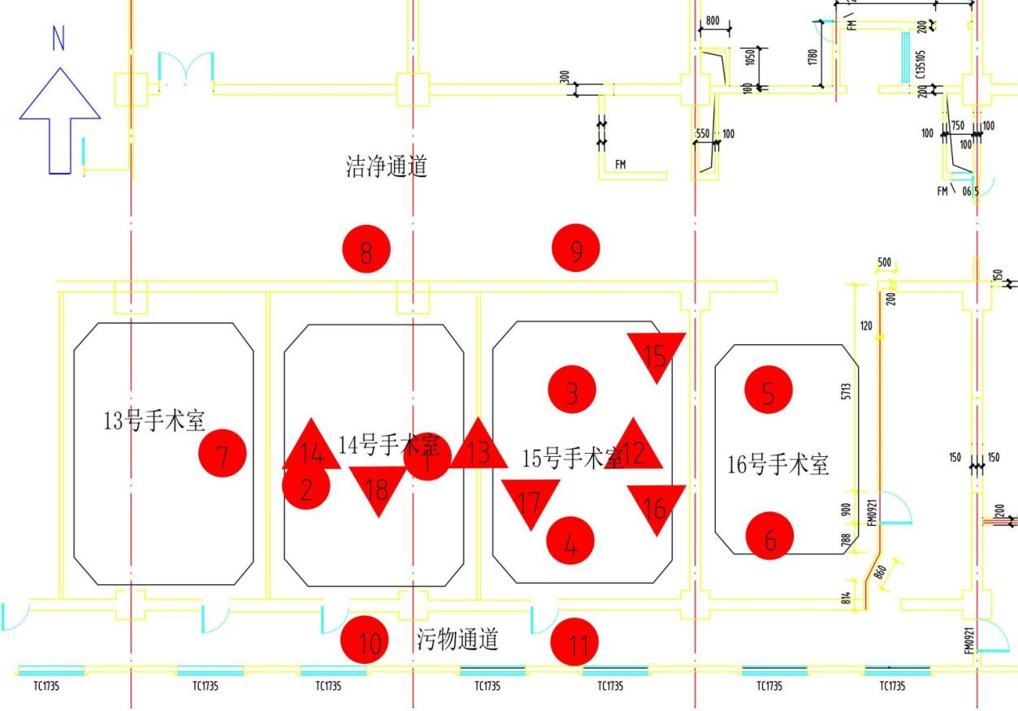

图8-1本项目DSA拟建场所及周围辐射环境现状监测点位示意图

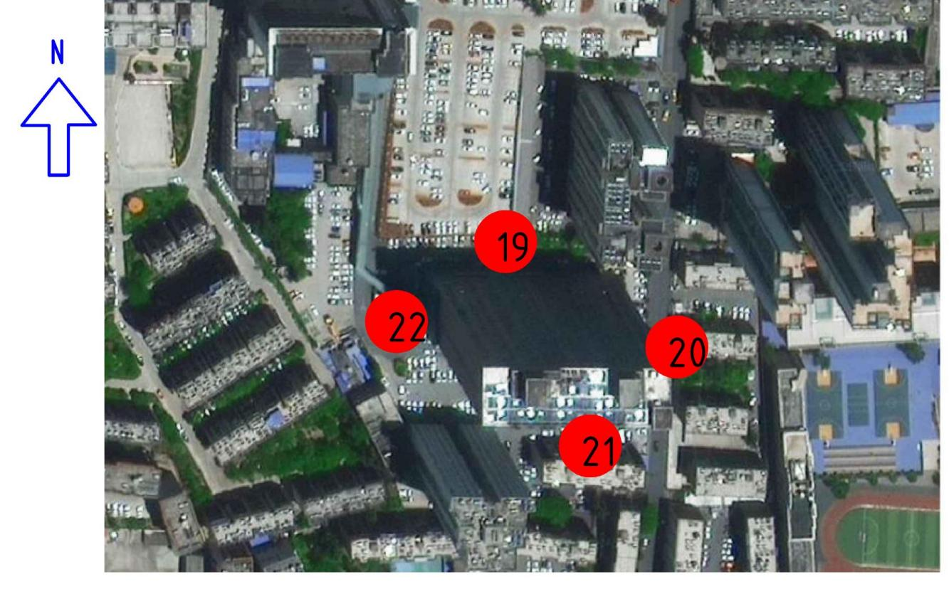

图8-2本项目外环境辐射环境现状监测点位示意图

表9项目工程分析与源项
9.1工程设备和工艺分析
一、施工期工艺分析
项目施工过程中首先根据使用要求进行规划布置及设计；然后按照设计组织施工，对建筑物内部进行改造及必要的辐射防护施工、装修和设备安装，并进行调试。
本项目拟建DSA机房位于曲靖市第二人民医院住院楼5楼，本次建设DSA手术室建设过程中涉及墙体设置隔断、水电、通排风等基装，在安装屏蔽材料、安装防护铅门、铅玻璃等工程中，主要污染物有施工粉尘、噪声、装修废气、建筑垃圾、生活垃圾、生活污水、少量电离辐射、氮氧化物和臭气。施工工艺流程及产污环节，见图9-1：
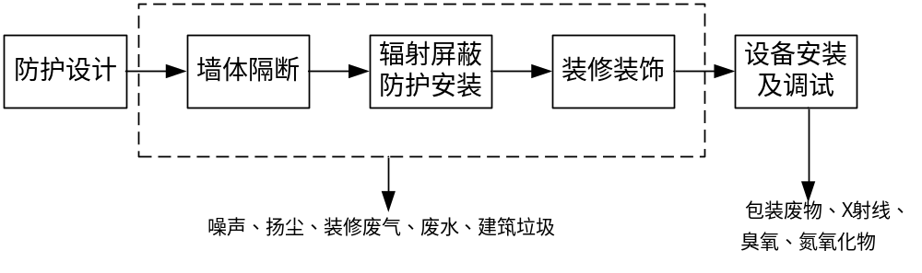
图9-1项目施工期工艺流程及产污环节图
本项目主要是在建筑内部进行施工，先进行区划调整改造后，根据平面设计进行隔断，再进行水电、通排风等基装，再对机房内部墙体安装屏蔽材料、安装防护铅门、观察窗及装修工程等。
环评要求：严格按照设计方案进行防护施工，隐蔽工程需留下影像资料，如：机房地面防护涂料施工、墙体防护涂料板安装、墙体和顶板铅板、防护门及铅玻璃安装、通风管穿墙防护、电缆穿墙防护等影像资料，以备后期查验。
1、介入手术室施工质量的要求：
①机房屏蔽施工时，观察窗铅玻璃内嵌到防护墙内并在四周用铅皮进行包裹，机房门与墙、窗与墙之间的重叠处搭接应大于相关缝隙的10倍；
②穿过介入手术室的电缆沟及通风管道均采用铅皮包裹以避免电缆沟及通排风管道布设方式影响屏蔽墙体的屏蔽效果；
③剪力墙和铅板，铅板和铅板等所有屏蔽搭接缝隙处，铅板搭接外延100mm，墙面拐角及吊顶衔接处采用圆弧形施工，确保错缝搭接。
本项目调试应请设备供货方专业人员进行，医院方不得自行调试设备。在调试阶段，应加强辐射防护管理，在此过程中应保证各屏蔽体屏蔽到位，关闭防护门，在机房门外设立电离辐射警告标志，禁止无关人员靠近。
2、设备安装及调试：
设备安装及调试阶段主要污染物是运输器械产生噪声及包装废弃物、电离辐射和臭氧。本项目射线装置运输、安装和调试均由设备厂家专业人员进行操作。在设备安装调试期间，医院应配合设备厂家专业人员加强安装调试现场的辐射安全管理，保证在此期间内放射工作场所设置的各类辐射安全防护措施正常运行，具体措施要求如下：
①医用射线装置的安装调试、维修的技术服务单位，必须是持有辐射安全许可证的单位；调试人员应取得辐射安全与防护培训考核合格证。
②在医用射线装置出束调试前，应确保机房四周墙体、顶板、防护门等实体屏蔽设施防护到位，并先启动各项安全联锁装置（如门-机联锁、门-灯联锁等），经确认所有安全联锁系统运行正常后，方可启动装置出束。
③在医用射线装置的安装调试期间，应关闭机房防护门，在机房防护门外醒目位置张贴电离辐射警告标志，禁止无关人员靠近。
④在安装调试期间，射线装置的开关钥匙应安排专人看管。
⑤安装调试人员离开机房期间，机房和控制室必须关闭上锁，钥匙交由专人看管或安排专人看守。
二、施工期污染源项分析
（1）废气
本项目在施工装修阶段会有粉尘及涂料废气产生，其中粉尘主要产生于室内凿电缆沟、通风管道过墙凿洞、四周墙体及顶部装修等过程，由于工程量较小，粉尘产生量较少，且该过程进行喷雾洒水抑尘，采取湿式作业，一方面给切割机、电钻降温，一方面减少粉尘产生量，同时将施工场地四周用彩条布围挡，经洒水降尘后的少量扬尘通过门窗自然通风排出。在装修时采用“环保型”油漆及涂料，该废气的排放属无组织排放，因项目工期短，施工量小，故涂料废气排放量较少。废气通过自然通风排出室外。
（2）废水
本项目DSA机房和相应配套场所施工量较少，施工期短，施工过程中切割机、电钻降温、降尘洒水使用少量的水，该部分水最终蒸发不产生施工废水。且本项目不设施工营地，仅产生少量的清洗废水，依托医院污水处理站处理。施工人员产生的生活污水按照2L/d/人，施工人员8人，工期20天，则本项目施工人员产生的废水约为320L。生活污水依托医院的污水处理站处理。
（3）固体废弃物
①建筑垃圾
建筑固废产生量与施工水平、建筑类型等多种因素有关。项目用房装修后使用，因此建筑垃圾主要来自装修期间开孔、凿沟、装修材料边角料等，根据项目工程特点，项目建筑垃圾产生量较少，均由施工方统一收集后，能回收利用的尽量回收利用，不能回收利用的清运至住建部门指定堆放点。
②生活垃圾
本项目施工量少，施工期短，施工人员数量少，故生活垃圾产生量也很少。施工人员生活垃圾产生系数按0.5kg/（人•天）计，本项目施工人员8人，施工期约20天，则本项目施工人员生活垃圾产生量约为80kg。生活垃圾经垃圾收集桶收集至垃圾房内，统一由医院委托环卫部门清运处置。
（4）施工噪声
机房装修时的噪声源主要有电锯、电钻、角磨机、电焊及切割机等，产生的噪声在70dB（A）～95dB（A）之间，项目装修施工均在室内进行，墙体可起到衰减噪声的作用。主要施工机械的噪声源强见表9-1。
表9-1主要施工机械设备的噪声声级
序号 | 施工机械 | 声级[dB（A）]
1 | 电锯 | 70~88
2 | 电钻 | 80~85
3 | 角磨机 | 90~95
4 | 电焊机 | 80~85
5 | 切割机 | 90~95
（5）设备安装调试
本项目DSA安装及调试由设备供货方专业人员进行，院方不得自行安装及调试设备。
安装调试阶段是在辐射防护施工完成后进行，在此过程中各屏蔽体屏蔽到位，关闭防护门，在机房门外设立辐射警示标志，禁止无关人员靠近。设备安装过程中会产生废包装纸/袋、噪声、X 射线、微量臭氧及氮氧化物。因安装调试时间短，各污染物产生量很少，且调试结束关机后，X射线将及时消除，因此，本项目设备安装调试造成的环境影响很小。
三、运营期工艺分析
1.工作原理
数字减影血管造影系统（Digital subtraction angiography简称DSA），其基本原理是：由产生X射线的X射线管、供给X射线管灯丝电压及管电压的高压发生器、控制X射线的“量”和“质”及曝光时间的控制装置，以及为满足诊断需要而装配的各种机械装置和辅助装置（外围设备）组成DSA在透视及减影工作中，X射线管是一个内真空的玻璃管，其中一端是作为电子源的阴极，另一端是嵌有靶材料的阳极，当两端加有高压时，阴极的灯丝热致发射电子。由于阴极和阳极两端存在电位差，电子向阳极运动，形成静电式加速获取能量。具有一定动能的高速运动电子，撞击靶材料，产生X射线。DSA通过计算机程序进行两次成像，在注入造影剂之前，首先进行第一次成像，并用计算机将图像转换成数字信号储存起来，注入造影剂后，再次成像并转换成数字信号两次数字相减，消除相同的信号，得出一个只有造影剂的血管图像。这种图像较以往所用的常规脑血管造影所显示的图像更清晰和直观，能显示精细的血管结构，且对比度分辨率高，减去了血管以外的背景，尤其使与骨骼重叠的血管能清楚地显示；由于造影剂用量少、浓度低、损伤小，使用较为安全；通过DSA处理的图像，使血管的影像更为清晰，在进行介入手术时更为安全。DSA特点是图像清晰，分辨率高，对观察血管病变，血管狭窄的定位测量，诊断及介入治疗提供了真实的立体图像，为各种介入治疗提供了必备条件。
转换过程基本原理见图9-2，临床DSA实际图像见图9-3。
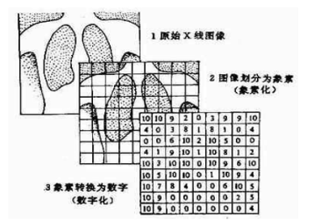
图9-2转换过程基本原理
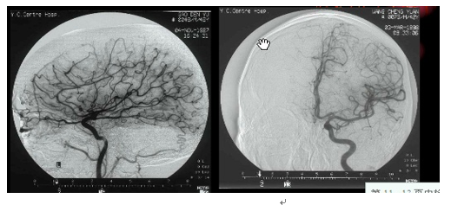
图9-3临床DSA图像
2.设备组成
DSA主要组成如下：
①X射线管组件：旋转阳极X射线管、X射线管套、X射线束准直器。该部分为X射线的发生部位。
②高压发生器：高压变压器、X射线管灯丝变压器、高压整流器、高压变换闸、高压插座。
③控制台：电源开关、电源电压调节器及电压表、管电压调节器及管电压表、管电流调节器及管电流表、曝光控制及指示器、容量保护装置及指示器、透视量限制器。
④辅助支持设备：C型臂式机械装置；荧光屏、电视设备、成像板、电影机、平板探测器FPD等影像装置；固定器、压迫器、专用滤线栅、铅橡胶防护帘等配套装置。本项目DSA设备型号为ARTIS pheno Master型，设备形状见图9-4。
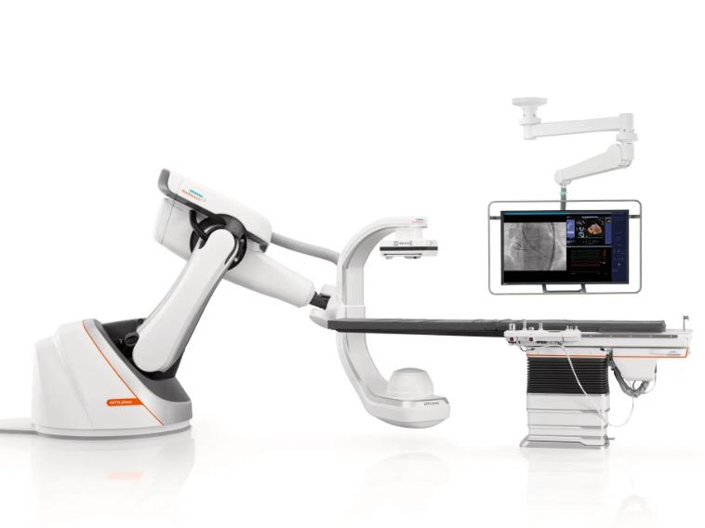
图9-4 ARTIS pheno Master型DSA设备外观图
3.安装形式
本项目数字减影血管造影系统（DSA）为落地式C臂结构安装，整机固定布置于DSA介入机房内，不可移出机房使用，球管与平板探测器分别安装于C臂两端，检查床独立落地固定，C臂可围绕检查床做多角度转动：可实现正位、侧位、头足位、足头位、左右斜位（LAO/RAO）以及3D旋转采集姿态，机架具备机械防碰撞保护，运动可电动驱动，也支持手动微调位置。常规临床工作姿态下，X射线球管位于检查床下方，平板探测器位于检查床上方，X 射线主束由下向上穿过受检者人体，设备配套控制室、设备间，电缆、水冷管路等，整机电源、水冷系统布置于设备间。
4.操作流程
项目DSA主要进行介入手术。基本流程为：患者仰卧并进行无菌消毒，局部麻醉后经皮穿刺动脉，送入引导钢丝及扩张管与外鞘，退出钢丝及扩张管将外鞘保留于动脉内，经鞘插入导管，推送导管，在X线透视下将导管送达（动脉后到达靶血管按规范顺序做好造影检查和治疗并留X线片记录）。在X射线透视下进行介入手术。手术完成后撤出导管穿刺部位止血包扎。
5.本项目DSA在进行曝光时分为两种情况：
第一种情况，透视。介入手术医生在病人需进行介入手术治疗时，为更清楚的了解病人情况时会采取脉冲透视方式，形成实时图像（不能自动保存，需进行手动操作进行保存，曝光时自动更新图像），此时为更清楚的了解病人情况，医生需进入DSA介入室，进行治疗时会有连续曝光，并采用连续脉冲透视，该手术操作过程共需两名医生，此时第一手术操作位医师位于铅悬挂防护屏和床侧铅防护帘后身着铅服、戴铅眼镜等在曝光室内对患者进行直接的手术操作，距离主射线束距离为0.3m；第二手术位的医师位于铅悬挂防护屏和床侧铅防护帘后身着铅服、戴铅眼镜等辅助第一术者位，距离主射线束为0.8m。在手术过程中均会使用此操作并且实际运行中该情况占绝大多数，因此是本次评价的重点。透视时最大管电压为75kV，最大管电流为15mA，此时介入手术医生在机房内进行手术操作，操作技师和护士均位于控制室内。
第二种情况，减影。操作人员采取隔室操作，在控制室内操作人员通过铅玻璃观察窗以及电脑显示屏观察机房内病人情况，通过对讲系统与病人交流。此种情况仅用于手术快完成时的图像保存，占手术时间的很小比例。此种情况实际运行中占很小比例。减影时最大管电压为95kV，最大管电流为650mA，此时介入手术医生、操作技师和护士均位于控制室内。
在设备开机运行过程中会有X射线产生，并有微量的臭氧及氮氧化物产生，设备关机时不会产生X射线及臭氧及氮氧化物产生。
根据院方提供的资料，项目DSA射线装置年出束时间426.66h，其中减影约26.66h，透视约400h，由于隔室减影操作时间仅占整台手术DSA出束时间6.25%，所占比例较小，而透视操作时间占整台手术DSA出束时间93.75%，所占比例较大、对保护目标影响比较大，因此透视操作为本次评价的重点。
6.靶头旋转操作流程
本项目DSA设备为全自动悬挂9轴机器人C臂、具有智能床旁控制系统可以控制机架和导管床的运动，机架立柱和底盘可分离运动，从而使C臂既可垂直于导管床横向水平移动，也可沿导管床纵向移动，靶头带着X射线管组件沿预定轨道绕等中心旋转，同时连续采集投影图像，用于3D重建，靶头旋转（轨道旋转）最大旋转角度约 240°，旋转时间约 4-8s，探测器：30cm×40cm，准直器和平板探测器具备自动跟踪旋转技术，无论C臂机架与检查床投照角度如何，平板探测器始终与检查床保持相对静止，实时图像始终保持正直向上无偏转。
7.DSA工作流程及产污环节
本项目DSA的X射线诊断机曝光时，垂直透视位球管在床下、探测器在床上方，射线自下往上穿过患者。注入的造影剂不含放射性，同时射线装置均采用先进的数字减影技术，不会产生废显影液、废定影液和废胶片。本项目使用的射线装置在非工作状态下不产生射线，只有在开机并处于曝光状态时才会发出射线，产生少量臭氧和微量氮氧化物。本项目DSA工作流程及产污环节见图9-5。
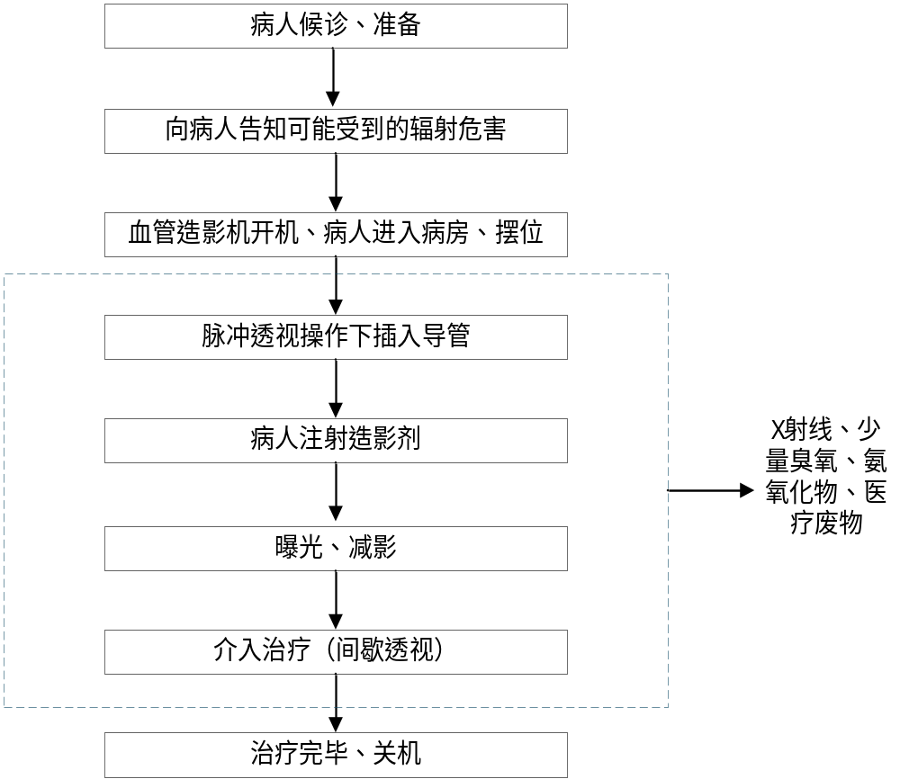

图9-5 DSA工作流程及产污环节示意图
9.2污染源项描述
一、施工期污染源
项目工程量小，施工时间短。在施工过程中有施工噪声、施工废渣、施工废水和装修废气等污染物产生。施工区域临近医院病区声环境敏感，施工单位应合理安排好施工时间，禁止夜间施工，尽可能采取低噪声设备及采取隔声减震等措施降低施工噪声对周围环境的影响；施工所产生的少量生活废水依托医院排水及污水处理系统，排入市政污水管网最终进入曲靖市污水处理厂；在装修过程中尽量降低施工废气对周围环境的影响；建设施工所产生的少量建筑废渣、设备安装产生的包装废物由施工单位负责清理，并送指定的建筑垃圾处置场。为保证手术室满足防辐射要求，电缆沟屏蔽设施建设过程中，应严格施工，避免防护材料或墙体衔接处有漏缝产生。项目施工期污染物核算如下：
施工期仅存在装修设备产生的机械噪声和装修过程中产生的装修垃圾及施工人员产生的生活垃圾和洗手污水，项目在曲靖市第二人民医院内，施工人员均在外部用餐、回家住宿，因此项目施工工人不在施工现场内食宿。施工期间的环境污染因素主要是施工废气、污水、噪声和固体废物等。
（一）施工废气
建筑装修的过程中产生粉尘。在装修的过程中主要是装饰油漆粉刷，本项目施工的工序均位于室内，项目造成周边的粉尘、有机废气浓度较低，采用洒水措施，保持装修室内一定的湿度，则基本不会产生较大的影响。
建筑装修的过程中产生少量的装修废气。为减少装修废气的产生，本项目装修的过程采用“环保型”油漆及涂料，并保持良好的通风措施，对周围环境不会产生较大的影响。
（二）施工废水
施工期的水污染主要来自施工人员生活污水的排放。施工所产生的生活废水依托医院排水及污水处理系统，处理后排入市政污水管网最终进入曲靖市污水处理厂。
（三）噪声
施工期间噪声主要是室内凿打声、电钻声和物料撞击声，多为瞬间噪声。施工单位应严格施工时间管控，高噪声作业（切割、凿除、钻孔、破碎）禁止在手术开展高峰时段实施；优先安排在日间非手术窗口；每日22:00~次日06:00全面禁止一切产生噪声的施工作业，仅允许无噪纯人工清理、材料整理作业，严禁任何机械施工，午休时段（12:00~14:00）停止所有高噪声作业，保障病区午休及手术间歇期安静环境。日间常规手术高峰期（08:30~12:00、14:30~17:30）严格限制高强度噪声作业；重大手术、急诊手术期间，接到院方通知后立即暂停所有噪声作业。将无法替代的少量高噪工序，优先安排在周末、节假日、医院手术量低谷时段集中完成，最大限度规避医疗核心作业时段。确需连续作业的，必须和院方医务、后勤部门协商，提前确定允许施工窗口期。
优化施工方案，将凿除、切割等高噪声工序集中、缩短作业时长，禁止分散断续高噪声作业；合理排布设备位置，高噪声机具远离手术室方向布置。
所有材料搬运、转运做到轻拿轻放，严禁抛掷、拖拽、撞击墙面地面；管材、型材两端包裹橡胶防撞棉，杜绝金属撞击异响。施工工具定点收纳，禁止随手丢放、碰撞，减少间歇性突发噪声。现场严禁敲击钢管、模板、构件宣泄作业，杜绝人为制造额外噪声。
施工单位与医院后勤、手术室建立联动，手术室正在开展重大手术时，可临时暂停强噪声作业；建立即时沟通渠道。
（四）固体废物
1.装修垃圾
本工程建筑垃圾主要为废弃的建筑材料，主要成分为：水泥、木屑、碎木块、弃砖、纤维、碎玻璃、废金属、废瓷砖等。根据工程设计，电缆沟建设、装修的过程中产生弃砖、混凝土等建筑垃圾产生量约为0.1t。本项目所产生的建筑垃圾统一收集运至城管部门指定的建筑垃圾堆放点，严禁乱堆乱放。
2.生活垃圾
施工人员的生活垃圾设置堆放点，并采取分类收集、即产即清的方法外运至曲靖市第二人民医院院区指定地点，由环卫部门统一处理。
根据以上分析，本项目在建设施工期对周围环境产生影响较小，随着施工的结束，施工期带来的影响也随之结束。
二、设备安装调试的污染分析
设备安装及调试阶段主要污染物是运输器械产生噪声及包装废弃物、电离辐射和臭氧。本项目设备的安装和调试应请设备供货方专业人员进行，医院方不得自行安装及调试设备。在安装调试阶段，应加强辐射防护管理，在此过程中应保证各屏蔽体屏蔽到位，关闭防护门，在机房门外设立电离辐射警告标志，禁止无关人员靠近。
三、运行期正常工况污染源
项目DSA的X射线诊断机曝光时，垂直透视位球管在床下、探测器在床上方，射线自下往上穿过患者；注入的造影剂不含放射性，血管造影流程及产污环节如图9-5所示，运营期主要环境影响有射线装置产生的X射线、臭氧和氮氧化物，设备运行和通排风系统产生的噪声，介入手术产生的医疗废物及工作人员产生的生活垃圾和生活污水等。主要污染情况如下：
（1）辐射污染
在X射线机曝光状态时会产生X射线，X射线属于非带电粒子，其能量与曝光时X射线的管电压有关，具有较强的穿透性，DSA正常工况下的主要污染途径是，在开机曝光时会有有用束、漏射、散射的X射线对周围环境造成的辐射污染，包括对手术室内介入手术工作人员及手术室外其他工作人员及周围环境产生的外照射辐射影响。
人体受到X射线照射到一定量时会受到辐射损伤，因此X射线装置周围需要达到一定的屏蔽防护，以防止X射线泄漏到室外，对医生及其它公众人员构成伤害。X射线随机器的开、关而产生和消失。
（2）废气
X射线机曝光状态下，X射线在穿透空气时会与空气中的氧和氮分子发生作用，产生臭氧和氮氧化物，反应如下：
臭氧是强氧化剂，浓度大时对人的呼吸道有损伤作用。本项目射线装置曝光时间很短，臭氧和氮氧化物的产生量很少，项目DSA机房拟设置净化空调换气，机房采用净化空调换气，机组风量12000m³/h，新风量1400m³/h，回风风量10600m³/h，排风量为500m³/h，机房净空体积为135m³，采取净化空调连续通风换气，废气经净化空调排风机引至住院楼5楼中央空调机房，经5楼中央空调统一通过住院楼排风竖井排放，空调外机避开了人群集中区域，外排后通过稀释扩散，产生废气对外环境影响较小，满足《放射诊断放射防护要求》（GBZ130-2020）中“6.4.3 机房应设置动力通风装置，并保持良好的通风”的要求。
（3）废水
本项目DSA采用数字成像，无废显、定影液产生。医护人员在工作中产生少量生活污水，本项目辐射工作人员从医院现有人员中调配，因此不新增医疗人员生活污水，介入手术及器械清洗时会产生少量的医疗废水。
本项目就诊人数为1600人/年，年工作250天，根据《云南省地方标准 用水定额》 （DB53/T168—2026‌），门诊部用水按35L/d·人次计（通用值），则本项目用水量为0.228m³/d、57.05m³/a。污水产生系数按0.9计，产生的污水为0.205m³/d、51.345m³/a。
本项目工作人员生活污水及手术过程中产生的医疗废水将依托曲靖市第二人民医院主体已建的化粪池和污水处理站进行处置。废水进入化粪池进行预处理后统一排入曲靖市第二人民医院已建设的800m³/d的污水处理站统一处理，经处理达标后排至市政污水管网最终进入曲靖市污水处理厂。
根据医院提供资料，目前医院实际废水产生量约为500m³/d，已建的800m³/d污水处理站剩余处理能力能够接纳处理本项目产生的少量废水（0.205m³/d），本项目产生的废水经过处理后，排放浓度满足《医疗机构水污染物排放标准》（GB 18466-2005，含2026年修改单）表2预处理标准和《污水排入城镇下水道水质标准》（GB/T31962-2015）表1A等级标准，同时本项目已建污水处理设施有余量能够接纳本项目产生的废水，因此本项目产生的少量能够依托现有污水处理设施处理。
（4）固体废弃物
项目DSA采用数字成像，不打印胶片，会根据病人的需要刻录光盘，光盘由病人带走并自行处理，无废胶片产生。
介入手术时产生一定量的医用器具和药棉、纱布、手套、造影剂瓶等医用辅料及手术垃圾，该固废属于医疗废物，将采用专门的医疗废物收集容器收集后，转移至医院的医疗废物暂存间。按照医疗废物执行转移联单制度，依托医院医疗废物管理制度统一处置。
工作人员产生的生活垃圾和办公垃圾不属于医疗废物，医院按照当地管理部门要求，进行统一收集后交由当地环卫部门统一处理。
（5）噪声
本项目DSA属于低噪设备，运行时基本无噪声产生，噪声主要来源于项目配套换风机运行噪声。项目选用净化空调换气，空调外机安放在五楼住院楼专用空调机房内，风机功率较小，噪声一般约为55dB（A），排风、新风（送风）管道上设置有消声器，外机支架上面使用减振器降噪处理，通过降噪措施降噪、机房墙体阻隔和距离衰减后，对周围声环境影响较小。
四、运行期事故情况污染源
本项目新增1台类射线装置——数字减影血管造影系统（DSA）的使用。DSA射线装置不运行时不存在放射性事故，也不存在影响辐射环境质量事故，只有DSA射线装置运行期间才会产生X射线等危害因素，事故主要包括以下几种：
（1）工作人员在防护门关闭前还未撤离机房启动设备曝光，造成相关人员误照。在机房和控制室之间设置有铅玻璃做的观察窗，在开机曝光前观察一下，或者用对讲装置进行提示，便可杜绝此类事故发生。
（2）在防护门未关闭时即进行曝光，造成防护门附近人员受到照射，医务人员应严格按照操作程序进行操作，可以杜绝此类事故发生。
（3）铅门开关装置、联锁装置和报警系统发生故障，导致无关人员误入受到照射；
（4）进行介入治疗时，机房内的医护人员违规操作，未穿防护服即进行手术，致使机房内医护人员受到照射。
事故工况下产生的污染物和污染途径与正常工况下基本相同。四种事故情况下污染源均为设备开机时产生的X射线。
- 项目主要污染物产生及预计排放情况
根据分析，本项目主要污染物的产生及预计排放情况见表9-2。
表9-2项目主要污染物的产生及预计排放情况
类型 |  | 排放源 | 污染物名称 | 产生量 | 处理措施及方式
大气污染物 | 施工期 | 施工过程 | 粉尘、装修废气 | 少量 | 洒水降尘、室内通风。
大气污染物 | 运营期 | 射线装置 | 臭氧、氮氧化物 | 微量 | 经通排风系统排放。
水污染物 | 施工期 | 施工过程 | 施工废水 | 少量 | 收集后回用于洒水降尘，不外排。
水污染物 | 施工期 | 施工人员 | 生活污水 | 少量 | 依托曲靖市第二人民医院院区污水处理站处理后外排进入市政污水管网，最后进入曲靖市污水处理厂处理。
水污染物 | 运营期 | 医务人员 | 生活污水 | 少量 | 依托曲靖市第二人民医院污水处理站处理后外排进入市政污水管网，最后进入曲靖市污水处理厂处理。
水污染物 | 运营期 | 介入病人 | 生活污水 | 0.205m³/d | 依托曲靖市第二人民医院污水处理站处理后外排进入市政污水管网，最后进入曲靖市污水处理厂处理。
水污染物 | 运营期 | 介入手术、清洗器械 | 医疗废水 | 少量 | 依托曲靖市第二人民医院污水处理站处理后外排进入市政污水管网，最后进入曲靖市污水处理厂处理。
固体废弃物 | 施工期 | 施工过程 | 建筑垃圾 | 少量 | 部分回收利用，不能回收利用的清运至城管部门指定堆放点。
固体废弃物 | 施工期 | 施工人员 | 生活垃圾 | 少量 | 经生活垃圾桶收集后，交由环卫部门统一清运处置。
固体废弃物 | 运营期 | 医务人员 | 生活垃圾 | 少量 | 收集后，由当地环卫部门定期清运。
固体废弃物 | 运营期 | 诊疗过程 | 医用器具和药棉、纱布、手套等医疗废物 | / | 采用专门的收集容器收集后，转移至医院主体建设医疗废物暂存间，定期交由曲靖银发危险废物集中处置中心有限公司进行清运处置。
噪声 | 施工期 | 施工设备 | 噪声 | / | 合理安排施工时间，加强施工管理。
噪声 | 运营期 | 风机 | 噪声 | / | 通风系统的风机，采用加减振措施，经墙壁阻隔、距离衰减，进一步降低噪声影响。
辐射 | 施工期 | / | / | / | /
辐射 | 调试期 | 射线装置 | X射线 | / | 专业人员进行设备调试。
辐射 | 运营期 | 射线装置 | X射线 | / | 射线装置工作产生的X射线经墙体屏蔽和其他有效防护屏蔽后，所致职业和公众照射剂量当量可达到评价标准。

表10辐射安全与防护
10.1项目安全设施
通过污染源分析可知，本项目运行期间产生的主要污染物为X射线以及空气电离产生的少量臭氧和氮氧化物、手术过程中产生的医疗废物、医疗废水、工作人员产生的生活污水和生活垃圾。针对X射线污染，医院将采取以下相应的辐射防护措施：
一、工作场所分区管理
为加强核技术应用医疗设备所在区域的管理，限制无关人员受到不必要的照射，应对项目划定控制区和监督区进行分区管理。根据《电离辐射防护与辐射源安全基本标准》（GB18871-2002）控制区和监督区的定义划定控制区和监督区。
控制区：在正常工作情况下控制区正常照射或防止污染扩散，以及在一定程度上预防或限制潜在照射，要求或可能要求专门防护手段和安全措施的限定区域。在控制区的进出口及其他适当位置处设立醒目的警告标志并给出相应的辐射水平和污染水平的指示。应用行政管理程序如进入控制区的工作许可证和实体屏蔽（包括门锁和连锁装置）限制进出控制区，放射性操作区应与非放射性工作区隔开。
控制区管理要求：
（1）采用实体边界划定控制区；
（2）在控制区的进出口及其他适当位置处设立醒目的、符合《电离辐射防护与辐射源安全基本标准》（GB18871-2002）附录F的警告标志；
（3）制定职业防护与安全措施，包括适用于控制区的规则和程序；
（4）运用行政管理程序（如进入控制区的工作许可制度）和实体屏蔽（包括门锁和连锁装置）限制进出控制区；限制的严格程度应与预计的照射水平和可能性相适应；
（5）按需要在控制区的入口处提供防护衣具、监测设备和个人衣物储存柜；
（6）定期审查控制区的实际状况，以确定是否有必要改变该区的防护手段或安全措施。
监督区：未被确定为控制区，正常情况下不需要采取专门防护手段或安全措施，但要不断检查其职业照射状况的指定区域。在监督区入口处的合适位置张贴辐射危险警示标记；并定期检查工作状况，确认是否需要防护措施和安全条件，或是否需要更改监督区的边界。
监督区管理要求：
（1）采用适当的手段划出监督区的边界；
（2）在监督区入口处的适当地点设立标明监督区的标牌；
（3）定期审查该区的条件，以确定是否需要采取防护措施和做出安全规定， 或是否需要更改监督区的边界。
为了便于加强管理，切实做好辐射安全防范工作，本次环评结合现场实际将DSA介入室机房作为辐射防护控制区，将控制室、机房相邻的洁净通道和污物通道、16号手术室、设备间处划为辐射防护监督区，本项目控制区与监督区的划分见图10-1。
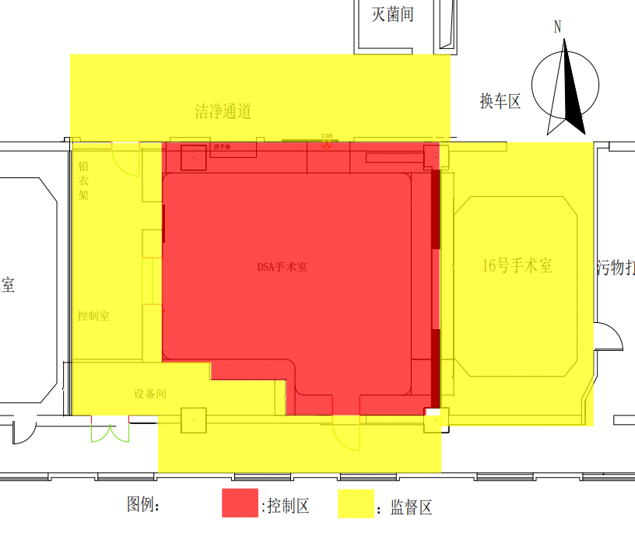
图10-1本项目控制区与监督区划分示意图
两区划分防治措施：
控制区：
①在患者通道防护门、医护通道防护门和污物通道防护门上设置“当心电离辐射”警告标志。电离辐射警告标志须符合《电离辐射防护与辐射源安全基本标准》（GB18871-2002）附录F要求；
②进入控制区设置门禁，限制人员进、出控制区；
③定期审查控制区的实际状况，改善防护手段或安全措施或该区域的边界。
④按需要在控制区的入口处提供防护衣具、监测设备和个人衣物储存柜；
⑤定期审查控制区的实际状况，以确定是否有必要改变该区的防护手段或安全措施；
⑥职业人员须穿戴铅防护服等防护用品在控制区内进行介入手术，以避免造成不必要的照射。
监督区：
①以黄线警示监督区的边界，并在醒目的位置设置“当心电离辐射”警告标志；
②在监督区的入口处张贴监督区的标识标牌；
③定期检查该区的条件，以确定是否需要采取防护措施和做出安全规定，或是否需要更改监督区的边界；
建设单位应严格按照《电离辐射防护与辐射源安全基本标准》（GB18871-2002）的要求，结合医院实际情况，加强控制区和监督区的监管。
本次环评中结合项目诊治、辐射防护和环境情况特点，将DSA介入室划为控制区，控制室及其他相关区域划为监督区。两区划分采取的防治措施包括：控制区入口处设置工作信号指示灯和电离辐射警示标志，机器处于工作状态时，工作指示灯运行以警示不得进入控制区。在监督区设立警告标识和标牌，对该区定期检查，在运行期须加强对上述控制区、监督区的定期监测、年度监测和验收监测，发现问题及时处理。
项目人流物流遵循，医患分开、清污分开原则。
人员路径规划：
医护人员通道：本项目DSA医务人员由三楼进入男更衣室或女更衣室分别更衣，做完术前清洗准备后由三楼医生通道进入五楼，后通过清洁通道进入控制室，减影手术医生在控制室内操作，透视手术则由介入手术医生由控制室铅门进入DSA介入室进行手术，出则原路返回。
患者通道：患者通过五楼患者通道进入换车区等候，再进入DSA介入室进行手术，手术结束后离开介入室进入麻醉恢复区复苏，复苏后沿洁净通道离院。DSA介入室患者入口铅门大门由控制室内医生控制开关，避免人员误入。患者通道的宽度满足病人手推车辆的通行，便于行动不便的患者治疗。
（2）物品流向路径规划：
污物通道：污物通过DSA手术室内的医废收集桶收集，当手术结束后由南侧污物通道运至污物打包间暂存，后从污梯由工作人员运至院内的医疗废物暂存间内委托曲靖银发危险废物集中处置中心有限公司处置。
项目涉及的人流和物流的路径规划见附图9。本项目设计的DSA工作场所设置了医护人员通道、患者通道和污物通道，各个通道相互独立。设有独立的门和路线，有利于介入手术室的洁净管理，有利于人流、物流合理规划路线，避免交叉污染。项目路径规划符合辐射防护最优化的要求，医生、患者和污物在DSA介入室的运行路线见图10-2。
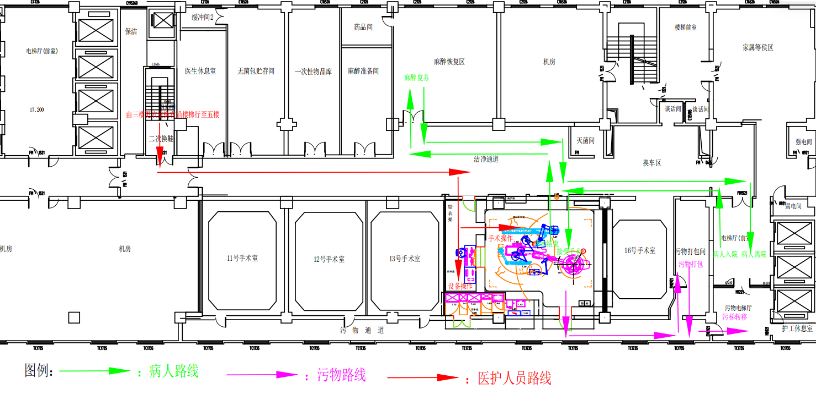
图10-2医护通道、患者通道和污物路线图
二、场所设计屏蔽措施
X射线的基本防护原则是加以必要的屏蔽、减少照射时间及远离射线源。本项目对外照射的防护方法主要有源项控制法和屏蔽防护。
根据《放射诊断放射防护要求》（GBZ130-2020）中规定了各种射线装置的辐射屏蔽要求及机房要求，其中关于介入X射线设备机房屏蔽及机房规定要求见表10-1。
表10-1介入X射线设备机房的防护要求
机房类 | 有用线束方向铅当量  mm） | 非用线束方  铅当量（mm） | 机房内最小有效使用面积（m²） | 机房内最小单边长度（m）
C形臂X射线设备机房 | 2 | 2 | 20 | 3.5
本项目DSA建成后的DSA机房的净尺寸为：北面长约8m，南面长约1.5m+0.55m+2.1m+1.15m+4.39m（合计9.69m），西面长约6m，东面长约7.15m，机房净空高度H高2.8m，有效面积约为48.21m²，最小单边长度为6m，满足《放射诊断放射防护要求》（GBZ130-2020）中对于单管头X射线设备机房“最小有效使用面积不低于20m²，机房内最小单边长度不小于3.5m”的要求。
参考《放射诊断放射防护要求》（GBZ130-2020）附录C的C.1.2中式（10-1）及式（10-2）进行等效铅当量厚度的计算。
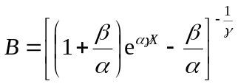$\text{公式10−1}$
式中：
B——给定铅厚度的屏蔽透射因子；
β——铅对不同管电压X射线辐射衰减的有关的拟合参数；
α——铅对不同管电压X射线辐射衰减的有关的拟合参数；
γ——铅对不同管电压X射线辐射衰减的有关的拟合参数；
X——铅厚度。
$$\text{X=}\frac{\text{1}}{\text{αγ}}\text{ln}{\text{(}\frac{{\text{B}}^{\text{−γ}}\text{+}\frac{\text{β}}{\text{α}}}{\text{1+}\frac{\text{β}}{\text{α}}}\text{) 公式10−2}}$$
式中：
X——不同屏蔽物质的铅当量厚度；
α——不同屏蔽物质对不同管电压X射线辐射衰减的有关的拟合参数；
γ——不同屏蔽物质对不同管电压X射线辐射衰减的有关的拟合参数；
B——给定铅厚度的屏蔽透射因子；
β——不同屏蔽物质对不同管电压X射线辐射衰减的有关的拟合参数。
本项目DSA额定管电压为125kV，根据《放射诊断放射防护要求》（GBZ 130—2020）中表C.2可知混凝土在125kV管电压下主束及散射方向的三个拟合参数，详见下表。
表10-2介入X射线设备机房的防护要求
管电压 | 混凝土 |  |  | 铅
管电压 | α | β | γ | α | β | γ
125（主束） | 0.03502 | 0.07113 | 0.6974 | 2.219 | 7.923 | 0.5386
125（散射） | 0.03510 | 0.06600 | 0.7832 | 2.233 | 7.888 | 0.7295
本项目DSA主束方向由下朝上，因此顶面为主束方向，地面和四面墙体为散射方向，顶面、地面混凝土为120mm，墙体剪力墙为300mm混凝土。根据式（10-1），计算得顶面混凝土屏蔽透射因子B为3.2E-03，地面混凝土屏蔽透射因子B为3.96E-03，剪力墙屏蔽透射因子B为1E-05。将B代入式（10-2），得顶面120mm混凝土折算铅当量厚度X约为1.44mmPb，地面120mm混凝土折算铅当量厚度X约为1.58mmPb，300mm混凝土剪力墙折算铅当量厚度X约为4.39mmPb。
根据建设单位提供资料，本项目DSA介入室施工硫酸钡防护涂料密度为3.2g/cm³，根据《X射线和γ射线防护手册》第73页表10，保守按150kV条件进行铅当量换算，密度为3.2g/cm³的20mm硫酸钡防护涂料相当于1.79mm铅，则40mm硫酸钡防护涂料相当于3.58mm铅。50mm细石混凝土找平层保守考虑忽略其铅当量。
介入室东墙：留有剪力墙部分：300mm钢筋混凝土剪力墙+涂刷20mm硫酸钡防护涂料进行屏蔽防护，折合铅当量：6.18mm，无剪力墙空区采用轻钢龙骨骨架，内衬4mmpb防护铅板进行屏蔽防护，折合铅当量4mm。
介入室南墙：留有剪力墙部分：300mm钢筋混凝土剪力墙+涂刷20mm硫酸钡防护涂料进行屏蔽防护，折合铅当量：6.18mm，无剪力墙空区采用轻钢龙骨骨架，内衬4mmpb防护铅板进行屏蔽防护，折合铅当量4mmpb。
介入室西墙：采用轻钢龙骨骨架，内衬4mmpb防护铅板进行屏蔽防护，铅当量约4mmPb。
介入室北墙：留有剪力墙部分：300mm钢筋混凝土剪力墙+涂刷20mm硫酸钡防护涂料进行屏蔽防护，折合铅当量：6.18mm，无剪力墙空区采用轻钢龙骨骨架，内衬4mmpb防护铅板进行屏蔽防护，折合铅当量4mmpb。
剪力墙和铅板，铅板和铅板等所有屏蔽搭接缝隙处，铅板搭接外延100mm，墙面拐角及吊顶衔接处采用圆弧形施工，确保错缝搭接。
介入室顶面：顶面采用120mm钢筋混凝土楼板+4mmpb防护铅板，铅当量约5.44mmPb；
介入室地面：地面采用120mm钢筋混凝土楼板+40mm硫酸钡涂料+50mm细石混凝土找平层，铅当量约5.16mmPb；
介入室防护门：3道防护门均为内衬4mm铅板的防护门，铅当量约4mmPb，门扇底部采用防护铅胶条处理，密封地面缝隙，机房移动铅门与墙之间重叠30cm（两侧各15cm），高度高于门洞10cm；
介入室观察窗：机房观察窗为铅玻璃，铅玻璃规格1500×900mm，铅当量约4.0mmPb，观察窗铅玻璃内嵌到防护墙内并在四周用铅皮进行包裹；
控制室铅门、患者通道铅门为平移电动铅防护门，共2套，污物通道铅门为单向平开门，共1套，各防护门设置闭门装置及防夹装置。门扇底部采用防护铅胶条处理，密封地面缝隙，机房移动铅门与墙之间重叠30cm（两侧各15cm），高度高于门洞10cm。
本项目DSA介入室的辐射防护屏蔽材料、屏蔽厚度及所对应的等效屏蔽效果见表10-3，屏蔽防护设计示意图见图10-3~图10-5。

表10-3本项目DSA介入室辐射防护屏蔽设计一览表
场所名称 | 屏蔽方位 | 屏蔽材料及屏蔽厚度 | 等效屏蔽效果
DSA介入室 | 东墙、南墙、北墙 | 留有剪力墙部分：300mm钢筋混凝土剪力墙+涂刷20mm硫酸钡防护涂料进行屏蔽防护，折合铅当量：6.18mm | 6.18mm铅当量
DSA介入室 | 东墙、南墙、北墙 | 在无剪力墙空区采用轻钢龙骨骨架，内衬4mmpb防护铅板进行屏蔽防护 | 4.0mm铅当量
DSA介入室 | 西墙 | 采用轻钢龙骨骨架，内衬4mmpb防护铅板进行屏蔽防护 | 4.0mm铅当量
DSA介入室 | 顶面 | 120mm钢筋混凝土楼板+4mmpb防护铅板 | 5.44mm铅当量
DSA介入室 | 地面 | 120mm钢筋混凝土楼板+40mm硫酸钡涂料+50mm细石混凝土找平层 | 5.16mm铅当量
DSA介入室 | 电动防护门 | 3道防护门均为内衬4.0mm铅板的防护门门扇底部采用防护铅胶条处理，密封地面缝隙，机房移动铅门与墙之间重叠30cm（两侧各15cm），高度高于门洞10cm | 4.0mm铅当量
DSA介入室 | 控制室观察窗 | 机房观察窗为高铅玻璃，铅玻璃规格1500×900mm | 4.0mm铅当量
DSA介入室 | DSA介入室面积 | 北面长约8m，南面长约1.5m+0.55m+2.1m+1.15m+4.39m（合计9.69m），西面长约6m，东面长约7.15m，机房净空高度H高2.8m，有效面积约为48.21m²，净空体积为135m³
通排风 | 通风透气 | 机房采用净化空调换气，机组风量12000m³/h，新风量1400m³/h，回风风量10600m³/h，排风量为500m³/h，设备间安装1台精密空调，项目DSA手术室内采用顶部送风，墙侧排风的通风系统，排风口离地约30cm，风管从机房北侧屏蔽墙穿出机房，经机房装饰面板吊顶区域引至住院楼5楼中央空调机房，经5楼中央空调统一排放。室吊顶和墙体均预留风孔，穿防护墙处采用垂直斜向45°穿墙，穿墙部位距地面均为3m，风管用3mm厚铅皮包裹，包裹长度为穿墙前后各30cm，穿墙部分间隙用硫酸钡水泥砂浆封堵填实，风管法兰接口、弯管用3mm厚铅皮搭接，经过铅皮等防护措施处理后，能够有效防止射线直接从风管照射出机房。
电缆 | 电缆布置 | 本项目电缆共有2条路线，一个是空中桥架（上方悬挂的DSA显示系统的电缆），一个地面的设备基座和检查床电缆。（1）本项目DSA上方悬挂的C型臂的电缆在机房装饰面板吊顶内设置电缆桥架，电缆桥架穿墙后进入控制室，穿防护墙处采用斜穿的方式，电缆桥架穿墙处设置4mm防护铅板，长度完全覆盖电缆穿墙部位，穿墙孔洞两端外延部分再用4mm厚铅皮包裹，长度为穿墙前后各30cm，穿墙部分间隙用硫酸钡水泥砂浆封堵填实。能够有效防止射线泄漏，穿墙部分不会影响墙体整体的防护性能，拟建。（2）本项目DSA设备主体电缆从设备基座和检查床下方分别设置电缆桥架，设备基座下方楼板开洞（直径150mm×2个），检查床下方楼板开洞（直径120mm×1个），后在四楼天花板吊顶内设置电缆桥架（固着于楼板下方300mm处），设备基座和检查床电缆从楼下吊顶内电缆桥架进入设备间（直径300mm×1个），不从控制室和设备间穿墙。采取了以下专项屏蔽防护措施：①在设备基座和检查床下方的两个楼板开洞处，采用厚度不小于4mm的铅板进行覆盖防护。铅板覆盖范围超过孔洞边缘不小于100mm，并与楼板紧密贴合，确保无缝防护。②电缆桥架穿墙防护：对于在楼下吊顶内敷设的电缆桥架，在穿墙处采用直穿方式。在电缆桥架穿墙部位设置厚度不小于4mm的防护铅板，同时对穿墙段电缆桥架弯管处用厚度不小于4mm的铅皮进行包裹，包裹长度为穿墙前后各30cm，实现双重屏蔽，并与楼板开洞处防护铅板紧密贴合，穿墙部分间隙用硫酸钡水泥砂浆封堵填实。能够有效防止射线泄漏，穿墙部分不会影响墙体整体的防护性能。
项目所用混凝土密度不小于2.35g/cm³，硫酸钡砂浆密度不小于3.2g/cm³，水泥与硫酸钡的配比比例为1:4
由表10-3对比可知，本项目DSA手术室的屏蔽防护及有效使用面积及单边长度均满足《放射诊断放射防护要求》（GBZ130-2020）中相关规定，机房设计合理。

图10-3本项目DSA介入室屏蔽防护设计平面图
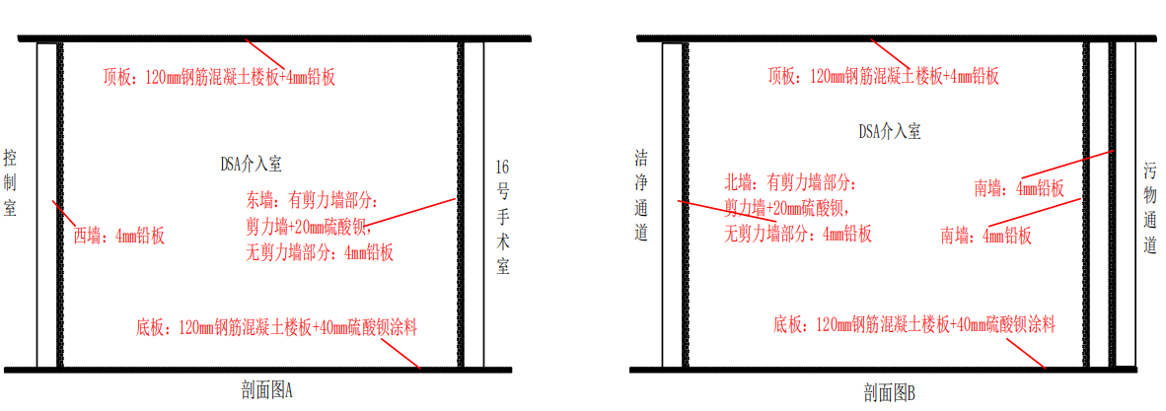

图10-4本项目DSA介入室屏蔽防护设计剖面图
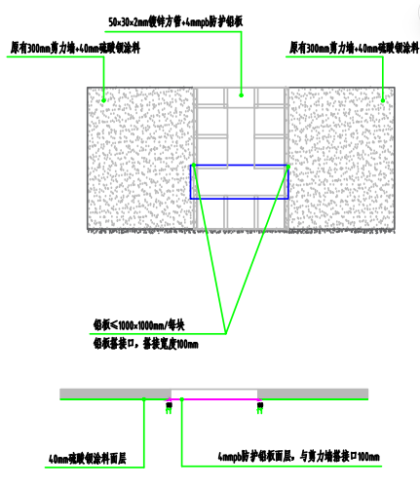
图10-5铅板和硫酸钡涂层搭接示意图
三、辐射安全和防护措施
X射线的基本防护原则是减少照射时间、远离辐射源以及加以必要的屏蔽。本项目DSA介入室对X射线外照射采取了以下辐射安全与防护措施：
1.设备固有措施
本项目DSA设备从厂家购买，在使用运行期间性能稳定，设备各项固有安全措施齐备，设备的拆卸、安装、调试均由设备厂家专业人员进行，设备自身采取了多种安全防护措施：
①本项目DSA装有可调限束装置，使装置发射的线束宽度尽量减小，以减少泄漏辐射。
②采用栅控技术：在每次脉冲曝光间隔向旋转阳极加一负电压，抵消曝光脉冲的启辉与余辉，起到消除软X射线、提高有用射线品质并减小脉冲宽度作用。
③采用光谱过滤技术：在X射线管头或影像增强器的窗口处放置合适铝过滤板，可以多消除X射线以及减少二次散射，优化有用X射线谱。设备应提供适应DSA不同应用时所可以选用的各种形状与规格的准直器隔板和铝过滤板。影像增强器前面可酌情配置各种规格的滤线栅，以减少散射影响。
④采用脉冲透视技术：在透视图像数字化基础上实现脉冲透视（如每秒25帧、12.5帧、6帧等可供选择），改善图像清晰度；并能明显地减少透视剂量。
⑤采用图像冻结技术：每次透视的最后一帧图像被暂存并保留于监视器上显示，即称之为图像冻结（lastimagehold，LIH）。充分利用此方法可以明显缩短总透视时间，达到减少不必要的照射。
⑥配备相应的表征剂量的指示装置：应配备能在线监测表征输出剂量的指示装置。
⑦配备辅助防护设施：DSA设备配备防护屏蔽吊架、各种防护屏蔽挂帘等辅助防护用品，DSA床旁的铅防护帘，机头处的铅悬防护屏，这些屏蔽体均具有0.5mm铅当量防护水平。
2.个人防护措施
根据《放射诊断放射防护要求》（GBZ130-2020）要求配置个人防护用品及辅助防护设置，见表10-4。
表10-4 个人防护用品和辅助防护设施配置要求
放射检查类型 | 工作人员 |  | 患者和受检者
放射检查类型 | 个人防护用品 | 辅助防护设施 | 个人防护用品 | 辅助防护设施
放射诊断学用X射线设备格式透视、摄影 | -- | -- | 铅防护围裙（方形）或方巾、铅颈套、铅橡胶帽子 | 可调节防护窗口的立位防护屏；  选配：固定特殊受检者体位的各种设备
介入放射学操作 | 铅橡胶围裙、铅橡胶颈套、铅防护眼镜、介入防护手套  选配：铅橡胶帽子 | 铅悬挂防护屏/铅防护吊帘、床侧防护帘/床侧防护屏  选配：移动铅防护屏风 | 铅橡胶性腺防护围裙（方形）或方巾、铅橡胶颈套  选配：铅橡胶帽子 | --
注：“--”表示不需要求。
①本项目配备了符合防护要求的个人防护用品，包括铅橡胶帽子、铅橡胶围裙、铅防护眼镜、铅橡胶颈套、介入防护手套等10套；配置受检者防护用品，包括铅橡胶帽子、铅橡胶颈套、铅方巾各两套；上述防护用品须≥0.5mm铅当量，满足《放射诊断放射防护要求》（GBZ130-2020）中个人防护设置的要求。
②手术床旁安装铅悬挂防护屏和床侧铅防护帘，具有0.5mm铅当量的防护能力。医生在手术室内操作时应身穿铅衣、戴铅帽、铅围脖、铅手套等，同时使用床侧铅悬挂防护屏和床侧铅防护帘进行防护，这些防护用品均具有0.5mm铅当量，医生工作时实际受到两次防护，防护能力合计相当于1mm铅当量。满足《放射诊断放射防护要求》（GBZ130-2020）中辅助防护设置的要求。
③本项目为受检者配备围裙或方巾2套、颈套2套，铅橡胶帽子2个，上述防护用品须≥0.5mm铅当量，DSA手术室在对病人进行照射时，对病人受照射以外的部位用铅方巾进行了遮盖，必要时应穿着其他防护用品，尽可能避免病人受到不必要的辐射照射，同时也满足《放射诊断放射防护要求》（GBZ130-2020）中“6.5.4应为儿童的X射线检查配备保护相应组织和器官的防护用品，防护用品和辅助防护设施的铅当量应不小于0.5mmPb”的要求。
④项目建成后共计60台个人剂量计、2台个人剂量报警仪，1台便携式X-γ辐射监测仪器。
3.场所设计安全措施
（1）DSA机房患者通道防护门、控制室防护门和污物通道防护门上方设置醒目的工作状态指示灯，灯箱上设置有“当心射线”的可视警示语句，同时，工作状态指示灯能与机房门有效关联。当机房门开启时，警示灯熄灭，机房门关闭时，警示灯开启；
（2）DSA机房控制室防护门和患者通道防护门中部已设置“当心电离辐射”警示标志，污物通道防护门拟设置“当心电离辐射”警示标志，警示人们注意可能发生的危险。DSA机房控制室防护门和患者通道防护门上方设置醒目的工作状态指示灯，灯箱上设置如“射线有害、灯亮勿入”的可视警示语句，提醒无关人员勿在此逗留；
（3）DSA介入室患者通道防护门、控制室防护门设计有闭门装置及防夹装置，患者通道防护门安装有闭门器，患者进出后自动闭合，开门由医生控制或防护门底侧脚感应开关控制）可使防护门时刻处于关闭状态，防止射线泄漏到DSA机房外，导致误照射；
（4）本项目控制室操作台、DSA设备侧，控制室铅门旁，拟分别设置1个紧急停止按钮（各按钮与X线系统连接），共3个紧急停止按钮。DSA射线装置系统的X线系统出束过程中，一旦出现异常，按动任紧急停机按钮，均可停止X线系统出束；
（5）视频监控及对讲系统：建设单位拟在DSA机房安装视频监控及对讲系统，患者进入DSA机房后，操作医师在控制室通过监控视频可实时监控DSA机房内患者状况及机房内情况，通过对讲系统与患者沟通；
（6）在进行介入治疗时，防护门前禁止人员停留；
（7）门扇底部采用防护铅胶条处理，密封地面缝隙，机房移动铅门与墙之间重叠30cm（两侧各15cm），高度高于门洞10cm。
本项目DSA介入室拟安装的安全措施示意见附图13和图10-6。
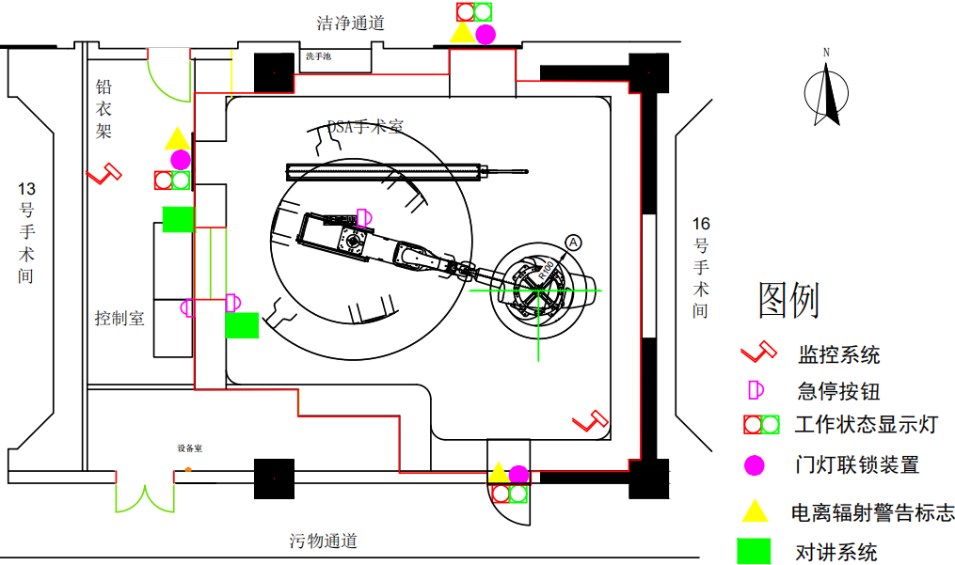
图10-6项目DSA机房辐射安全措施图
4.电缆布置
本项目电缆共有2条路线，一个是空中桥架（上方悬挂的DSA显示系统的电缆），一个地面的设备基座和检查床电缆。（1）本项目DSA上方悬挂的C型臂的电缆在机房装饰面板吊顶内设置电缆桥架，电缆桥架穿墙后进入控制室，穿防护墙处采用斜穿的方式，电缆桥架穿墙处设置4mm防护铅板，长度完全覆盖电缆穿墙部位，穿墙孔洞两端外延部分再用4mm厚铅皮包裹，长度为穿墙前后各30cm，穿墙部分间隙用硫酸钡水泥砂浆封堵填实。能够有效防止射线泄漏，穿墙部分不会影响墙体整体的防护性能，拟建。（2）本项目DSA设备主体电缆从设备基座和检查床下方分别设置电缆桥架，设备基座下方楼板开洞（直径150mm×2个），检查床下方楼板开洞（直径120mm×1个），后在四楼天花板吊顶内设置电缆桥架（固着于楼板下方300mm处），设备基座和检查床电缆从楼下吊顶内电缆桥架进入设备间（直径300mm×1个），不从控制室和设备间穿墙。采取了以下专项屏蔽防护措施：①在设备基座和检查床下方的两个楼板开洞处，采用厚度不小于4mm的铅板进行覆盖防护。铅板覆盖范围超过孔洞边缘不小于100mm，并与楼板紧密贴合，确保无缝防护。②电缆桥架穿墙防护：对于在楼下吊顶内敷设的电缆桥架，在穿墙处采用直穿方式。在电缆桥架穿墙部位设置厚度不小于4mm的防护铅板，同时对穿墙段电缆桥架弯管处用厚度不小于4mm的铅皮进行包裹，包裹长度为穿墙前后各30cm，实现双重屏蔽，并与楼板开洞处防护铅板紧密贴合，穿墙部分间隙用硫酸钡水泥砂浆封堵填实。能够有效防止射线泄漏，穿墙部分不会影响墙体整体的防护性能。
项目电缆沟的设置充分考虑了地面和穿墙部分的整体防护性能，电缆沟穿墙部分经铅皮等防护措施处理和多次杂散射后，对机房外的影响较小，采取项目设计的屏蔽防护措施后，能够有效防止射线直接从电缆沟照射出机房。拟采用的屏蔽防护措施满足《放射诊断放射防护要求》（GBZ130-2020）中的屏蔽防护要求。故项目机房电缆沟防护设计方案可行，电缆沟穿墙示意图见图10-7和图10-8。
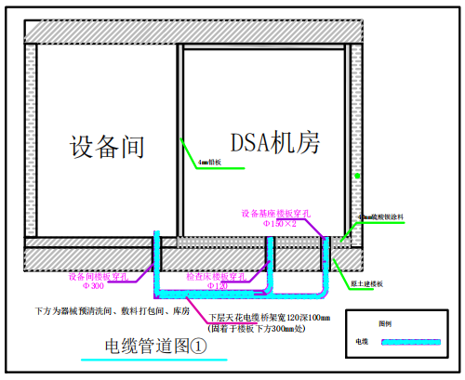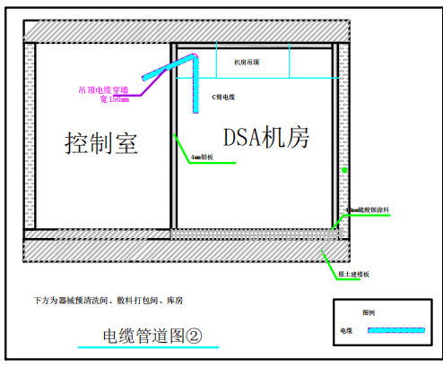
图10-7 DSA介入室电缆沟走向图
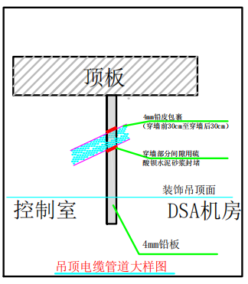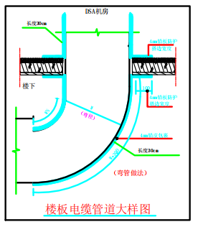
图10-8 DSA介入室电缆沟穿墙示意图
- 通风管设置
DSA 机房排送风管道从北侧屏蔽墙斜向45°穿墙出机房进入设备间，穿墙部位距地面均为3m，风管用3mm厚铅皮包裹，包裹长度为穿墙前后各30cm，穿墙部分间隙用硫酸钡水泥砂浆封堵填实，风管法兰接口、弯管用3mm厚铅皮搭接，由于通排风管道在穿墙时均是整体包裹，穿墙位置不在主射束方向，因此经过铅皮等防护措施处理后，能够有效防止射线直接从风管照射出机房，因此穿墙部分不影响墙体整体的防护性能和机房外的辐射水平。风管穿墙部分经铅皮等防护措施处理和多次杂散射后，对机房外的影响较小。项目所用混凝土密度不小于2.35g/cm³，硫酸钡砂浆密度不小于3.2g/cm³。
综合分析，项目DSA手术室能够保持机房内良好的通风；同时采取辐射防护措施后，通排风管道穿墙和风管的设置不会影响机房屏蔽效果，风管从机房北侧屏蔽墙穿出机房，经机房装饰面板吊顶区域引至住院楼5楼中央空调机房，经5楼中央空调统一通过住院楼排风竖井排放，为非人员活动密集区，对周围环境影响甚微；故本项目采用的通排风方案满足《放射诊断放射防护要求》（GBZ130-2020）中的屏蔽防护要求。通排风管道穿墙示意图见图10-9和图10-10。
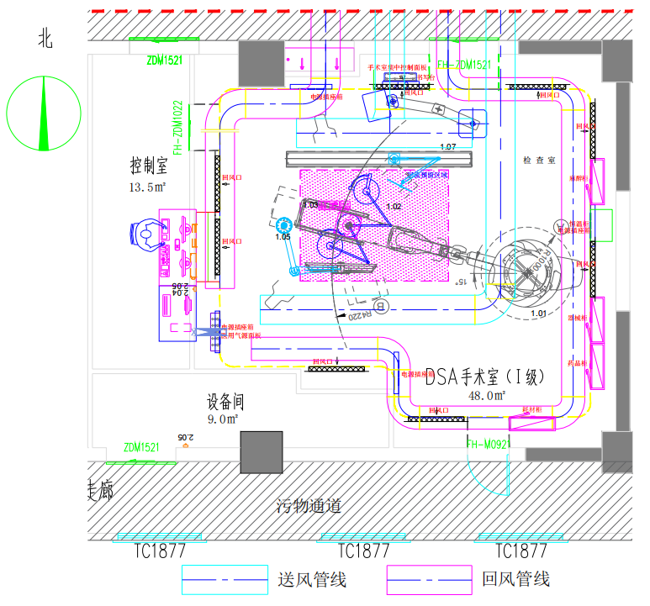
图10-9 通风管示意图
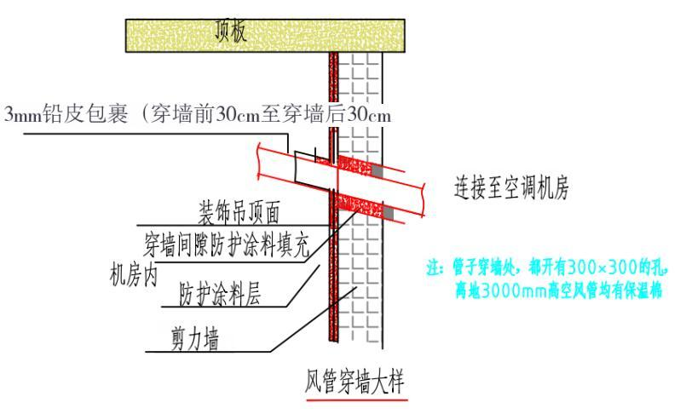
图10-10 通风管穿墙屏蔽补偿示意图
6.个人剂量监测管理
辐射工作人员应按照国家规定配备个人防护用品和个人剂量监测仪器，同时配备必要的监测仪器对工作场所和周围环境进行辐射监测。个人剂量仪器应有足够的可靠性、灵敏度和准确度，在辐射水平较高或者可能突然升高的地方工作时，工作人员应使用个人剂量报警仪。项目运行过程中，每年应委托具有资质的监测单位对工作场所辐射情况进行监测，判断射线装置是否处于有效屏蔽状态，防止意外发生。
本项目DSA投入运行后，使用科室为肝胆科、介入科、心内科，各科室均从原有辐射工作人员中调配操作技师、介入手术医生和护士用于本项目手术操作，调配后同时参与各科室其他辐射工作，不参与其他科室辐射工作，不新增辐射工作人员。个人剂量计专人佩戴，定期送检，建立个人剂量档案。同时医院为本项目新增2台个人剂量报警仪和1台X-γ辐射监测仪器，共配置60台个人剂量计。
医生个人剂量计不超过90天送检一次，检测委托有资质的单位进行，每次检测数据存档，建立辐射工作人员个人剂量档案。
7.医疗照射防护的最优化制度
按照《电离辐射防护与辐射源安全基本标准》（GB18871-2002）中关于“医疗防护最优化”的要求，环评要求建设方制定医疗照射防护最优化制度，从医用放射设备要求、操作要求和医疗照射的治疗保证三个方面加强防护最优化。医疗放射设备严格落实医用放射设备的要求：操作方面，做到使用合格设备，合理控制剂量，加强应急准备，严格执行放射诊断、放射治疗的操作要求。医疗照射的质量保证，严格落实医疗照射质量保证大纲的要求，加强临床剂量学工作，校准和给准辐射剂量。
①设备要求：应当将医疗照射所使用的系统设计成可及时发现系统内单个部件的故障，以使对患者的任何非计划医疗照射降至最小，并有利于尽可能避免或减少人为失误。
②操作要求：应辨明各种可能引起非计划医疗照射的设备和人为失误；旋转操作过程中尽量减少对医务人员的直射照射；应制定对特殊人群（如孕妇或可能怀孕妇女）的放射治疗计划；将放射治疗可能产生的危险通知患者。
③医疗照射的质量保证：根据标准所规定的质量标准要求和其他有关医疗照射质量保证的标准制定一个全面的医疗照射质量保证大纲，制定这种大纲时应邀请诸如放射物理等有关领域的合格专家参加；放射性治疗临床剂量测定应形成文件制度，记录患者每次治疗的剂量。
8.时间防护
在满足诊疗要求的前提下，在每次使用射线装置进行诊疗之前，根据诊疗要求和病人实际情况制定最优化的诊疗方案，选择合理可行的射线照射参数，减少照射时间。
手术医生穿戴铅防护用品、佩戴个人剂量计和携带个人剂量报警仪进入射线装置DSA介入室进行手术，产生紧急情况时，医生按下诊疗床上的紧急停机按钮或控制室人员按下控制室紧急停机按钮，停止X射线出束，不定期用便携式辐射监测仪对射线装置机房周围进行监测，发现异常，及时处理，减少对外围人员的照射。
9.辐射安全管理措施
医院成立了放射防护安全管理委员会，制定了辐射事故应急管理制度及方案、辐射防护和安全保卫、监测方案、辐射工作人员个人剂量管理、辐射工作人员培训等制度。
10.其他措施
①加强DSA机房附近通道的管理要求，严禁非手术相关人员进入手术区域，减少人员在DSA设备出束使用时在机房周围停留。
②DSA室设有观察窗和语音提示系统，便于操作人员实时了解机房内的情况。
③制定完善相关规章制度及事故应急预案，尽可能地降低事故情况下对环境的污染。
④操作规程、岗位职责和辐射应急预案等相关制度应张贴于辐射工作场所醒目处。
- 与《放射诊断放射防护要求》（GBZ130-2020）符合性分析
本项目与《放射诊断放射防护要求》（GBZ130-2020）符合性分析，详见下表。
表10-5与《放射诊断放射防护要求》（GBZ130-2020）符合性分析
序号 | 《放射诊断放射防护要求》（GBZ130-2020）要求 | 本项目设置情况 | 是否符合
 | 6.1.1应合理设置X射线设备、机房的门、窗和管线口位置，应尽量避免有用线束直接照射门、窗、管线口和工作人员操作位。 | 本项目DSA的曝光方向为由下往上，有用线束未直接照射门、观察窗、管线口及工作人员操作位，且本项目门、观察窗、电缆口、通排风管处均设计了相应的防护措施，最低铅当量为3.58mm，不低于《放射诊断放射防护要求》（GBZ130-2020）中规定的“介入X射线设备机房屏蔽防护铅当量厚度不小于2mm铅当量”要求。 | 符合
 | 6.1.2X射线设备机房（照射室）的设置应充分考虑邻室（含楼上和楼下）及周围场所的人员防护与安全。 | 拟新增的DSA设备位于住院楼5楼，机房四周墙体、地面及顶面均设计有相应的屏蔽防护措施，屏蔽参数的设计已充分考虑邻室（含楼上楼下）及周围场所的人员防护与安全。 | 符合
 | 6.1.3每台固定使用的X射线设备应设有单独的机房，机房应满足使用设备的布局要求； | 拟配置的DSA具备单独的机房，机房满足使用设备的布局要求。 | 符合
 | 6.1.5除床旁摄影设备、便携式X射线设备和车载式诊断X射线设备外，对新建、改建和扩建项目和技术改造、技术引进项目的X射线设备机房，其最小有效使用面积、最小单边长度应符合表2的规定“单管头X射线设备（含C形壁，乳腺CBCT）机房内最小使用面积不小于20m²，机房内最小单边长度不小于3.5m” | 本项目建成后的DSA介入室北面长约8m，南面长约1.5m+0.55m+2.1m+1.15m+4.39m（合计9.69m），西面长约6m，东面长约7.15m，有效面积约为48.21m²。满足最小有效使用面积、最小单边长度要求 | 符合
 | 6.2.1不同类型X射线设备（不含床旁摄影设备和便携式X射线设备）机房的屏蔽防护应不低于“表3不同类型X射线设备机房的屏蔽防护铅当量厚度要求”的规定“℃形臂X射线设备机房有用线束方向铅当量和非有用线束方向铅当量均不得小于2mmPb”。 | DSA机房东墙、南墙、北墙，留有剪力墙部分：300mm钢筋混凝土剪力墙+涂刷20mm硫酸钡防护涂料进行屏蔽防护，折合铅当量：6.18mm，在无剪力墙空区采用轻钢龙骨骨架，内衬4mmpb防护铅板进行屏蔽防护，铅当量为4mmpb；西墙采用轻钢龙骨骨架，内衬4mmpb防护铅板进行屏蔽防护，铅当量为4mmpb；地面综合铅当量为5.16mm铅当量，顶面综合铅当量为5.44mm铅当量，护门均采用内衬4.0mm铅板不锈钢面板，折合4.0mm铅当量防护水平，机房观察窗为4.0mmPb铅当量的防护高铅光学玻璃，具有约4.0mm铅当量防护水平。综上所述，DSA设备机房屏蔽措施均满足标准2mmPb的要求。 | 符合
 | 6.4.1机房应设有观察窗或摄像监控装置，其设置的位置应便于观察到受检者状态及防护门开闭情况。 | 机房设有观察窗及摄像监控系统，其设置的位置便于观察受检者状态及防护门开闭情况 | 符合
 | 6.4.2机房内不应堆放与该设备诊断工作无关的杂物。 | 机房内不堆放与该设备诊断工作无关的杂物。 | 符合
 | 6.4.3机房应设置动力通风装置，并保持良好的通风。 | 机房采用净化空调换气，机组风量12000m³/h，新风量1400m³/h，回风风量10600m³/h，排风量为500m³/h，设备间安装1台精密空调，项目DSA手术室内采用顶部送风，侧吸的排风系统，排风口离地约30cm | 符合
 | 6.4.4机房门外应有电离辐射警告标志；机房门上方应有醒目的工作状态指示灯，灯箱上应设置如“射线有害、灯亮勿入”的可视警示语句；候诊区应设置放射防护注意事项告知栏。 | DSA机房控制室防护门和患者通道防护门中部已设置“当心电离辐射”警示标志，污物通道防护门拟设置“当心电离辐射”警示标志；DSA机房控制室防护门和患者通道防护门上方设置醒目的工作状态指示灯，灯箱上设置如“射线有害、灯亮勿入”的可视警示语句，缓冲区拟设置放射警示标识和放射防护标识标牌，做到注意事项告知，防止误照射。 | 符合
 | 6.4.5平开机房门应有自动闭门装置；推拉式机房门应设有曝光时关闭机房门的管理措施；工作状态指示灯能与机房门有效关联。 | DSA介入室患者通道防护门、控制室防护门为平开机房门，设计有自动闭门装置（闭门装置：患者通道防护门安装有闭门器，患者进出后自动闭合，开门由医生控制或防护门底侧脚感应开关控制）可使防护门时刻处于关闭状态，防止射线泄漏到DSA机房外。污物通道防护门为推拉式机房门，机房设置有监控装置，曝光时将检查机房门关闭措施，若铅门未完全关闭则不进行曝光出束。DSA介入室患者通道防护门、控制室防护门、污物通道防护门设置有门灯联锁装置，当机房门开启时，警示灯熄灭，机房门关闭时，警示灯开启。 | 符合
 | 6.4.6电动推拉门宜设置防夹装置。 | DSA介入室患者通道防护门、控制室防护门为平开机房门，设置了防夹装置。污物通道防护门为手动推拉式机房门，使用过程中将注意防夹。 | 符合
 | 6.4.7受检者不应在机房内候诊；非特殊情况，检查过程中陪检者不应滞留在机房内。 | 本项目设置有缓冲区，手术前，患者做好手术准备，由医护人员通过缓冲区推至DSA机房内手术，无陪护人员。 | 符合
 | 6.4.10机房出入门宜处于散射辐射相对低的位置。 | 本项目机房出入门不在主射属出束方向，位于机房处于散射辐射相对较低位置。 | 符合
 | 6.5.1每台X射线设备根据工作内容，现场应配备不少于“表4个人防护用品和辅助防护设施配置要求”基本种类要求的工作人员、受检者防护用品与辅助防护设施，其数量应满足开展工作需要，对陪检者应至少配备铅橡胶防护衣。 | 本项目DSA设备机房拟分别配备防护用品：①工作人员：铅橡胶帽子、铅橡胶围裙、铅防护眼镜、铅橡胶颈套、介入防护手套等10套；②受检者：配备0.5mmPb围裙或方巾2套、颈套2套，铅帽2个；③辅助防护设施：拟配备铅悬挂防护屏和床侧铅防护帘各1个，铅当量均为0.5mmPb | 符合
 | 6.5.3除介入防护手套外，防护用品和辅助防护设施的铅当量应不小于0.25mmPb；介入防护手套铅当量应不小于0.025mmPb；甲状腺、性腺防护用品铅当量应不小于0.5mmPb；移动铅防护屏风铅当量应不小于2mmPb。 | 医院为医护工作人员配备相关防护用品，除介入防护手套外，防护用品和辅助防护设施的铅当量均为0.5mmPb，保证医护人员手术期间的防护需求；医院为受检者配备相关防护用品，包括0.5mmPb的铅防护围裙（方形）或方巾和铅围脖、铅帽；本项目设置0.5mmPb铅悬挂防护屏和床侧铅防护帘各一套，本项目不设置移动铅防护屏风。 | 符合
 | 6.5.5个人防护用品不使用时，应妥善存放，不应折叠放置，以防止断裂。 | 本项目配套设置了防护库，专门用于存放本项目拟使用的铅防护围裙（方形）或方巾和铅围脖、铅帽等铅防护设备，DSA设备设置了专门的铅衣架，个人防护用品不使用时，均存放至铅衣架，不折叠放置。 | 符合
综上可知，本项目拟新增的DSA机房工作场所设计安全与防护布置符合《放射诊断放射防护要求》 （GBZ130-2020）的相关要求。
12.辐射安全措施合理性
本项目DSA设备机房四周墙体、顶面、地面、防护铅门以及观察窗分别采取了防护措施，屏蔽厚度铅当量最小为3.58mmPb，超过《放射诊断放射防护要求》（GBZ130-2020）中规定的“介入X 射线设备机房屏蔽防护铅当量厚度不小于2mm铅当量”要求，建设单位本着以人为本的原则，加强了对机房的防护，尽量减少对本项目工作人员及周围公众的影响；此外建设单位拟分别在DSA机房设置紧急停机按钮、门灯联锁装置、电离辐射警示标志，并为工作人员及病人配置防护用品，在项目运行期间，加强工作人员的培训和管理，采取以上措施后，本项目DSA工作时产生的X射线对机房外环境影响较小，因此本项目采取的辐射安全措施合理。
10.2三废的治理
1.废气治理措施
本项目DSA曝光过程中会产生臭氧、氮氧化物，根据设计单位提供资料，本项目射线装置机房采用净化空调换气进行通排风，废气经净化空调排风机引至住院楼5楼中央空调机房，经5楼中央空调统一通过住院楼排风竖井排放，空调外机位于5楼专门设计的空调机房内，避开了人群集中区域。采取连续通风换气后，防止机房空气中臭氧和氮氧化物等有害气体累积。
通风管道采取相应的屏蔽措施，采用弯管及局部铅皮包裹处理，本项目射线装置曝光时间很短，臭氧和氮氧化物的产生量很少，外排后通过稀释扩散对环境影响较小。
2.废水治理措施
本项目DSA采用数字成像，无废显、定影液产生，本项目产生工作人员生活污水及手术过程中产生的医疗废水，辐射工作人员从医院现有人员中调配，因此不新增医疗人员生活污水；本项目产生的废水经过处理后，排放浓度满足《医疗机构水污染物排放标准》（GB 18466-2005，含2026年修改单）表2预处理标准和《污水排入城镇下水道水质标准》（GB/T31962-2015）表1A等级标准，同时本项目已建污水处理设施有余量能够接纳本项目产生的废水，因此本项目产生的少量能够依托现有污水处理设施处理。本项目医疗废水进入化粪池进行预处理后统一排入污水处理站统一处理，经处理达标后排至市政污水管网最终进入曲靖市污水处理厂。
3.固体废弃物治理措施
本项目DSA采用数字成像，无废胶片产生；造影剂使用完后，造影剂瓶同手术过程中产生的棉签、纱布、手套、器具等医疗废物暂时收集于DSA介入室的医疗废物垃圾桶内，手术结束后运送至医院的医疗废物暂存间内暂存，后委托有资质的医疗废物处置单位进行处置；工作人员工作中产生的少量办公垃圾，通过普通垃圾桶收集后，运送至医院垃圾收集房暂存，后交由环卫部门统一处理。
4.噪声治理措施
本项目DSA机房设置独立净化空调机组，通排风系统运行时会产生噪声，本项目排气风机选用低噪音类型设备，噪声值<55dB（A），排风、新风（送风）管道上设置有消声器，外机支架上面使用减振器降噪处理，通过降噪措施降噪后，经过墙体阻隔和距离衰减后，对周围环境影响不大。
综上所述，本项目针对DSA运行过程中产生的各项污染物采取了有效的污染防治措施，能够满足环保要求。
本项目主要污染物的产生及主要环保措施见表10-6。
表10-6项目主要污染物的产生及主要环保措施
内容 | 排放源 | 污染物 | 处理方案 | 排放要求
DSA运行期 | DSA射线管 | X射线 | 设备自屏蔽，屋顶墙体、顶面屏蔽等屏蔽措施，佩戴个人防护用品及个人剂量检测仪、制定规章制度严格管理等 | 达到《放射诊断放射防护要求》（GBZ130-2020）第6.3.1条的机房的辐射屏蔽防护，周围剂量当量率控制目标值应不大于2.5μSv/h的规定要求；DSA手术室医务人员年有效剂量低于5mSv/a的管理限值；机房附近其他公众年有效剂量低于0.25mSv/a的管理限值
DSA运行期 | 废气 | O₃、NO_{x} | 通风换气系统 | 微量
DSA运行期 | 医务人员、病人 | 生活污水、医疗废水 | 医院主体工程生活污水处理措施 | 依托曲靖市第二人民医院主体已建的污水处理站进行处置，废水经处理达标后排至市政污水管网最终进入曲靖市污水处理厂
DSA运行期 | 介入  手术 | 医疗  废物 | 依托医院主体工程医废处理措施 | 严格按《医疗废物处理处置污染控制标准》（GB 39707-2020）等有关规定执行
DSA运行期 | 普通  办公 | 一般  固废 | 依托医院主体工程一般固废处理措施 | 通过垃圾桶收集后运送至医院已建设的垃圾收集房内暂存，后由市政环卫部门统一处理
DSA运行期 | 换气设备 | 噪声 | 依托设备采用低噪设备、排风管采用减震设计 | 昼间＜60dB（A），夜间＜50dB（A）。
5.环保措施及投资估算
根据DSA射线装置对保护目标及周围环境的影响，按照国家有关法规和技术规范对项目进行辐射环境影响评价，确认实践的安全与防护，对不利影响及存在的问题提出防治措施，把辐射环境影响减少到合理可达到的尽量低的水平。针对拟采取的安全与防护措施进行分析，指出可能存在的薄弱环节，提出减少工作人员和公众辐射剂量、改善辐射环境质量的对应措施和建议。本项目环保投资估算费用见表10-7。

表10-7 本项目环保投资估算费用一览表
 | 类别 | 环保设施（措施） | 投资金额（万元） | 备注
新增 | 电离辐射防护 | 介入室东墙：留有剪力墙部分：300mm钢筋混凝土剪力墙+涂刷20mm硫酸钡防护涂料进行屏蔽防护，折合铅当量：6.18mm，无剪力墙空区采用轻钢龙骨骨架，内衬4mmpb防护铅板进行屏蔽防护，折合铅当量4mm，拟建；  介入室南墙：留有剪力墙部分：300mm钢筋混凝土剪力墙+涂刷20mm硫酸钡防护涂料进行屏蔽防护，折合铅当量：6.18mm，无剪力墙空区采用轻钢龙骨骨架，内衬4mmpb防护铅板进行屏蔽防护，折合铅当量4mmpb，拟建；  介入室西墙：采用轻钢龙骨骨架，内衬4mmpb防护铅板进行屏蔽防护，铅当量约4mmPb，拟建；  介入室北墙：留有剪力墙部分：300mm钢筋混凝土剪力墙+涂刷20mm硫酸钡防护涂料进行屏蔽防护，折合铅当量：6.18mm，无剪力墙空区采用轻钢龙骨骨架，内衬4mmpb防护铅板进行屏蔽防护，折合铅当量4mmpb，拟建。  剪力墙和铅板，铅板和铅板等所有屏蔽搭接缝隙处，铅板搭接外延100mm，墙面拐角及吊顶衔接处采用圆弧形施工，确保错缝搭接。  介入室顶面：顶面采用120mm钢筋混凝土楼板+4mmpb防护铅板，铅当量约5.44mmPb，拟建；  介入室地面：地面采用120mm钢筋混凝土楼板+40mm硫酸钡涂料+50mm细石混凝土找平层，铅当量约5.16mmPb，拟建；  介入室防护门：3道防护门均为内衬4mm铅板的防护门，铅当量约4mmPb，门扇底部采用防护铅胶条处理，密封地面缝隙，机房移动铅门与墙之间重叠30cm（两侧各15cm），高度高于门洞10cm，拟建；  介入室观察窗：机房观察窗为铅玻璃，铅玻璃规格1500×900mm，铅当量约4.0mmPb，观察窗铅玻璃内嵌到防护墙内并在四周用铅皮进行包裹，拟建；  控制室铅门、患者通道铅门为平移电动铅防护门，共2套，污物通道铅门为单向平开门，共1套，各防护门设置闭门装置及防夹装置。门扇底部采用防护铅胶条处理，密封地面缝隙，机房移动铅门与墙之间重叠30cm（两侧各15cm），高度高于门洞10cm，拟建。  通排风：机房采用净化空调换气，机组风量12000m³/h，新风量1400m³/h，回风风量10600m³/h，排风量为500m³/h，设备间安装1台精密空调，项目DSA手术室内采用顶部送风，侧吸的排风系统，排风口离地约30cm，风管从机房北侧屏蔽墙穿出机房，经机房装饰面板吊顶区域引至住院楼5楼中央空调机房，经5楼中央空调统一通过住院楼排风竖井排放。室吊顶和墙体均预留风孔，穿防护墙处采用垂直斜向45°穿墙，穿墙部位距地面均为3m，风管用3mm厚铅皮包裹，包裹长度为穿墙前后各30cm，穿墙部分间隙用硫酸钡水泥砂浆封堵填实，风管法兰接口、弯管用3mm厚铅皮搭接，经过铅皮等防护措施处理后，能够有效防止射线直接从风管照射出机房，拟建。  电缆沟：本项目电缆共有2条路线，一个是空中桥架（上方悬挂的DSA显示系统的电缆），一个地面的设备基座和检查床电缆。（1）本项目DSA上方悬挂的C型臂的电缆在机房装饰面板吊顶内设置电缆桥架，电缆桥架穿墙后进入控制室，穿防护墙处采用斜穿的方式，电缆桥架穿墙处设置4mm防护铅板，长度完全覆盖电缆穿墙部位，穿墙孔洞两端外延部分再用4mm厚铅皮包裹，长度为穿墙前后各30cm，穿墙部分间隙用硫酸钡水泥砂浆封堵填实。能够有效防止射线泄漏，穿墙部分不会影响墙体整体的防护性能，拟建。（2）本项目DSA设备主体电缆从设备基座和检查床下方分别设置电缆桥架，设备基座下方楼板开洞（直径150mm×2个），检查床下方楼板开洞（直径120mm×1个），后在四楼天花板吊顶内设置电缆桥架（固着于楼板下方300mm处），设备基座和检查床电缆从楼下吊顶内电缆桥架进入设备间（直径300mm×1个），不从控制室和设备间穿墙。采取了以下专项屏蔽防护措施：①在设备基座和检查床下方的两个楼板开洞处，采用厚度不小于4mm的铅板进行覆盖防护。铅板覆盖范围超过孔洞边缘不小于100mm，并与楼板紧密贴合，确保无缝防护。②电缆桥架穿墙防护：对于在楼下吊顶内敷设的电缆桥架，在穿墙处采用直穿方式。在电缆桥架穿墙部位设置厚度不小于4mm的防护铅板，同时对穿墙段电缆桥架弯管处用厚度不小于4mm的铅皮进行包裹，包裹长度为穿墙前后各30cm，实现双重屏蔽，并与楼板开洞处防护铅板紧密贴合，穿墙部分间隙用硫酸钡水泥砂浆封堵填实。能够有效防止射线泄漏，穿墙部分不会影响墙体整体的防护性能，拟建。  操作位：设置铅悬挂防护屏和床侧铅防护帘各一套，具有0.5mm铅当量，新采购。  机房屏蔽施工时，机房门与墙、窗与墙之间的重叠处搭接应大于相关缝隙的10倍。  项目所用混凝土密度不小于2.35g/cm³，硫酸钡砂浆密度不小于3.2g/cm³，水泥与硫酸钡的配比比例为1:4。 | 50.0 | 新建
新增 | 个人防护用品 | 工作人员铅橡胶颈套、铅橡胶帽子、铅防护眼镜、铅橡胶围裙、介入防护手套等10套，受检者围裙或方巾2套、颈套2套，铅橡胶帽子2个 | 10.0 | 新购
新增 | 监测仪器及个人剂量监测 | 2台个人剂量报警仪、1台移动X-γ辐射监测仪 | 2.0 | 新购
新增 | 监测仪器及个人剂量监测 | 60台个人剂量计 | 0 | 已有
新增 | 警示标志 | 电离辐射警告标志3副、工作状态指示灯3套 | 1.0 | 新建
新增 | 安全措施 | 控制室铅门、患者通道铅门、污物通道防护门设置3套门灯联锁装置、闭门装置及防夹装置，本项目控制室操作台、DSA设备侧，控制室铅门侧墙体，拟分别设置1个紧急停止按钮（各按钮与X线系统连接），共3个紧急停止按钮 | 3.0 | 新建
新增 | 监控、对讲系统 | 监控、对讲系统1套 | 2.0 | 新建
新增 | 废气治理 | 机房采用净化空调换气，机组风量12000m³/h，新风量1400m³/h，回风风量10600m³/h，排风量为500m³/h，设备间安装1台精密空调 | 3.0 | 新建
新增 | 噪声治理 | 采用低噪设备、换气扇底座、通排风管采用减震设计。 | 1.0 | 新建
新增 | 废水治理 | 依托曲靖市第二人民医院已建污水管网和污水处理站 | 0 | 依托已建
新增 | 医废收集 | 在介入室设置2个医疗废物收集桶收集医疗废物 | 0.2 | 增加
新增 | 其他 | 辐射安全规章制度上墙，控制区警示标志，监督区标牌，相关环保手续。 | 1.0 | 新建
合计 |  |  | 73.2
本项目的总投资约为1237.8万元，其中环保投资约为73.2万元，占项目总投资额的5.91%。

表11环境影响分析
11.1建设阶段对环境的影响
本次项目拟将住院楼5楼的第14手术室和第15手术室改造为DSA介入室和DSA辅助用房，本项目不新增用地，项目工程量小，施工时间较短。主要的施工是墙体的拆除和骨架搭建，再进行辐射屏蔽防护安装，内部装修，设备调试运行等，项目工程量小，施工时间较短。在施工过程中有施工噪声、建筑粉尘、建筑垃圾等产生。
（1）大气环境影响分析
本项目施工期产生的废气主要为施工时产生的扬尘及装修废气等。在装修施工阶段会有一定施工扬尘产生，可加强通风透气，降低扬尘的影响。装修过程中产生的挥发性气体等，通过加强通风或室内空气净化措施严格控制室内环境，可将装修废气的影响降至最低，装修废气不会对周围环境产生大的影响。
（2）声环境影响分析
机房在装修阶段产生不同程度的噪声，对周围环境造成一定的影响。在施工时严格执行《建筑施工噪声排放标准》（GB 12523-2025）的标准，即建筑施工过程中场界噪声等效声级应满足：昼间 ≤70dB(A)，夜间≤55dB(A)。本项目施工方式主要为人工施工，切割机等设备的使用较少，同时项目施工噪声影响是暂时的，将随着施工期的结束而消失。因此，本项目施工对周围声环境影响时间和强度均较小，但必须重视对施工期噪声的控制，特别是应减小对其他工作单元的不利影响。针对本项目而言，施工期噪声污染防治措施具体有：
严格施工时间管控，高噪声作业（切割、凿除、钻孔、破碎）禁止在手术开展高峰时段实施；优先安排在日间非手术窗口；每日22:00~次日06:00全面禁止一切产生噪声的施工作业，仅允许无噪纯人工清理、材料整理作业，严禁任何机械施工，午休时段（12:00~14:00）停止所有高噪声作业，保障病区午休及手术间歇期安静环境。日间常规手术高峰期（08:30~12:00、14:30~17:30）严格限制高强度噪声作业；重大手术、急诊手术期间，接到院方通知后立即暂停所有噪声作业。将无法替代的少量高噪工序，优先安排在周末、节假日、医院手术量低谷时段集中完成，最大限度规避医疗核心作业时段。确需连续作业的，必须和院方医务、后勤部门协商，提前确定允许施工窗口期。
优化施工方案，将凿除、切割等高噪声工序集中、缩短作业时长，禁止分散断续高噪声作业；合理排布设备位置，高噪声机具远离手术室方向布置。
所有材料搬运、转运做到轻拿轻放，严禁抛掷、拖拽、撞击墙面地面；管材、型材两端包裹橡胶防撞棉，杜绝金属撞击异响。施工工具定点收纳，禁止随手丢放、碰撞，减少间歇性突发噪声。现场严禁敲击钢管、模板、构件宣泄作业，杜绝人为制造额外噪声。
施工单位与医院后勤、手术室建立联动，手术室正在开展重大手术时，可临时暂停强噪声作业；建立即时沟通渠道。
经采取上述有效措施后，可有效降低本项目施工过程中噪声对周围的影响，整体而言，影响较小，环境影响可接受。
（3）固体废物
项目施工期固体废弃物主要是生活垃圾、建筑垃圾。
①生活垃圾
施工期生活垃圾产生量较少，应妥善处置，保持施工区环境的洁净卫生。生活垃圾采用垃圾箱集中收集后由当地环卫部门统一清运；并且在施工活动中，应严格禁止影响城市生态环境和随意抛洒垃圾的行为。
②建筑垃圾
项目施工期产生的建筑垃圾主要为建筑垃圾、包装袋、包装箱、碎木块、废水泥等。建筑垃圾定点堆放，充分回收可利用的建筑垃圾后，由施工单位或承建单位与市政部门联系外运至指定的建筑垃圾堆放场。
综上，本建设项目工程量较小，施工期较短。通过控制作业时间，合理安排好各种噪声施工机械使用时间，避开午休时间，禁止夜间施工，采用围挡，加强施工现场管理等手段，对周围环境影响不大。施工影响随着工程的结束而消失，环境影响可接受。
（4）水环境影响分析
施工工艺基本无废水产生，产生的少量施工人员的生活污水，依托医院现有污水收集处理系统，经处理后进入市政污水管网最终进入曲靖市污水处理厂，不对外直接排放，不会对周围水环境产生大的影响。
在施工期间有一定噪声、粉尘、固废等污染物产生并对周围环境造成一定影响。由于本项目在医院病区施工，施工单位应予以重视，合理安排施工时间，文明施工，采取措施尽量降低对医院环境的影响。施工结束后，项目施工期环境影响随之消除。
医院在施工阶段采取上述污染防治措施，将施工期的影响控制在医院院区内。本项目施工量不大、施工期较短，对医院周围环境影响较小，施工期结束后，施工期环境影响将随之消失。
11.2安装调试阶段环境影响分析
本项目设备的安装调试由厂家专业人员完成，医院不得自行拆卸、安装设备。DSA射线装置安装调试工作均在机房屏蔽措施已落实到位、防护门关闭的情况下，由设备厂家具有相应能力且通过辐射安全考核的专业人员在机房内完成。同时应加强辐射防护管理，在此过程中医院应保证各屏蔽体屏蔽到位，关闭防护门，在机房门外设立辐射警示标志，禁止无关人员靠近，操作人员必须持证上岗并采取足够安全的个人防护措施，并排入看守，人员离开时机房必须上锁。设备安装、调试的环境影响具体为：
（1）设备安装过程会产生一定的噪声，但产生的噪声很小，对周围环境影响很小。
（2）设备在调试过程中会产生X射线，对周围人员产生外照射。设备安装、调试均由厂家专业技术人员负责完成，设备在调试时，机房的防护措施已经建设完成，且调试时间很短，产生的X射线经机房屏蔽后对周围环境影响很小。
（3）设备在调试过程中X射线电离空气产生臭氧和氮氧化物。设备调试时间很短，产生的臭氧和氮氧化物量很少，且可通过机房的排风装置排至室外，对周围环境影响很小。
11.3运行阶段对环境的影响
一、正常运行工况下辐射环境影响分析
（1） DSA机房的辐射环境影响
本建设项目运营期的主要环境问题是电离辐射污染，即DSA开机曝光时产生的X射线。本项目机房尚未改造，DSA装置尚未安装，为分析拟建DSA项目的辐射环境影响分析，根据建设单位提供的相关技术参数，对射线装置运行后辐射环境影响进行理论预测。
本项目DSA主束方向向上，四周屏蔽体外及对应正上方和正下方各关注点考虑漏射和散射影响。由于电离辐射水平随着距离的增加而衰减，因此选取离辐射工作场所较近、具有代表性的关注点进行分析。本项目DSA操作模式分为两种：
减影拍片过程：技师采取隔室操作的方式，医生通过操作间铅玻璃观察窗观察DSA介入室内病人情况，并通过对讲系统与病人交流。在减影过程中，医生位于操作间内。
脉冲透视过程：为更清楚地了解病人情况，医生需进入DSA介入室，进行治疗时会有连续曝光，并采用连续脉冲透视，该手术操作过程共需两名医生，此时第一手术操作位医师位于铅悬挂防护屏和床侧铅防护帘后身着铅服、戴铅眼镜等在曝光室内对患者进行直接的手术操作，距离主射线束距离为0.3m；第二手术位的医师身着铅服、戴铅眼镜等辅助第一术者位，距离主射线束为0.9m。
本次分析采用理论预测方法对本项目DSA系统在正常运行期间对辐射工作人员及公众的辐射影响分析。本项目DSA主射方向均向上，垂直透视位球管在床下、探测器在床上方，射线自下往上穿过患者，机头有用线束直接照向患者及影像接收器，不会直射到机房四周墙体、顶面、地面、防护门及铅窗，DSA图像增强器对X射线主束有屏蔽作用，NCRP147号报告“Structural Shielding Design For Medical X-RayImaging Facilities”4.1.6节指出，在血管造影术中将使用图像增强器，可阻挡主射线，初级辐射的强度会大幅度地被病人、影像接收器和支撑影像接收器的结构减弱，因此血管造影用X射线装置屏蔽估算时可不考虑主束照射。因此，本次屏蔽计算重点考虑泄漏辐射和散射辐射对周围环境的辐射影响。
为防止烧毁球管、延长设备使用寿命，实际工作时，DSA管电压和管电流通常都留有较大的余量。根据建设单位提供资料，本项目DSA设备最大额定管电压为125kV、最大额定管电流为1000mA，通常透视模式下管电压在60~75kV、管电流在5～15mA，减影拍片模式下管电压在60~95kV、管电流在200～650mA。保守起见，本项目按透视模式（75kV、15mA）、减影拍片模式（95kV、650mA）进行预测。
根据《放射诊断放射防护要求》（GBZ130-2020），第6.3.1规定：具有透视功能的X射线设备在透视条件下检测时，周围剂量当量率应不大于2.5μSv/h；根据第8.1b）规定：X射线机房的关注点应包括：四面墙体、地板、顶棚、机房门、操作室门、观察窗、采光窗/窗体、传片箱、管线洞口、工作人员操作位等，点位选取应具有代表性，根据以上要求，保守取设备球管靶点到四周墙壁最近处、观察窗和防护门外30cm处，人员受照剂量当量可能最大的位置作为关注点，参照《医用X射线诊断设备质量控制检测规范》（WS 76—2020），透视时第一术者位取0.3m，第二术者位取0.9m。本项目DSA关注点平面图及剖面图见图11-1、11-2。
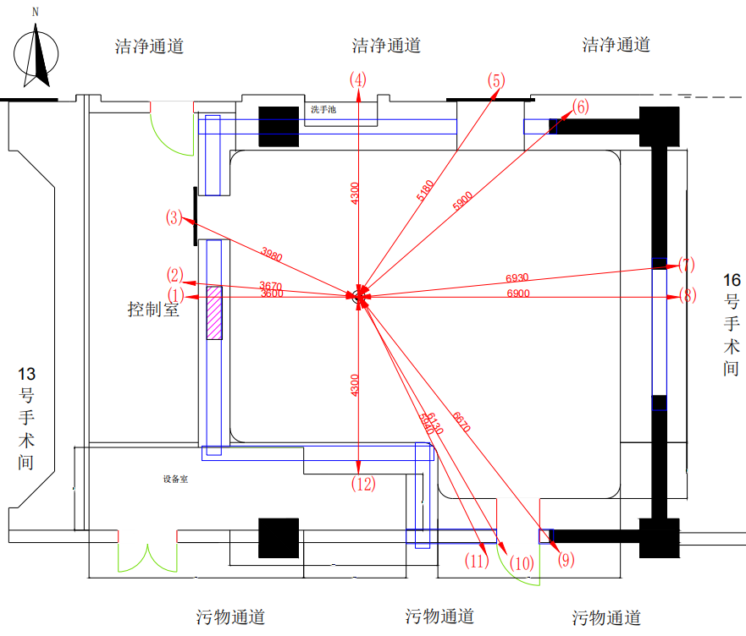

图 11-1 DSA 介入室外四周估算点位置
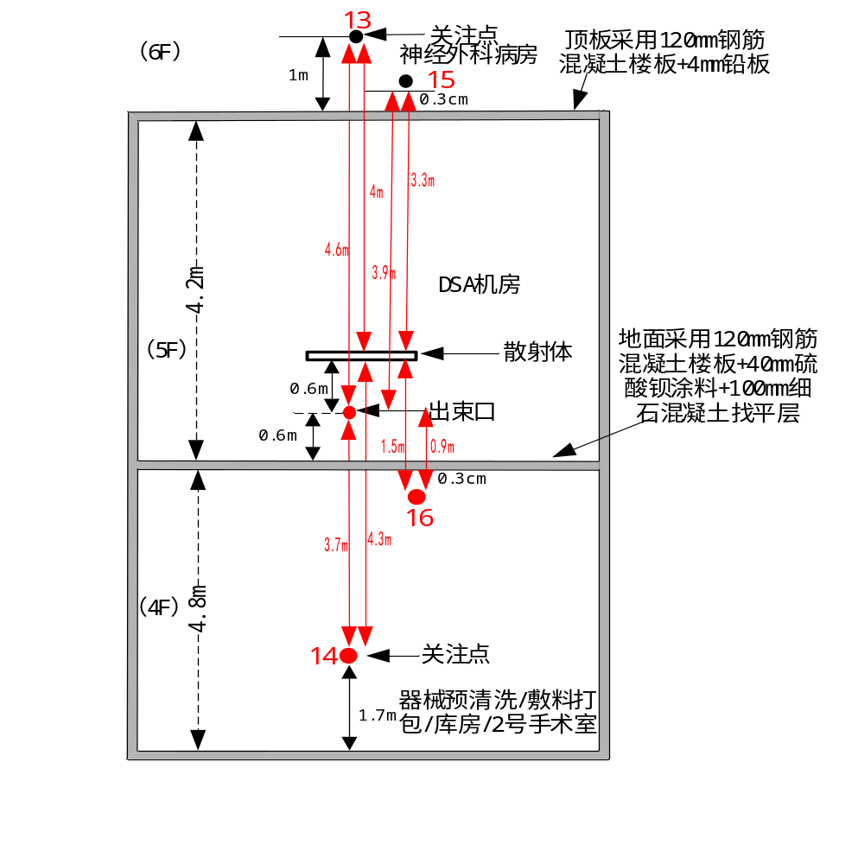
图11-2 DSA介入室楼上楼下估算点位置
①散射辐射剂量率估算
按照《放射诊断放射防护要求》（GBZ130-2020）附录C中公式计算DSA各关注点散射透射因子，计算结果见表11-1：
（公式11-1）
本项目DSA透视最大管电压75kV、减影拍片最大管电压95kV，根据式（11-1）计算，查NCRP147号报 告第118~119页可知75kV、95kV对应的X射线辐射衰减有关的拟合参数，查得铅对于75kV的X射线辐射衰减的拟合参数α=4.666、β=22.69、γ=0.6618，95kV的X射线辐射衰减的拟合参数α=2.731、β=17.07、γ=0.7714；
对于病人体表的散射X射线用反照率法估计。可按下式进行预测估算（引用辐射防护手册第一分册，P437）：
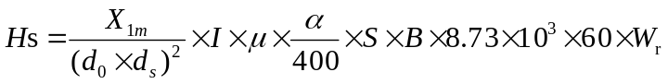（公式11-2）
式中：Hs——预测点处的散射辐射当量剂量率，μSv/h；
X1m——每mA管电压产生的X射线在1m处的照射量率，R/mA·min；根据《放射诊断放射防护要求》（GBZ130-2020），X 射线设备等效总过滤应不小于2.5mmAl；根据设备厂家提供数据，本项目ARTIS pheno Master设备固有滤过为2.6mmAI，附加滤过为0mmCu；0. 1/0.4/0.9mmCu+1mmAl，查《辐射防护手册》（第一分册）图4.4c，保守考虑取X射线过滤为2.0mmAl的情况下不同管电压对应的X射线照射量率，当减影管电压为95kV时，查得X1m=1.00R·mA-1·min⁻¹；当透视管电压为75kV时，查得X1m=0.65R·mA-1·min⁻¹；
α——患者对X射线的散射比，摄影和透视保守按100kV下取值，根据《辐射防护手册》（第一分册）P437表10.1查表取得电压100kV散射角90°散射面积400cm²时，α=1.3×10⁻³；
S——散射面积，cm²，取100cm²；
d0——靶点与病人的距离，m，取0.6m；
ds——病人与预测点的距离，m；
B——屏蔽透射因子；
I——管电流，mA；（DSA减影650mA，透视15mA）；
μ——利用因子，取1；
WR——辐射权重，取1。
根据上述公式11-1、公式11-2，DSA各关注点散射透射因子和辐射剂量率计算结果见表11-1。
表 11-1 DSA 各关注点散射透射因子和辐射剂量率计算结果
模式 | 编号 | 关注点位置 | 屏蔽材料 | 辐射源点至关注点的距离R（m） | 屏蔽铅当量（mmPb） | α | β | γ | B | Hs(μSv/h)
75KV透视模式 | 1 | 控制室铅玻璃外30cm | 4.0mm铅玻璃 | 3.6 | 4 | 4.666 | 22.69 | 0.6618 | 5.42E-10 | 1.93E-07
75KV透视模式 | 2 | 控制室墙体外30cm | 4.0mm铅板 | 3.67 | 4 | 4.666 | 22.69 | 0.6618 | 5.42E-10 | 1.85E-07
75KV透视模式 | 3 | 控制室铅门外30cm | 4.0mm铅门 | 3.98 | 4 | 4.666 | 22.69 | 0.6618 | 5.42E-10 | 1.58E-07
75KV透视模式 | 4 | 机房北面墙体外30cm（洁净通道） | 4.0mm铅板 | 4.3 | 4 | 4.666 | 22.69 | 0.6618 | 5.42E-10 | 1.35E-07
75KV透视模式 | 5 | 患者通道铅门外30cm | 4.0mm铅门 | 5.18 | 4 | 4.666 | 22.69 | 0.6618 | 5.42E-10 | 9.31E-08
75KV透视模式 | 6 | 机房北面墙体外30cm（洁净通道） | 300mm钢筋混凝土剪力墙+20mm硫酸钡防护涂料 | 5.9 | 6.18 | 4.666 | 22.69 | 0.6618 | 2.07E-14 | 2.74E-12
75KV透视模式 | 7 | 机房东面墙体外30cm（16号手术室） | 300mm钢筋混凝土剪力墙+20mm硫酸钡防护涂料 | 6.93 | 6.18 | 4.666 | 22.69 | 0.6618 | 2.07E-14 | 1.99E-12
75KV透视模式 | 8 | 机房东面墙体外30cm（16号手术室） | 4.0mm铅板 | 6.9 | 4 | 4.666 | 22.69 | 0.6618 | 5.42E-10 | 5.25E-08
75KV透视模式 | 9 | 机房南面墙体外30cm（污物通道） | 300mm钢筋混凝土剪力墙+20mm硫酸钡防护涂料 | 6.67 | 6.18 | 4.666 | 22.69 | 0.6618 | 2.07E-14 | 2.15E-12
75KV透视模式 | 10 | 污物通道铅门 | 4.0mm铅门 | 6.13 | 4 | 4.666 | 22.69 | 0.6618 | 5.42E-10 | 6.65E-08
75KV透视模式 | 11 | 机房南面墙体外30cm（污物通道） | 4.0mm铅板 | 5.94 | 4 | 4.666 | 22.69 | 0.6618 | 5.42E-10 | 7.08E-08
75KV透视模式 | 12 | 机房南面墙体外30cm（设备间） | 4.0mm铅板 | 4.3 | 4 | 4.666 | 22.69 | 0.6618 | 5.42E-10 | 1.35E-07
75KV透视模式 | 13 | 拟建机房楼上100cm（神经外科病房） | 120mm钢筋混凝土楼板+4mm铅板 | 4.0 | 5.44 | 4.666 | 22.69 | 0.6618 | 6.54E-13 | 1.88E-10
75KV透视模式 | 14 | 拟建机房楼下1.7m（器械预清洗/敷料打包/库房/2号手术室） | 120mm钢筋混凝土楼板+40mm硫酸钡涂料 | 4.3 | 5.16 | 4.666 | 22.69 | 0.6618 | 2.42E-12 | 6.02E-10
75KV透视模式 | 15 | 拟建机房楼上30cm | 120mm钢筋混凝土楼板+4mm铅板 | 3.3 | 5.44 | 4.666 | 22.69 | 0.6618 | 6.54E-13 | 2.77E-10
75KV透视模式 | 16 | 拟建机房楼下30cm | 120mm钢筋混凝土楼板+40mm硫酸钡涂料 | 1.5 | 5.16 | 4.666 | 22.69 | 0.6618 | 2.42E-12 | 4.95E-09
75KV透视模式 | 17 | 第一术者位（仅透视） | 铅帘及个人防护用品一套 | 0.3 | 1 | 4.666 | 22.69 | 0.6618 | 6.89E-04 | 3.53E+01
75KV透视模式 | 18 | 第二术者位（仅透视） | 个人防护用品一套 | 0.9 | 0.5 | 4.666 | 22.69 | 0.6618 | 9.00E-03 | 5.12E+01
95kV减影模式 | 1 | 控制室铅玻璃外30cm | 4.0mm铅玻璃 | 3.6 | 4 | 2.731 | 17.07 | 0.7714 | 1.38E-06 | 3.28E-02
95kV减影模式 | 2 | 控制室墙体外30cm | 4.0mm铅板 | 3.67 | 4 | 2.731 | 17.07 | 0.7714 | 1.38E-06 | 3.15E-02
95kV减影模式 | 3 | 控制室铅门外30cm | 4.0mm铅门 | 3.98 | 4 | 2.731 | 17.07 | 0.7714 | 1.38E-06 | 2.68E-02
95kV减影模式 | 4 | 机房北面墙体外30cm（洁净通道） | 4.0mm铅板 | 4.3 | 4 | 2.731 | 17.07 | 0.7714 | 1.38E-06 | 2.30E-02
95kV减影模式 | 5 | 患者通道铅门外30cm | 4.0mm铅门 | 5.18 | 4 | 2.731 | 17.07 | 0.7714 | 1.38E-06 | 1.58E-02
95kV减影模式 | 6 | 机房北面墙体外30cm（洁净通道） | 300mm钢筋混凝土剪力墙+20mm硫酸钡防护涂料 | 5.9 | 6.18 | 2.731 | 17.07 | 0.7714 | 3.59E-09 | 3.17E-05
95kV减影模式 | 7 | 机房东面墙体外30cm（16号手术室） | 300mm钢筋混凝土剪力墙+20mm硫酸钡防护涂料 | 6.93 | 6.18 | 2.731 | 17.07 | 0.7714 | 3.59E-09 | 2.30E-05
95kV减影模式 | 8 | 机房东面墙体外30cm（16号手术室） | 4.0mm铅板 | 6.9 | 4 | 2.731 | 17.07 | 0.7714 | 1.38E-06 | 8.92E-03
95kV减影模式 | 9 | 机房南面墙体外30cm（污物通道） | 300mm钢筋混凝土剪力墙+20mm硫酸钡防护涂料 | 6.67 | 6.18 | 2.731 | 17.07 | 0.7714 | 3.59E-09 | 2.48E-05
95kV减影模式 | 10 | 污物通道铅门 | 4.0mm铅门 | 6.13 | 4 | 2.731 | 17.07 | 0.7714 | 1.38E-06 | 1.13E-02
95kV减影模式 | 11 | 机房南面墙体外30cm（污物通道） | 4.0mm铅板 | 5.94 | 4 | 2.731 | 17.07 | 0.7714 | 1.38E-06 | 1.20E-02
95kV减影模式 | 12 | 机房南面墙体外30cm（设备间） | 4.0mm铅板 | 4.3 | 4 | 2.731 | 17.07 | 0.7714 | 1.38E-06 | 2.30E-02
95kV减影模式 | 13 | 拟建机房楼上100cm（神经外科病房） | 120mm钢筋混凝土楼板+4mm铅板 | 4.0 | 5.44 | 2.731 | 17.07 | 0.7714 | 2.71E-08 | 5.20E-04
95kV减影模式 | 14 | 拟建机房楼下1.7m（器械预清洗/敷料打包/库房/2号手术室） | 120mm钢筋混凝土楼板+40mm硫酸钡涂料 | 4.3 | 5.16 | 2.731 | 17.07 | 0.7714 | 5.82E-08 | 9.67E-04
95kV减影模式 | 15 | 拟建机房楼上30cm | 120mm钢筋混凝土楼板+4mm铅板 | 3.3 | 5.44 | 2.731 | 17.07 | 0.7714 | 2.71E-08 | 7.64E-04
95kV减影模式 | 16 | 拟建机房楼下30cm | 120mm钢筋混凝土楼板+40mm硫酸钡涂料 | 1.5 | 5.16 | 2.731 | 17.07 | 0.7714 | 5.82E-08 | 7.95E-03
由表11-1计算结果可知，DSA机房外各关注点处散射辐射剂量率水平最大值为3.28E-02μSv/h。
②泄漏辐射剂量率估算
根据国际放射防护委员会第33号出版物《医用外照射源的辐射防护》“（77）用于诊断目的每一个X射线管必须封闭在管套内，以使得位于该套管内的X射线管在制造厂规定的每个额定值时，离焦点1m处所测得的泄漏辐射在空气中的比释动能不超过1mGy/h”（在距离源1m处不超过100cm²的面积上或者在离管或源壳5cm处的10cm²面积上进行平均测量）；《医用电气设备 第1部分：安全通用要求 三.并列标准诊断X射线设备辐射防护通用要求》（GB9706.12-1997）中29.204.3的相应要求；根据NCRP147号报告第138页C.2可知，DSA的漏射线剂量率很小，泄漏辐射距焦点1m处，在任一100cm²区域内的平均空气比释动能不超过1mGy/h。因此本项目DSA离焦点1m处的泄漏辐射空气比释动能率H₀为1.0mGy/h。
根据GBZ 130-2020附录C和周围剂量当量率与距离平方成反比计算各关注点剂量率水平，详见公式。
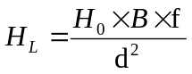 （公式11-3）
式中：H_{L}：关注点处的泄漏辐射剂量率，μSv/h；
H₀×f：距源1m处的辐射剂量率，μSv/h，即 1000μGy/h
B：透射因子；
d：关注点至靶点的距离，m；
f—对有用束为1，对泄漏辐射为泄漏辐射比率；
根据公式11-1，计算DSA各关注点泄露透射因子，根据公式 11-3，各关注点位泄漏辐射剂量率计算参数及结果见表11-2。
表11-2各关注点位泄漏辐射剂量率计算参数及结果
模式 | 编号 | 关注点位置 | 屏蔽材料 | 辐射源点至关注点的距离R（m） | 屏蔽铅当量（mmPb） | α | β | γ | B | HL  (μSv/h)
75KV透视模式 | 1 | 控制室铅玻璃外30cm | 4.0mm铅玻璃 | 3.6 | 4 | 4.666 | 22.69 | 0.6618 | 5.42E-10 | 4.18E-08
75KV透视模式 | 2 | 控制室墙体外30cm | 4.0mm铅板 | 3.67 | 4 | 4.666 | 22.69 | 0.6618 | 5.42E-10 | 4.02E-08
75KV透视模式 | 3 | 控制室铅门外30cm | 4.0mm铅门 | 3.98 | 4 | 4.666 | 22.69 | 0.6618 | 5.42E-10 | 3.42E-08
75KV透视模式 | 4 | 机房北面墙体外30cm（洁净通道） | 4.0mm铅板 | 4.3 | 4 | 4.666 | 22.69 | 0.6618 | 5.42E-10 | 2.93E-08
75KV透视模式 | 5 | 患者通道铅门外30cm | 4.0mm铅门 | 5.18 | 4 | 4.666 | 22.69 | 0.6618 | 5.42E-10 | 2.02E-08
75KV透视模式 | 6 | 机房北面墙体外30cm（洁净通道） | 300mm钢筋混凝土剪力墙+20mm硫酸钡防护涂料 | 5.9 | 6.18 | 4.666 | 22.69 | 0.6618 | 2.07E-14 | 5.95E-13
75KV透视模式 | 7 | 机房东面墙体外30cm（16号手术室） | 300mm钢筋混凝土剪力墙+20mm硫酸钡防护涂料 | 6.93 | 6.18 | 4.666 | 22.69 | 0.6618 | 2.07E-14 | 4.31E-13
75KV透视模式 | 8 | 机房东面墙体外30cm（16号手术室） | 4.0mm铅板 | 6.9 | 4 | 4.666 | 22.69 | 0.6618 | 5.42E-10 | 1.14E-08
75KV透视模式 | 9 | 机房南面墙体外30cm（污物通道） | 300mm钢筋混凝土剪力墙+20mm硫酸钡防护涂料 | 6.67 | 6.18 | 4.666 | 22.69 | 0.6618 | 2.07E-14 | 4.65E-13
75KV透视模式 | 10 | 污物通道铅门 | 4.0mm铅门 | 6.13 | 4 | 4.666 | 22.69 | 0.6618 | 5.42E-10 | 1.44E-08
75KV透视模式 | 11 | 机房南面墙体外30cm（污物通道） | 4.0mm铅板 | 5.94 | 4 | 4.666 | 22.69 | 0.6618 | 5.42E-10 | 1.54E-08
75KV透视模式 | 12 | 机房南面墙体外30cm（设备间） | 4.0mm铅板 | 4.3 | 4 | 4.666 | 22.69 | 0.6618 | 5.42E-10 | 2.93E-08
75KV透视模式 | 13 | 拟建机房楼上100cm（神经外科病房） | 120mm钢筋混凝土楼板+4mm铅板 | 4.6 | 5.44 | 4.666 | 22.69 | 0.6618 | 6.54E-13 | 3.09E-11
75KV透视模式 | 14 | 拟建机房楼下1.7m（器械预清洗/敷料打包/库房/2号手术室） | 120mm钢筋混凝土楼板+40mm硫酸钡涂料 | 3.7 | 5.16 | 4.666 | 22.69 | 0.6618 | 2.42E-12 | 1.76E-10
75KV透视模式 | 15 | 拟建机房楼上30cm | 120mm钢筋混凝土楼板+4mm铅板 | 3.9 | 5.44 | 4.666 | 22.69 | 0.6618 | 6.54E-13 | 4.30E-11
75KV透视模式 | 16 | 拟建机房楼下30cm | 120mm钢筋混凝土楼板+40mm硫酸钡涂料 | 0.9 | 5.16 | 4.666 | 22.69 | 0.6618 | 2.42E-12 | 2.98E-09
75KV透视模式 | 17 | 第一术者位（仅透视） | 铅帘及个人防护用品一套 | 0.3 | 1 | 4.666 | 22.69 | 0.6618 | 6.89E-04 | 7.66E+00
75KV透视模式 | 18 | 第二术者位（仅透视） | 个人防护用品一套 | 0.9 | 0.5 | 4.666 | 22.69 | 0.6618 | 9.00E-03 | 1.11E+01
95kV减影模式 | 1 | 控制室铅玻璃外30cm | 4.0mm铅玻璃 | 3.6 | 4 | 2.731 | 17.07 | 0.7714 | 1.38E-06 | 1.07E-04
95kV减影模式 | 2 | 控制室墙体外30cm | 4.0mm铅板 | 3.67 | 4 | 2.731 | 17.07 | 0.7714 | 1.38E-06 | 1.03E-04
95kV减影模式 | 3 | 控制室铅门外30cm | 4.0mm铅门 | 3.98 | 4 | 2.731 | 17.07 | 0.7714 | 1.38E-06 | 8.73E-05
95kV减影模式 | 4 | 机房北面墙体外30cm（洁净通道） | 4.0mm铅板 | 4.3 | 4 | 2.731 | 17.07 | 0.7714 | 1.38E-06 | 7.47E-05
95kV减影模式 | 5 | 患者通道铅门外30cm | 4.0mm铅门 | 5.18 | 4 | 2.731 | 17.07 | 0.7714 | 1.38E-06 | 5.15E-05
95kV减影模式 | 6 | 机房北面墙体外30cm（洁净通道） | 300mm钢筋混凝土剪力墙+20mm硫酸钡防护涂料 | 5.9 | 6.18 | 2.731 | 17.07 | 0.7714 | 3.59E-09 | 1.03E-07
95kV减影模式 | 7 | 机房东面墙体外30cm（16号手术室） | 300mm钢筋混凝土剪力墙+20mm硫酸钡防护涂料 | 6.93 | 6.18 | 2.731 | 17.07 | 0.7714 | 3.59E-09 | 7.47E-08
95kV减影模式 | 8 | 机房东面墙体外30cm（16号手术室） | 4.0mm铅板 | 6.9 | 4 | 2.731 | 17.07 | 0.7714 | 1.38E-06 | 2.90E-05
95kV减影模式 | 9 | 机房南面墙体外30cm（污物通道） | 300mm钢筋混凝土剪力墙+20mm硫酸钡防护涂料 | 6.67 | 6.18 | 2.731 | 17.07 | 0.7714 | 3.59E-09 | 8.06E-08
95kV减影模式 | 10 | 污物通道铅门 | 4.0mm铅门 | 6.13 | 4 | 2.731 | 17.07 | 0.7714 | 1.38E-06 | 3.68E-05
95kV减影模式 | 11 | 机房南面墙体外30cm（污物通道） | 4.0mm铅板 | 5.94 | 4 | 2.731 | 17.07 | 0.7714 | 1.38E-06 | 3.92E-05
95kV减影模式 | 12 | 机房南面墙体外30cm（设备间） | 4.0mm铅板 | 4.3 | 4 | 2.731 | 17.07 | 0.7714 | 1.38E-06 | 7.47E-05
95kV减影模式 | 13 | 拟建机房楼上100cm（神经外科病房） | 120mm钢筋混凝土楼板+4mm铅板 | 4.6 | 5.44 | 2.731 | 17.07 | 0.7714 | 2.71E-08 | 1.28E-06
95kV减影模式 | 14 | 拟建机房楼下1.7m（器械预清洗/敷料打包/库房/2号手术室） | 120mm钢筋混凝土楼板+40mm硫酸钡涂料 | 3.7 | 5.16 | 2.731 | 17.07 | 0.7714 | 5.82E-08 | 4.25E-06
95kV减影模式 | 15 | 拟建机房楼上30cm | 120mm钢筋混凝土楼板+4mm铅板 | 3.9 | 5.44 | 2.731 | 17.07 | 0.7714 | 2.71E-08 | 1.78E-06
95kV减影模式 | 16 | 拟建机房楼下30cm | 120mm钢筋混凝土楼板+40mm硫酸钡涂料 | 0.9 | 5.16 | 2.731 | 17.07 | 0.7714 | 5.82E-08 | 7.18E-05
由表11-2计算结果可知，DSA机房外各关注点处泄露辐射剂量率水平最大值为1.07E-04μSv/h。

③散射和泄漏总辐射剂量率估算
根据表11-1和表11-2的计算结果，各关注点处散漏射所致附加剂量率总和，见表11-3。
表11-3 DSA照射所致附加剂量率总和单位： (μSv/h)
模式 | 关注点编号 | 关注点位置 | 散射辐射 | 泄漏辐射 | 散射辐射+泄漏辐射
透视 | 1 | 控制室铅玻璃外30cm | 1.93E-07 | 4.18E-08 | 2.34E-07
透视 | 2 | 控制室墙体外30cm | 1.85E-07 | 4.02E-08 | 2.26E-07
透视 | 3 | 控制室铅门外30cm | 1.58E-07 | 3.42E-08 | 1.92E-07
透视 | 4 | 机房北面墙体外30cm（洁净通道） | 1.35E-07 | 2.93E-08 | 1.64E-07
透视 | 5 | 患者通道铅门外30cm | 9.31E-08 | 2.02E-08 | 1.13E-07
透视 | 6 | 机房北面墙体外30cm（洁净通道） | 2.74E-12 | 5.95E-13 | 3.34E-12
透视 | 7 | 机房东面墙体外30cm（16号手术室） | 1.99E-12 | 4.31E-13 | 2.42E-12
透视 | 8 | 机房东面墙体外30cm（16号手术室） | 5.25E-08 | 1.14E-08 | 6.38E-08
透视 | 9 | 机房南面墙体外30cm（污物通道） | 2.15E-12 | 4.65E-13 | 2.61E-12
透视 | 10 | 污物通道铅门 | 6.65E-08 | 1.44E-08 | 8.09E-08
透视 | 11 | 机房南面墙体外30cm（污物通道） | 7.08E-08 | 1.54E-08 | 8.61E-08
透视 | 12 | 机房南面墙体外30cm（设备间） | 1.35E-07 | 2.93E-08 | 1.64E-07
透视 | 13 | 拟建机房楼上100cm（神经外科病房） | 1.88E-10 | 3.09E-11 | 2.19E-10
透视 | 14 | 拟建机房楼下1.7m（器械预清洗/敷料打包/库房/2号手术室） | 6.02E-10 | 1.76E-10 | 7.79E-10
透视 | 15 | 拟建机房楼上30cm | 2.77E-10 | 4.30E-11 | 3.20E-10
透视 | 16 | 拟建机房楼下30cm | 4.95E-09 | 2.98E-09 | 7.93E-09
透视 | 17 | 第一术者位（仅透视） | 3.53E+01 | 7.66E+00 | 4.30E+01
透视 | 18 | 第二术者位（仅透视） | 5.12E+01 | 1.11E+01 | 6.23E+01
减影 | 1 | 控制室铅玻璃外30cm | 3.28E-02 | 1.07E-04 | 3.29E-02
减影 | 2 | 控制室墙体外30cm | 3.15E-02 | 1.03E-04 | 3.16E-02
减影 | 3 | 控制室铅门外30cm | 2.68E-02 | 8.73E-05 | 2.69E-02
减影 | 4 | 机房北面墙体外30cm（洁净通道） | 2.30E-02 | 7.47E-05 | 2.31E-02
减影 | 5 | 患者通道铅门外30cm | 1.58E-02 | 5.15E-05 | 1.59E-02
减影 | 6 | 机房北面墙体外30cm（洁净通道） | 3.17E-05 | 1.03E-07 | 3.18E-05
减影 | 7 | 机房东面墙体外30cm（16号手术室） | 2.30E-05 | 7.47E-08 | 2.30E-05
减影 | 8 | 机房东面墙体外30cm（16号手术室） | 8.92E-03 | 2.90E-05 | 8.95E-03
减影 | 9 | 机房南面墙体外30cm（污物通道） | 2.48E-05 | 8.06E-08 | 2.49E-05
减影 | 10 | 污物通道铅门 | 1.13E-02 | 3.68E-05 | 1.13E-02
减影 | 11 | 机房南面墙体外30cm（污物通道） | 1.20E-02 | 3.92E-05 | 1.21E-02
减影 | 12 | 机房南面墙体外30cm（设备间） | 2.30E-02 | 7.47E-05 | 2.31E-02
减影 | 13 | 拟建机房楼上100cm（神经外科病房） | 5.20E-04 | 1.28E-06 | 5.21E-04
减影 | 14 | 拟建机房楼下1.7m（器械预清洗/敷料打包/库房/2号手术室） | 9.67E-04 | 4.25E-06 | 9.71E-04
减影 | 15 | 拟建机房楼上30cm | 7.64E-04 | 1.78E-06 | 7.66E-04
减影 | 16 | 拟建机房楼下30cm | 7.95E-03 | 7.18E-05 | 8.02E-03
由表11-3计算结果可知，DSA机房外各关注点处散射、漏射辐射剂量率水平总和最大值为3.29E-02μSv/h，满足《放射诊断放射防护要求》（GBZ130—2020）中“周围剂量当量率应不大于2.5μSv/h”的限制要求。
（2）DSA手术室受照剂量估算
①公众、护士及操作技师受照射剂量估算
本评价项目的公众包括非本项目辐射工作人员、患者及陪诊人员等，以下人员受照剂量核算统称为公众。根据DSA手术室外关注点剂量率估算结果，结合建设单位提供的工作负荷情况，采用公式11-5可计算得出本项目公众、护士及操作技师的年有效剂量，估算结果见下表11-4。
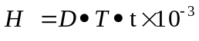（公式11-5）
式中：
H——年有效剂量，mSv/a；
D——关注点处的辐射剂量率，μSv/h；
t——照射时间，h；
T——居留因子，参考《辐射防护手册第三册 辐射安全》（李德平编，P80），居留因子T按三种情况取值：
- 全居留因子T=1；
- 部分居留T=1/4；
- 偶然居留T=1/16。
表11-4 项目职业人员及公众人员年有效剂量估算结果
序号 | 位置 |  | 关注点剂量率估值（μSv/h） |  | 年出束时长（h） |  | 居留因子 | 年有效剂量（mSv/a） |  | 总年有效剂量（mSv/a）
序号 |  |  | 透视 | 减影 | 透视 | 减影 | 居留因子 | 透视 | 减影 | 总年有效剂量（mSv/a）
1 | 控制室铅玻璃外30cm | 肝胆科 | 2.34E-07 | 3.29E-02 | 75 | 5 | 1 | 1.76E-08 | 1.65E-04 | 1.65E-04
1 | 控制室铅玻璃外30cm | 介入科 | 2.34E-07 | 3.29E-02 | 200 | 13.33 | 1 | 4.68E-08 | 4.39E-04 | 4.39E-04
1 | 控制室铅玻璃外30cm | 心内科 | 2.34E-07 | 3.29E-02 | 125 | 8.33 | 1 | 2.93E-08 | 2.74E-04 | 2.74E-04
2 | 控制室墙体外30cm | 肝胆科 | 2.26E-07 | 3.16E-02 | 75 | 5 | 1 | 1.70E-08 | 1.58E-04 | 1.58E-04
2 | 控制室墙体外30cm | 介入科 | 2.26E-07 | 3.16E-02 | 200 | 13.33 | 1 | 4.52E-08 | 4.21E-04 | 4.21E-04
2 | 控制室墙体外30cm | 心内科 | 2.26E-07 | 3.16E-02 | 125 | 8.33 | 1 | 2.83E-08 | 2.63E-04 | 2.63E-04
3 | 控制室铅门外30cm | 肝胆科 | 1.92E-07 | 2.69E-02 | 75 | 5 | 1 | 1.44E-08 | 1.35E-04 | 1.35E-04
3 | 控制室铅门外30cm | 介入科 | 1.92E-07 | 2.69E-02 | 200 | 13.33 | 1 | 3.84E-08 | 3.59E-04 | 3.59E-04
3 | 控制室铅门外30cm | 心内科 | 1.92E-07 | 2.69E-02 | 125 | 8.33 | 1 | 2.40E-08 | 2.24E-04 | 2.24E-04
4 | 机房北面墙体外30cm（洁净通道） |  | 1.64E-07 | 2.31E-02 | 400 | 26.66 | 1/4 | 1.64E-08 | 1.54E-04 | 1.54E-04
5 | 患者通道铅门外30cm |  | 1.13E-07 | 1.59E-02 | 400 | 26.66 | 1/4 | 1.13E-08 | 1.06E-04 | 1.06E-04
6 | 机房北面墙体外30cm（洁净通道） |  | 3.34E-12 | 3.18E-05 | 400 | 26.66 | 1/4 | 3.34E-13 | 2.12E-07 | 2.12E-07
7 | 机房东面墙体外30cm（16号手术室） |  | 2.42E-12 | 2.30E-05 | 400 | 26.66 | 1 | 9.68E-13 | 6.13E-07 | 6.13E-07
8 | 机房东面墙体外30cm（16号手术室） |  | 6.38E-08 | 8.95E-03 | 400 | 26.66 | 1 | 2.55E-08 | 2.39E-04 | 2.39E-04
9 | 机房南面墙体外30cm（污物通道） |  | 2.61E-12 | 2.49E-05 | 400 | 26.66 | 1/4 | 2.61E-13 | 1.66E-07 | 1.66E-07
10 | 污物通道铅门 |  | 8.09E-08 | 1.13E-02 | 400 | 26.66 | 1/4 | 8.09E-09 | 7.53E-05 | 7.53E-05
11 | 机房南面墙体外30cm（污物通道） |  | 8.61E-08 | 1.21E-02 | 400 | 26.66 | 1/4 | 8.61E-09 | 8.06E-05 | 8.07E-05
12 | 机房南面墙体外30cm（设备间） |  | 1.64E-07 | 2.31E-02 | 400 | 26.66 | 1/16 | 4.10E-09 | 3.85E-05 | 3.85E-05
13 | 拟建机房楼上100cm（神经外科病房） |  | 2.19E-10 | 5.21E-04 | 400 | 26.66 | 1 | 8.76E-11 | 1.39E-05 | 1.39E-05
14 | 拟建机房楼下1.7m（器械预清洗/敷料打包/库房/2号手术室） |  | 7.79E-10 | 9.71E-04 | 400 | 26.66 | 1 | 3.12E-10 | 2.59E-05 | 2.59E-05
由表11-4可知，控制室内人员均为本项目相关技术人员，以控制室铅玻璃外30cm点位作为本项目操作室辐射工作人员受照剂量预测点位，则本项目肝胆科、介入科、心内科操作技师和护士的年有效剂量最大估算值分别为1.65E-04mSv/a、4.39E-04mSv/a、2.74E-04mSv/a，小于剂量约束值5.0mSv/a的要求；本项目DSA手术室周边的公众年有效剂量最大估算值为2.39E-04mSv/a，小于剂量约束值0.25mSv/a的要求。

根据剂量率与距离成平方反比的关系，距离机房越远，辐射剂量率越低，在机房外50m范围，辐射剂量率更低，因此本项目50m范围内其他公众年有效剂量小于2.39E-04mSv/a，可满足《电离辐射防护与辐射源安全基本标准》（GB18871-2002）对公众人员年有效剂量不超过5.0mSv的限值要求，也满足本项目设定的公众人员年有效剂量不超过0.25mSv的剂量约束值要求。
②介入手术医生受照射剂量估算

在减影状况下介入手术医生位于控制室内隔室操作，不在手术室内进行手术操作，在减影时取值参照控制室铅玻璃外30cm点位；在透视情况下介入手术医生位于机房内操作，计算结果见表11-5。
表11-5 DSA手术室介入手术医生年有效剂量估算结果
科室 | 关注点 | 关注点剂量率估值（μSv/h） |  | 年出束时长（h） | 居留因子 | 年有效剂量（mSv/a） | 总年有效剂量（mSv/a）
肝胆科 | 第一术者位 | 透视模式 | 4.30E+01 | 75 | 1 | 3.225 | 3.225
肝胆科 | 第一术者位 | 减影模式 | 3.29E-02 | 5 | 1 | 1.645E-04 | 3.225
肝胆科 | 第二术者位 | 透视模式 | 6.23E+01 | 75 | 1 | 4.530E-01 | 4.673
肝胆科 | 第二术者位 | 减影模式 | 3.29E-02 | 5 | 1 | 1.645E-04 | 4.673
介入科 | 第一术者位 | 透视模式 | 4.30E+01 | 200 | 1 | 8.6 | 8.6
介入科 | 第一术者位 | 减影模式 | 3.29E-02 | 13.33 | 1 | 4.386E-04 | 8.6
介入科 | 第二术者位 | 透视模式 | 6.23E+01 | 200 | 1 | 1.208 | 12.46
介入科 | 第二术者位 | 减影模式 | 3.29E-02 | 13.33 | 1 | 4.386E-04 | 12.46
心内科 | 第一术者位 | 透视模式 | 4.30E+01 | 125 | 1 | 5.375 | 5.375
心内科 | 第一术者位 | 减影模式 | 3.29E-02 | 8.33 | 1 | 2.741E-04 | 5.375
心内科 | 第二术者位 | 透视模式 | 6.23E+01 | 125 | 1 | 7.550E-01 | 7.788
心内科 | 第二术者位 | 减影模式 | 3.29E-02 | 8.33 | 1 | 2.741E-04 | 7.788
根据表11-5估算结果，本项目DSA运行所致肝胆科第一术者位医生年有效剂量约为3.225mSv、第二术者位医生年有效剂量约为4.673mSv，所致介入科第一术者位医生年有效剂量约为8.6mSv、第二术者位医生年有效剂量约为12.46mSv，所致心内科第一术者位医生年有效剂量约为5.375mSv、第二术者位医生年有效剂量约为7.788mSv。医院计划为本项目肝胆科配置手术医生3人、护士1人、操作人员（技师）1人，介入科配置手术医生12人、护士4人、操作人员（技师）3人，心内科配置手术医生4人、护士1人、操作人员（技师）1人，各个科室仅负责本科室的手术，不参与其他科室的辐射工作。
本项目每台手术由2名手术医生、1名技师和1名护士组成，其中手术医生负责本项目DSA介入室的介入手术，分为第一手术位和第二手术位；技师负责在控制室操作射线装置，不进入机房；护士负责手术前准备、手术后清理工作。本项目所有辐射工作人员实行轮班排班制度。
肝胆科3位手术医生轮流负责第一手术位和第二手术位，则平均后肝胆科3位手术医生年有效剂量为（3.225+4.673）/3=2.633mSv/a。
介入科12位手术医生共分6组进行轮班，即6名第一手术者，6名第二手术者，因此平均手术量后介入科每名第一术者位医生年有效剂量约为8.6/6=1.433mSv/a，每名第二术者位医生年有效剂量约为12.46/6=2.077mSv/a。
心内科4位手术医生共分2组进行轮班，即2名第一手术者，2名第二手术者，因此平均手术量后心内科每名第一术者位医生年有效剂量约为5.375/2=2.69mSv/a，每名第二术者位医生年有效剂量约为7.788/2=3.894mSv/a，本项目各科室辐射工作人员均未超过本项目管理限值：职业人员年有效剂量不超过5mSv/a。
与类比监测值相比，本次理论计算值较类比值结果偏大，主要原因是预测过程中采取的参数值均为保守取值，计算值较大，且手术量会根据医生工作时间、技术水平等因素进行不均等分配，医生也不会固定在第一术者位或第二术者位，同时随着介入医生手术熟练程度不断增加，每台手术时间也会相应地减少，故介入医生的实际年受照剂量小于理论估算值。
二、保护目标剂量评价
1.职业人员年有效剂量评价
根据医院提供的2025年第三季度～2026年第二季度期间的肝胆科、介入科、心内科辐射工作人员个人检测报告，受检肝胆科辐射工作人员年个人剂量当量在0.114～0.357mSv/a，受检介入科辐射工作人员年个人剂量当量在0.05～1.4mSv/a，受检介入科辐射工作人员年个人剂量当量在0.063～0.287mSv/a。本项目介入手术医生、护士、操作技师从原有肝胆科、介入科、心内科辐射工作人员调配，本项目辐射工作人员调配后仍参与本科室其他射线工作，不参与其他科室辐射工作。
本项目所致肝胆科介入医生的年有效剂量最大估算值为2.633mSv/a，所致操作技师和护士的年有效剂量最大估算值为1.65E-04mSv/a，现有最大受照剂量叠加本项目受照剂量后，肝胆科介入医生所受到的个人剂量最大值为2.99mSv/a，操作技师和护士所受到的个人剂量最大值为0.357mSv/a。
本项目所致介入科介入医生的年有效剂量最大估算值为2.077mSv/a，所致操作技师和护士的年有效剂量最大估算值为4.39E-04mSv/a，现有最大受照剂量叠加本项目受照剂量后，介入科介入医生所受到的个人剂量最大值为3.477mSv/a，操作技师和护士所受到的个人剂量最大值为1.4mSv/a。
本项目所致心内科介入医生的年有效剂量最大估算值为3.894mSv/a，所致操作技师和护士的年有效剂量最大估算值为2.74E-04mSv/a，现有最大受照剂量叠加本项目受照剂量后，心内科介入医生所受到的个人剂量最大值为4.181mSv/a，操作技师和护士所受到的个人剂量最大值为0.287mSv/a。故在做好个人防护措施、安全措施的情况下，本项目投入运行后，原有辐射工作人员年有效剂量叠加受照剂量后，仍能够满足《电离辐射防护与辐射源安全基本标准》（GB18871-2002）中的剂量限值要求和《云南省环保局关于〈在辐射安全许可工作中确定电离项目辐射安全管理限值请示〉的复函》（云环函〔2006〕727号）规定的要求（职业人员年有效剂量不超过5mSv）。
2.本项目周围公众年有效剂量评价
根据医院提供的平面布局，本项目DSA介入手术室实体屏蔽物边界外50m评价范围内射线装置均位于住院楼4楼西侧分别为，8号手术室的Ziehm Solo移动式C形臂X射线机，距离39m，-4.8m；9号手术室的Ziehm Solo移动式C形臂X射线机，距离46.8m，-4.8m；10号手术室的Bv Libra移动式C型臂X线系统，距离49.5m，-4.8m。按照最不利情况考虑，本项目环境保护目标除受本项目DSA辐射影响外，也会受到住院楼4楼3台射线装置的辐射影响。
根据医院提供的射线装置检测报告及医院提供的各类仪器实际年使用时间，可估算出3台射线装置所致本项目评价范围内公众的年有效剂量，估算结果见表11-6~11-8。

表11-6 8号手术室的Ziehm Solo所致本项目评价范围内公众人员年有效剂量
场所名称 | 住院楼8号手术室
与本项目位置关系 | 西侧下方39m，-4.8m
射线装置名称、型号 | Ziehm Solo移动式C形臂X射线机
监测报告 | BC-GAHJ25380420-R13
选取的监测点位 | 4.机房门M1外30cm（下）
测量值（μSv/h） | 0.84
到本项目边界处的X-γ剂量率(μSv/h）（理论计算值） | 5.47E-04
居留因子 | 1/4
年有效工作时间（h/a） | 200
年有效剂量（mSv） | 2.73E-05
注：X射线装置年照射时间参考医院实际年开机运行情况。

表11-7 9号手术室的Ziehm Solo所致本项目评价范围内公众人员年有效剂量
场所名称 | 住院楼9号手术室
与本项目位置关系 | 西侧下方46.8m，-4.8m
射线装置名称、型号 | Ziehm Solo移动式C形臂X射线机
监测报告 | BC-GAHJ25380420-R12
选取的监测点位 | 4.机房门M1外30cm（下）
测量值（μSv/h） | 1.08
到本项目边界处的X-γ剂量率(μSv/h）（理论计算值） | 4.89E-04
居留因子 | 1/4
年有效工作时间（h/a） | 200
年有效剂量（mSv） | 2.44E-05
注：X射线装置年照射时间参考医院实际年开机运行情况。

表11-8 10号手术室的Bv Libra所致本项目评价范围内公众人员年有效剂量
场所名称 | 住院楼10号手术室
与本项目位置关系 | 西侧下方49.5m，-4.8m
射线装置名称、型号 | Bv Libra移动式C型臂X线系统
监测报告 | BC-GAHJ25380420-R11
选取的监测点位 | 9.机房门M1外30cm（下）
测量值（μSv/h） | 0.94
到本项目边界处的X-γ剂量率(μSv/h）（理论计算值） | 3.8E-04
居留因子 | 1/4
年有效工作时间（h/a） | 200
年有效剂量（mSv） | 1.9E-05
注：X射线装置年照射时间参考医院实际年开机运行情况。
由表11-6~11-8可知，已有3台射线装置所致本项目评价范围内公众年有效剂量叠加值为7.07E-05mSv/a，本项目DSA所致评价范围内公众年有效剂量为2.39E-04mSv/a，本项目拟建DSA叠加住院楼4楼已有3台射线装置后，50m评价范围内公众年有效剂量为3.1E-04mSv/a，故本项目50m评价范围内公众叠加原有项目及本项目的有效剂量满足《电离辐射防护与辐射源安全基本标准》（GB18871-2002）中的剂量限值要求和本项目管理目标中对公众剂量约束值的要求（公众年有效剂量不超过0.25mSv/a）。
住院楼4楼3台已有射线装置与本项目属于不同楼层，实际运行过程中，经距离衰减及建筑墙体屏蔽作用，装置对公众有效剂量贡献有限，叠加后对公众造成的辐射影响较小。
三、大气环境影响分析
DSA运行时会使DSA介入室内的空气电离产生少量的臭氧和氮氧化物，废气经净化空调排风机引至住院楼5楼中央空调机房，经5楼中央空调统一通过住院楼排风竖井排放，排风口设在楼顶，该区域不属于人员办公、就医区域，人员不会长时间驻留，空调外机避开了人群集中区域，周围无环境制约因素，且臭氧在常温下可自行分解为氧气，对周围的环境影响很小。
四、水环境影响分析
本项目工作人员生活污水及手术过程中产生的医疗废水将依托曲靖市第二人民医院主体已建的化粪池和污水处理站进行处置。同时本项目辐射工作人员从医院现有人员中调配，因此不新增医疗人员生活污水，废水进入化粪池进行预处理后统一排入曲靖市第二人民医院已建设的800m³/d的污水处理站统一处理，经处理达标后排至市政污水管网最终进入曲靖市污水处理厂。
根据前文分析本项目医疗废水经污水处理站处理达标后排入污水管网，根据医院提供资料，目前医院实际废水产生量约为500m³/d，已建的800m³/d污水处理站剩余处理能力能够接纳处理本项目产生的少量废水（0.205m³/d），本项目产生的废水经过处理后，排放浓度满足《医疗机构水污染物排放标准》（GB 18466-2005，含2026年修改单）表2预处理标准和《污水排入城镇下水道水质标准》（GB/T31962-2015）表1A等级标准，因此本项目产生的少量能够依托现有污水处理设施处理可行。
五、声环境影响分析
本项目DSA属于低噪设备，运行时基本无噪声产生，噪声主要来源于项目配套换风机运行噪声。项目选用净化空调换气，空调外机住院楼5楼专用空调机房内，风机功率较小，噪声一般约为55dB（A），排风、新风（送风）管道上设置有消声器，外机支架上面使用减振器降噪处理，通过降噪措施降噪、机房墙体阻隔和距离衰减后，对周围声环境影响较小。
六、固体废弃物影响分析
①本项目DSA采用数字成像，无废胶片产生；
②造影剂使用完后，造影剂瓶同手术过程中产生的棉签、纱布、手套、器具等医疗废物暂时收集于DSA介入室的医疗废物垃圾桶内，手术结束后运送至医院的医疗废物暂存间内暂存，后委托有资质的医疗废物处置单位进行处置；
③工作人员工作中产生的少量办公垃圾，通过普通垃圾桶收集后，运送至医院垃圾收集房暂存，后交由环卫部门统一处理。
医疗废物和生活垃圾存放时间不超过2天。医疗固废临时贮存间必须贴有明显标识，建立健全的医疗废物转移台账。
院区已单独设置医疗废物暂存间，设计阶段，已考虑全院满住院和最大就诊人数情况下的医疗废物产生量，设计的医疗废物暂存间规模和空间能够接纳院区产生的医疗废物。医疗废物暂时储存间完全封闭、并防渗防漏，由专人管理，定期消毒，医疗废物暂存间按照《危险废物贮存污染控制标准》（GB18597-2023）中6.1.4条要求进行了防渗建设。本项目固体废弃物处理措施满足环保要求，固体废弃物经妥善处理后对周围环境影响很小。
11.3事故影响分析
根据《放射性同位素与射线装置安全和防护条例》（国务院令第449号）第四十条：根据辐射事故的性质、严重程度、可控性和影响范围等因素，从重到轻将辐射事故分为特别重大辐射事故、重大辐射事故、较大辐射事故和一般辐射事故四个等级。
①特别重大辐射事故，是指Ⅰ类、Ⅱ类放射源丢失、被盗、失控造成大范围严重辐射污染后果，或者放射性同位素和射线装置失控导致3人以上（含3人）急性死亡。
②重大辐射事故，是指Ⅰ类、Ⅱ类放射源丢失、被盗、失控，或者放射性同位素和射线装置失控导致2人以下（含2人）急性死亡或者10人以上（含10人）急性重度放射病、局部器官残疾。
③较大辐射事故，是指Ⅲ类放射源丢失、被盗、失控，或者放射性同位素和射线装置失控导致9人以下（含9）急性重度放射病、局部器官残疾。
④一般辐射事故：Ⅳ类、Ⅴ类放射源丢失、被盗、失控，或放射性同位素和射线装置失控导致人员受到超过年剂量限值的照射。
1.本项目可能产生的辐射事故主要有：
本项目涉及一台类射线装置——数字减影血管造影系统（DSA）的使用。DSA射线装置不运行时不存在放射性事故，也不存在影响辐射环境质量事故，只有DSA射线装置运行期间才会产生X射线等危害因素，事故主要包括以下几种：
（1）门灯联锁装置和报警系统发生故障状况下，人员误入正在运行的射线装置机房。
（2）其他医护人员在未撤出机房时，即进行曝光，人员受到不必要的照射。所受到的照射剂量与其所在位置有关，距离射线装置越近，受照剂量越大。
（3）在防护门未关闭的情况下即进行曝光操作，可能给工作人员和周围活动的人员造成不必要的照射。
（4）医护人员开展介入治疗时，未穿防护服进行手术操作受到射线照射。
2.事故影响分析
（1）不同事故情况下人员受到的有效剂量当量
根据以上可能发生的事故可以看出，事故情况下人员均处于非主射束方向。其中事故工况（1）～（3），保守按公众误入或未撤离或防护门未关闭、与射线束之间最近距离为0.3m，无防护来考虑事故情况下人员受到的有效剂量当量；事故工况（4），具体细分为第一术者位和第二术者位两个操作位，其中第一术者位未穿防护服且无铅帘遮挡，未穿防护服或无铅帘遮挡，与射线束之间最近距离为0.3m；第二术者位未穿防护服且无铅帘遮挡，未穿防护服或无铅帘遮挡，与射线束之间最近距离为0.8m。
根据院方提供的资料，本项目一台DSA手术中累积减影时间最长为1min，透视时间为15min，其减影工况为65~95kV/200～650mA，透视工况为60~75kV/5～15mA。机房内设置可以观察机房的监控设备，同时在减影、透视曝光时间，操作人员会通过观察窗随时观察病患情况，因此如果有无关人员误入机房时会很快发现并及时停止出束，由于减影工况比透视工况要大，因此，无关人员误入按1min减影时间计算，以15min透视时间估算职业人员无防护或仅有设备自带铅帘情况下造成误照射剂量。 DSA不同事故情况下工作人员及公众所受到的有效剂量当量见表11-9。

表11-9不同事故情况下人员所致剂量当量估算
事故情况 |  | 与射线束之间最近距离（m） | 人员 | 防护情况 | 防护铅当量 | 曝光方式 | 剂量率水平（μSv/h） | 曝光时间（min） | 所致剂量当量估算（mSv） | 剂量限值（mSv）
公众（误入或未撤离或防护门未关闭） |  | 0.3 | 公众 | 无防护 | 0 | 95kV减影 | 3.43E+06 | 1 | 57.1 | 1
职业人员 | 第一术者位 | 0.3 | 职业 | 未穿防护服且无床侧防护帘遮挡 | 0 | 75kV透视 | 6.23E+04 | 15 | 15.58 | 20
 |  |  |  | 未穿防护服或无床侧防护帘遮挡 | 0.5 | 75kV透视 | 5.61E+02 | 15 | 0.14 | 20
职业人员 | 第二术者位 | 0.8 | 职业 | 未穿防护服且无床侧防护帘遮挡 | 0 | 75kV透视 | 8.77E+03 | 15 | 2.19 | 20
 |  |  |  | 未穿防护服或无床侧防护帘遮挡 | 0.5 | 75kV透视 | 7.89E+01 | 15 | 0.02 | 20
从表11-9估算结果可以看出，①公众误入、未撤离机房或防护门未关闭时即进行曝光，在机房内与射线束侧向之间距离0.3m，受照射时间1min时所致剂量为57.1mSv，超过公众1mSv/a 的国家标准限值，可造成公众超剂量照射；②职业人员在未穿防护服且无床侧防护帘遮挡情况下，受照射时间15min时所致剂量最大值为15.58mSv/a，职业人员在未穿防护服或无床侧防护帘遮挡情况下，受照射时间15min时所致剂量最大值为0.14mSv/a，均未达到职业年剂量限值。
（2）不同事故情况下人员受到超年剂量限值曝光时间
本项目DSA工作人员和公众在不同事故情况下受到超年剂量限值曝光时间的计算见下表11-10。
表 11-10不同事故情况下人员受到超年剂量限值曝光时间
事故情况 |  | 与射线束之间最近距离（m） | 人员 | 防护情况 | 曝光方式 | 剂量率水平（μSv/h） | 剂量限值（mSv） | 达到年剂量限值需要接受的受照时间
公众（误入或未撤离或防护门未关闭） |  | 0.3 | 公众 | 无防护 | 95kV减影 | 3.43E+06 | 1 | 1.04S
职业人员 | 第一术者位 | 0.3 | 职业 | 未穿防护服且无床侧防护帘遮挡 | 75kV透视 | 6.23E+04 | 20 | 19.26min
 |  |  |  | 未穿防护服或无床侧防护帘遮挡 | 75kV透视 | 5.61E+02 | 20 | 35.65h
职业人员 | 第二术者位 | 0.8 | 职业 | 未穿防护服且无床侧防护帘遮挡 | 75kV透视 | 8.77E+03 | 20 | 2.28h
 |  |  |  | 未穿防护服或无床侧防护帘遮挡 | 75kV透视 | 7.89E+01 | 20 | 253.49h
从表11-10估算结果可以看出，（1）公众误入，在机房内与射线束侧向之间0.3m处受照时间达到1.04s 所致剂量为1mSv，达到公众年剂量限值，可造成公众人员超剂量照射；（2）手术室内第一术者位医生在没有穿防护服且无铅帘遮挡情况下，受照射时间超过19.26min时所致剂量超过20mSv，第一术者位医生在没有穿防护服或无铅帘遮挡情况下，受照射时间超过35.65h时所致剂量超过20mSv，可造成职业人员超剂量的照射；第二术者位医生在没有穿防护服且无铅帘遮挡情况下，受照射时间超过2.28h所致剂量超过20mSv，第二术者位医生在没有穿防护服或无铅帘遮挡情况下，受照射时间超过253.49h所致剂量超过20mSv，可造成职业人员超剂量的照射。
对照《云南省生态环境厅辐射事故应急响应预案》（2022 年版）第2部分规定：根据辐射事故的性质、程度、可控性和影响范围等因素，将辐射事故分为特别重大辐射事故、重大辐射事故、较大辐射事故和一般辐射事故四个等级。根据其规定，本项目可能发生的辐射事故属第2.4点中“属于放射性同位素和射线装置失控导致人员受到超过年剂量限值的照射”，为一般辐射事故。
3.辐射事故防范措施
（1）事故处理及应急预案
医院成立由院长为组长的辐射事故应急处理领导小组，已制定《辐射事故应急预案》，其中包括组织机构及职能、辐射事故的预防措施、应急处理措施、辐射事故报告以及预案管理等内容。应急方案规定了放射性事件应急处理机构、放射性事故应急救援遵循原则、应急处理程序，内容较全，在应对放射性事故和突发性事件时可行。
环评要求，医院应定期进行辐射事故应急演练，检验应急预案的可行性、可靠性、可操作性，结合医院实际情况，不断完善辐射事故应急预案。一旦发生辐射事故，应当立即启动本医院的辐射事故应急方案，采取必要应急措施，并在2小时内填写《辐射事故初始报告表》，向当地环境保护部门报告。可能造成人员超剂量照射的，还应同时向当地卫生行政部门报告。
通过制定和完善上述措施能有效防范和处置突发事故，将事故发生的概率和事故危害控制到最低限度。
（2）风险防范措施
- DSA介入室患者通道防护门及医生通道防护门处设计有工作状态指示灯，且工作状态指示灯与各自的防护门能有效联动，防止无关人员误入机房，导致误照射；
- 医生通道防护门及病人通道防护门外设计有电离辐射警告标志及中文警示说明，提醒无关人员勿在此逗留；
- DSA介入室患者通道防护门、污物通道防护门及医生通道防护门设计有闭门装置及防夹装置，可使防护门时刻处于常闭状态，防止射线泄漏到手术室外，导致误照射；
- 本项目控制室操作台、DSA设备侧拟设置紧急停止按钮（各按钮与X线系统连接），当设备误照射或故障时能够及时地中断照射；
- DSA介入室内将安装监控系统，可实时监控DSA介入室内情况；
- 医生换鞋间入口门及病人入口门设计有门禁，防止无关人员进入；
- 辐射工作人员开展介入手术时穿戴防护用品，并佩戴个人剂量计，严禁在无任何防护情况下进行曝光；
- 手术时，操作医生应检查并确认机房内无其他闲杂人员、各防护门均处于关闭状态后，方能开机曝光；
- 曝光时，严禁曝光方向正对介入手术医生所在位置。
- 门灯联锁装置和报警系统发生故障状况时，应停止运行本项目，并尽快上报维修，待门灯联锁装置和报警系统恢复正常后方可运行本项目装置。
- 工作人员通过正确操作和认真执行各项规定，可减少或避免人员误照射和超剂量辐射事故发生。
- 一旦发生误照射并导致人员受到超过年有效剂量限值，医院立即启动辐射事故应急预案，采取应急措施。
采取以上辐射安全措施后，能够有效预防辐射事故的发生。曲靖市第二人民医院应加强管理，加强职工辐射防护知识的培训和安全意识教育，尽可能避免辐射事故的发生。同时医院应经常监测射线装置工作场所的环境辐射剂量率等，确保辐射工作安全有效运转。

表12辐射安全管理
12.1辐射安全与环境保护管理机构的设置
根据《放射性同位素与射线装置安全和防护条例》《放射性同位素与射线装置安全许可管理办法》等法律法规要求，使用射线装置的单位应设有专门的辐射安全与环境保护管理机构，或者至少有1名具有本科以上学历的技术人员专职负责辐射安全与环境保护管理工作；辐射工作人员必须通过辐射安全和防护专业知识及相关法律法规的培训和考核。
曲靖市第二人民医院于2022年3月14日发布了《曲靖市第二人民医院关于调整医院辐射安全管理委员会的通知》，调整了曲靖市第二人民医院辐射安全与环境保护管理委员会成员，文件中明确了负责人以及其他成员的组成，并明确了辐射安全与环境保护管理委员会的职责及工作制度，相关人员为成员。
1.辐射工作岗位人员配置和能力分析
①人员配置
本项目共设置辐射工作人员30名，均为医院已有辐射工作人员。所有辐射工作人员上班期间应佩戴个人剂量计，不超过90天委托有资质单位进行个人剂量监测，并建立个人记录收发记录和个人剂量档案；辐射工作人员应进行岗前、在岗期间和离岗职业健康检查，职业健康检查应每一年或两年委托相关资质单位进行，建立职业健康档案。
②医院委托有资质单位承担辐射工作人员个人剂量的检测工作，由医院负责辐射工作人员个人剂量档案管理，个人剂量档案终身保存。
③医院委托有资质的单位对辐射工作场所进行辐射环境的监测，包括射线机房的各面屏蔽墙和防护门等，环评要求医院每年应按时向辐射安全许可证发证机关提交本院的射线装置的安全和防护状况评估报告。
2.辐射工作人员考核学习
辐射工作人员能力培养方面需从以下几个方面加强：
①医院应积极组织人员参加生态环境部辐射安全与防护培训平台的培训学习，并按时再培训。
②个人剂量档案管理人员应将每季度的检测结果告知辐射工作人员，如发现结果异常，将在第一时间通知相关人员，查明原因并解决发现的问题。医院若有新增的辐射工作人员应尽快报名参加有关部门组织的辐射安全与防护培训，并定期组织培训，保证本项目辐射工作人员均持证上岗。
12.2辐射安全管理规章制度
曲靖市第二人民医院已根据《放射性同位素与射线装置安全许可管理办法》等规定制定了相关的辐射安全管理制度，主要有：《辐射工作人员岗位职责》《辐射防护与安全保卫制度》《辐射装置检修维护制度》《辐射工作人员培训制度》《辐射工作场所监测制度、方案》《辐射工作人员健康及个人剂量管理制度》《质量保证大纲和质量控制计划》《DSA射线装置操作规程》《射线装置管理制度》《受检者防护管理制度》《辐射事故应急预案》。
根据《云南省核技术利用辐射安全和防护监督检查技术程序（2021年版）》的相关要求，将医院管理制度现状列于表12-1中进行对照分析：
表12-1管理制度汇总对照表
序号 | 检查项目 |  | 制度制定 | 备注
1 | 综合管理 | 辐射防护和安全保卫制度 | 已制定，需把本项目纳入管理
2 | 综合管理 | 安全操作规程 | 已制定，需把本项目纳入管理
3 | 综合管理 | 设备检修维护制度 | 已制定，需把本项目纳入管理
4 | 综合管理 | 辐射安全管理机构设置（设置文件） | 已制定，需把本项目纳入管理
5 | 综合管理 | 场所设施退役（报废）管理制度 | / | 本项目不涉及
6 | 综合管理 | 放射源使用管理登记制度 | / | 本项目不涉及
7 | 综合管理 | 非密封放射性物质管理制度 | / | 本项目不涉及
8 | 综合管理 | 射线装置管理制度 | 已制定，需把本项目纳入管理
9 | 监测 | 监测方案 | 已制定，需把本项目纳入管理
10 | 监测 | 监测仪器检验与刻度管理 | 已制定，需把本项目纳入管理
11 | 人员管理 | 辐射工作人员资质管理 | 已制定，需把本项目纳入管理
12 | 人员管理 | 辐射工作人员岗位职责管理 | 已制定，需把本项目纳入管理
13 | 人员管理 | 辐射工作人员健康管理制度 | 已制定，需把本项目纳入管理
14 | 人员管理 | 辐射工作人员个人剂量管理 | 已制定，需把本项目纳入管理
15 | 人员管理 | 辐射工作人员培训制度 | 已制定，需把本项目纳入管理
16 | 事故应急 | 辐射事故应急管理制度及方案 | 已制定，需把本项目纳入管理
17 | 废物管理 | 闲置（废弃）放射源及其他放射性废物处置管理制度 | / | 本项目不涉及
根据表12-1，医院的辐射安全管理规章制度如下：
- 制定了《辐射工作人员岗位职责》，明确医院辐射相关工作人员的具体工作内容和责任范围，要求辐射工作人员参与培训考核，规定了射线装置台账管理，确保受检者和患者在放射诊疗过程中的安全，做到权责清晰、各司其职。
- 制定了《辐射防护与安全保卫制度》，规定了辐射防护和安全保卫工作；加强了对辐射工作场所的管理工作，防止辐射事故的发生
- 制定了《辐射装置检修维护制度》，建立设备的定期维护、保养和检查程序。确保设备始终处于良好、稳定的工作状态，减少故障率，从源头上保障影像质量和操作安全，并延长设备使用寿命。
- 制定了《辐射工作人员培训制度》，确保所有辐射工作人员上岗前必须接受辐射安全与防护培训，并定期进行再培训。目的是让工作人员持续掌握辐射安全知识、法规更新和操作技能，强化安全意识，医院后续应该按照此制度及时组织辐射工作人员参加培训、考核，做到持证上岗。
- 制定了《辐射工作场所监测制度、方案》，方案中明确了医院对工作场所的检测计划，并委托有资质单位进行年度监测。
- 制定了《辐射工作人员健康及个人剂量管理制度》，该制度规定了辐射工作人员个人剂量管理和个人健康档案管理要求。
- 制定了《质量保证大纲和质量控制计划》，质量保证大纲是从管理层面建立全面的质量体系框架；质量控制计划则是具体执行方案，包括定期对设备进行性能检测、校准。
- 制定了《DSA射线装置操作规程》，规定了从开机、检查到关机的每一步操作流程，确保了辐射设备能被正确、安全、标准化地操作。
- 制定了《射线装置管理制度》，规定了工作人员对射线装置、设备系统的机械性能、运行情况都要熟悉，严格按操作规程实施诊疗。
- 制定了《受检者防护管理制度》，规定了在检查中对患者非照射部位的屏蔽、正当化和最优化原则的应用、告知义务等，专门针对患者（尤其是孕妇、儿童等特殊敏感人群）的辐射防护提出了要求。
- 制定了《辐射事故应急预案》，预案中明确了应急机构和职责分工、应急人员的组织、培训、事故报告制度、辐射防护措施及事故处理程序等；通过完善、定期自查和监测等措施以应对可能发生的辐射事故。
综上，医院制定的各种安全管理制度较全面，具有可行性。医院已制定相应DSA操作规程制度，在本项目DSA项目装修完成后上墙，医院开展的射线装置多年未发生过任何辐射安全事故，运行良好。
在医院辐射安全与环境保护管理委员会领导下，明确各科室人员责任，各科室人员严格落实制定的辐射安全管理规章制度，定期对辐射安全控制效果进行评议，严格执行各项规章制度；从事辐射诊疗的工作人员必须严格按照制定的规章制度和应急处理措施进行辐射诊疗工作；应将操作规程、辐射事故应急预案、辐射安全管理制度等张贴于工作场所墙面醒目处。通过完善组织、落实经费、准备物资、加强演练等措施以应对可能发生的辐射事故；完善设备维修保养制度，建立设备维护台账，设备的更换、维修委托专业设备厂家进行，使之处于良好运行状态。
本环评提出以下针对本项目的管理制度要求：
1.严格遵守和执行手术室的各项消毒隔离制度和无菌技术操作规程。除参加手术的人员外，其他人员不得进入检查室。
2.DSA设备由专业技术人员操作，必须按操作程序进行操作，未经操作人员许可，其他人员不得随意操作。
12.3辐射监测
根据《放射性同位素与射线装置安全许可管理办法》（2008年修改）（环境保护部第3号令）和《放射性同位素与射线装置安全和防护管理办法》（环保部第18号令）及相关管理要求，医院应为辐射工作人员配备个人防护用品和个人剂量监测仪器，同时配备与辐射类型和辐射水平相适应的防护用品和监测仪器，包括个人剂量报警仪、X-γ辐射监测仪等。
个人剂量报警仪应有足够的可靠性、灵敏度和准确度，在辐射水平较高或者可能突然升高的地方工作时，工作人员应使用个人剂量报警仪。医院应建立放射性诊疗项目的日常辐射监测方案，每季度对项目中涉及的设备四周屏蔽措施进行检查；同时接受环境保护部门开展的辐射环境监督（监测）检查。项目运行过程中，每年应委托具有资质的监测单位对工作场所辐射情况进行监测，判断射线装置是否处于有效屏蔽状态，防止意外发生。监测数据编入《放射性同位素与射线装置安全和防护状况年度评估报告》，上报当地生态环境主管部门。
建设方应为医院所有辐射工作人员配备个人剂量计，保证所有辐射工作人员在进行辐射工作时专人佩戴，定期（不超过90天）送相关专业单位检测个人剂量，并建立个人剂量健康档案。并对检测结果及时分析，若检测结果存在超过个人剂量管理限值的情况，应及时查明原因，及时解决。
1.个人剂量监测
个人剂量报警仪应有足够的可靠性、灵敏度和准确度，在辐射水平较高或者可能突然升高的地方工作时，工作人员应使用个人剂量报警仪。医院应建立放射性诊疗项目的日常辐射监测方案，定期或不定期对项目中涉及的设备四周屏蔽措施进行检查；同时接受生态环境部门开展的辐射环境监督（监测）检查。项目运行过程中，每年应委托具有资质的监测单位对工作场所辐射情况进行监测，判断射线装置是否处于有效屏蔽状态，防止意外发生。监测数据编入《放射性同位素与射线装置安全和防护状况年度评估报告》，上报辐射安全许可证发证机关。
项目建成后共计有60台个人剂量计（已有）、2台个人剂量报警仪（拟新增）、1台便携式X-γ辐射监测仪（拟新增），所有辐射工作人员在进行辐射工作时专人佩戴，每季度定期送相关专业单位检测个人剂量，并建立个人剂量健康档案。并对检测结果及时分析，若检测结果存在超过个人剂量管理限值的情况，应及时查明原因，及时解决。
曲靖市第二人民医院应根据辐射管理要求，新增2台个人剂量报警仪和1台便携式X-γ辐射监测仪，每季度（一般不超过90天）送相关专业单位检测个人剂量，并建立个人剂量健康档案，并为工作人员保存职业照射记录。
环评要求：工作人员应正确佩戴个人剂量计，医院应每个季度（一般不超过90天）定期送检，并对检测结果及时分析，若检测结果存在超过个人剂量管理限值的情况，应及时查明原因，及时解决。
2.辐射环境及工作场所监测
①监测项目：X-γ辐射剂量率；
②监测频次：请有资质的单位监测不少于1次/年，自主监测根据实际需要进行监测；
③监测范围：DSA介入室内第一术者位、第二术者位、DSA介入室各防护门表面和四周门缝、污物通道、控制室、洁净通道、东侧16号手术室，以及50m评价范围内保护目标以及DSA介入室对应的楼上和楼下区域。
④监测仪器：便携式X-γ辐射监测仪。
对于常规日常监测，医院应配备1台便携式X-γ辐射监测仪，并用自配备的便携式X-γ辐射监测仪进行自主监测，并记录监测数据存档。但对于项目验收及辐射安全许可证的延续、更换，则必须请有资质单位对辐射工作场所进行监测，并出具监测报告。本项目监测计划见表12-2。

表12-2本项目监测计划一览表
项目 | 监测项目 | 监测频度 | 监测范围 | 监测设备 | 监测的位置要求
自主监测 | X-γ辐射剂量率 | 根据实际需要进行监测，记录监测数据存档 | 在运行前对屏蔽墙外30cm处的X-γ辐射空气吸收剂量率进行一次监测；运行中，对屏蔽墙外30cm处的X-γ辐射空气吸收剂量率进行巡测，并选择部分关注点位（机房防护门及缝隙处、穿墙孔洞、控制室操作台、机房屏蔽墙外30cm处、楼上楼下区域等）开展γ辐射空气吸收剂量率（开关机时各测量一次）监测 | X-γ辐射监测仪 | 距墙体、门、窗表面30cm；顶棚上方（楼上）距顶棚地面100cm；楼下距地面100cm处。
委托监测 | X-γ辐射剂量率 | 竣工环保验收监测 | 在运行前对屏蔽墙外30cm处的X-γ辐射空气吸收剂量率进行一次监测；运行中，对屏蔽墙外30cm处的X-γ辐射空气吸收剂量率进行巡测，并选择部分关注点位（机房防护门及缝隙处、穿墙孔洞、控制室操作台、机房内第一手术位、机房内第二术者位、机房屏蔽墙外30cm处、楼上楼下区域等）开展X-γ辐射空气吸收剂量率（开关机时各测量一次）监测 | X-γ辐射监测仪 | 距墙体、门、窗表面30cm；顶棚上方（楼上）距顶棚地面100cm；楼下距地面100cm处。
委托监测 | X-γ辐射剂量率 | 编制辐射防护年度评估报告（每年1次） |  | X-γ辐射监测仪 | 距墙体、门、窗表面30cm；顶棚上方（楼上）距顶棚地面100cm；楼下距地面100cm处。
委托监测 | 职业性外照射个人剂量 | 最长不应超过3个月送有资质的单位监测 | 本项目辐射工作人员 | 个人剂量计 | 介入医生应在铅橡胶围裙内侧左胸前及铅橡胶围裙外衣领位置佩戴剂量计，其余工作人员在胸前佩戴剂量计
医院每年委托有资质的单位对其射线装置的安全和防护状况进行监测并进行了年度评估，并于每年1月31日前向主管部门提交了评估报告。
12.4辐射事故应急
医院目前已制定《辐射事故应急预案》，主要内容已涵盖：①编制依据；②辐射事故应急机构和职责分工；③应急处理领导小组职责；④辐射事故报告和应急响应措施；⑤辐射事故的调查和处理；⑥善后处理；⑦预案管理。已制定的《辐射事故应急预案》内容较全，措施得当，便于操作，在应对辐射事故和突发性事件时基本可行。
为提高本单位对突发辐射事故的处理能力，最大程度地预防和减少突发辐射事故的损害，保护环境，保障医院工作人员和公众的健康与生命安全，曲靖市第二人民医院已制定了辐射事故应急预案，本项目建设后，对其进行修编。医院制定的应急预案基本可行，并成立了辐射事故应急处理领导小组在出现应急事故时组织开展工作。
环评要求，医院应定期进行辐射事故应急演练，检验应急预案的可行性、可靠性、可操作性，结合医院实际情况，不断完善辐射事故应急预案。一旦发生辐射事故，应当立即启动本医院的辐射事故应急方案，采取必要应急措施，并在2小时内填写《辐射事故初始报告表》，向当地环境保护部门报告。向当地环境保护部门和公安部门报告。造成或可能造成人员超剂量照射的，还应同时向当地卫生行政部门报告。医院需根据项目运行中可能发生的辐射事故情况和防范应对措施，从经费、物资、人员和技术等方面做好准备工作，并定期进行演练，根据预案实施情况，结合国家发布的法规和医院实际情况，对事故应急预案做补充修改，使之更能符合实际需要。
通过以上措施能有效防范和处置突发事故，将事故发生的概率和事故危害控制到最低限度。
12.5从事辐射活动能力的评估
根据《放射性同位素与射线装置安全许可管理办法》（2021年修订）及《放射性同位素与射线装置安全和防护管理办法》（环保部令第18号）的相关管理要求，建设单位在本项目运营前应确保具备使用Ⅱ类射线装置的条件，如设置辐射安全管理机构、制定辐射安全管理制度、满足辐射防护的场所、有效的安全防护措施、取得辐射安全培训证书的人员、有效的防护用品及监测仪器以及人员的个人剂量监测及健康体检等。
结合本项目拟采取的辐射防护措施，对建设单位从事辐射活动能力进行分析评估，并就不足之处提出相应的完善要求。建设单位使用Ⅱ类射线装置应具备的能力条件与要求的符合性分析见表12-3。

表12-3本项目使用Ⅱ类射线装置应具备的条件及符合性分析一览表
序号 | 应具备的条件 | 规定应具备的条件 | 医院落实情况 | 环评要求
1 | 放射性诊疗项目的屏蔽设计 | 放射性诊疗项目机房建筑（包括辐射防护墙、门、窗）的防护厚度应充分考虑X射线直射、散射、漏射效应。机房的设计应由有相应资质的单位承担。 | 建设单位已委托了具备建筑工程设计资质的单位进行设计，并请有资质的单位进行防护门的设计、修建，机房的防护厚度满足要求。 | 建设方应按计划认真做好相应的防护工作，做好日常监测。
2 | 安全联锁 | 射线装置使用场有防止误操作、防止工作人员和公众受到意外照射的安全措施。 | 本项目DSA介入室防护门外拟设置工作状态指示灯、门灯联锁、电离辐射警示标志。 | 建设方要严格执行相关操作规程、检修、检验工作，定期维护，确保辐射安全。
3 | 紧急制动装置 | 在诊断、诊疗室内墙上应安装多个串联并有明显标识的“紧急止动”开关，该开关应与控制台上的“紧急止动”按钮联动。一旦按下按钮，放射性诊疗设备的高压电源被切断。 | 在DSA机房检查位、控制室均设有紧急止动按钮，该装置与设备联锁，使误留于室内人员可通过紧急停止按钮使照射终止。 | 运营时严格按计划执行，定期维护，确保辐射安全。
4 | 警示标志 | 射线装置机房防护门外及与其他公共场所相连接处应设置固定的电离辐射警告标志和工作状态指示灯，控制区边界应设置明显可见的警告标识。 | DSA介入室防护门外均拟设置工作状态指示灯、门灯联锁、电离辐射警示标志；并划定控制区、监督区，粘贴两区划分标识。 | 落实控制区、监督区的划分，设置警示标志，确保辐射安全。
5 | 通风系统 | 放射性诊疗项目机房内应设置相应排风量的通风系统，使臭氧浓度低于国家标准要求。 | DSA手术室采用净化空调换气，机组风量12000m³/h，新风量1400m³/h，回风风量10600m³/h，排风量为500m³/h。 | 定期维护，满足通排风和防护屏蔽要求。
6 | 管理人员要求 | 使用Ⅱ类射线装置的，应当设有专门的辐射安全与环境保护管理机构，或者至少有1名具有本科以上学历的技术人员专职负责辐射安全与环境保护管理工作。 | 曲靖市第二人民医院已经成立了辐射安全与环境保护管理领导小组，负责有关正常工作条件的保障及解决放射实践中出现的各种防护问题。 | 确保有符合要求的辐射安全与环境保护工作管理人员开展这方面的工作。
7 | 操作人员要求 | 从事辐射工作的人员必须通过辐射安全和防护专业知识及相关法律法规的培训和考核。 | 本项目拟设置30名辐射工作人员，均已通过辐射安全与防护的培训考核；医院已制定完善的人员培训和继续教育制度，本次环评要求本项目辐射工作人员按规定取得成绩合格证书后方能上岗。 | 项目DSA辐射工作人员应参加国家核技术利用辐射安全与防护培训平台学习相关知识并参加考核，考核合格后方可上岗。
8 | 辐射安全许可证 | 必须取得省级环境保护行政主管部门颁发的辐射安全许可证。 | 医院目前持有辐射安全许可证，证书编号为：云环辐证[01269]，有效期为：2026年4月9日至2028年4月13日 | 本项目审批完成后，应重新申办《辐射安全许可证》。
9 | 设备维护 | 每个月对本项目诊疗设备的配件、机电设备和监测仪器，特别是安全联锁装置，进行检查、维护。 | 制定了《辐射装置检修维护制度》，定期对辐射诊疗设备进行检查、及时维护更换部件。 | 医院应按计划认真做好相应的防护工作，完善相关制度和记录。
10 | 个人剂量管理 | 每名放射性仪器设备的操作人员应配备1个个人剂量片。个人剂量片应编号并定人佩戴，定期送交有资质的检测部门进行测量，并建立个人剂量档案。 | 医院为项目辐射工作人员配备个人剂量计，并进行送检，建立个人剂量档案和职业健康档案。 | 严格要求工作人员正确佩戴个人剂量计上岗，每个季度定期送检，并对检测结果及时分析，对检测结果存在超过个人剂量管理限值的情况及时上报查明原因，及时解决，个人剂量档案应终身保存。
11 | 档案记录 | 应建立设备运行、维修、辐射环境监测记录、个人剂量管理及维修记录制度，并存档备查。 | 医院已制定《辐射装置检修维护制度》《辐射工作场所监测制度、方案》《辐射工作人员健康及个人剂量管理制度》《DSA射线装置操作规程》《射线装置管理制度》等制度，建立设备运行、维修档案，对从事放射工作的工作人员建立个人剂量档案，并定期对其进行个人剂量监测。 | 医院应及时更新妥善保存相关档案。
12 | 辐射监测方案 | 应建立放射性诊疗项目的日常辐射监测方案。 | 医院已制定《辐射工作场所监测制度、方案》 | 项目运行后每年至少委托有资质的单位进行一次辐射环境监测，建立监测技术档案
13 | 辐射防护安全管理制度 | 有健全的操作规程、岗位职责、辐射防护和安全保卫制度、设备检修维护制度、射线装置使用登记制度、人员培训计划、监测方案等。 | 目前医院已制定：《辐射工作人员岗位职责》《辐射防护与安全保卫制度》《辐射装置检修维护制度》《辐射工作人员培训制度》《辐射工作场所监测制度、方案》《辐射工作人员健康及个人剂量管理制度》《质量保证大纲和质量控制计划》《DSA射线装置操作规程》《射线装置管理制度》《受检者防护管理制度》《辐射事故应急预案》等规章制度。 | 医院应根据实际运行情况进一步完善各项规章制度，并落实专人负责。从事放射性诊疗的工作人员必须严格按照制定的规章制度和应急处理措施进行放射诊疗工作，所有制度应张贴上墙。
14 | 废物处理方案 | 应具有确保项目产生固体废物、废气达标排放的处理能力或者可行的处理方案。 | 射线装置报废后统一制定方案回收，对项目运用过程中产生的废气采用净化空调换气。 | 医疗废物和医疗废水应与普通固废和生活污水分开收集或处理。
15 | 辐射事故应急预案 | 有完善的辐射事故应急措施。 | 医院制定了《辐射事故应急预案》，预案中主要包括辐射事故处置程序、预防事故措施、应急响应工作流程、应急联络、事故报告、善后处理等，内容较全，措施得当，便于操作，在应对辐射事故和突发性事件时基本可行。 | 医院应做好应急救助的资金、物资准备、加强应急人员的组织培训等，将事故发生的概率和事故危害控制到最低程度。
16 | 质量保证 | 使用放射性同位素和射线装置进行放射诊疗的医疗卫生机构，应当依据国务院卫生主管部门有关规定和国家标准，制定与本单位从事的诊疗项目相适应的质量保证方案。 | 医院已制定了《质量保证大纲和质量控制计划》。 | 医院应遵守质量保证监测规范，按照医疗照射正当化和辐射防护最优化的原则，避免一切不必要的照射，并事先告知患者和受检者辐射对健康的潜在影响。
通过对照国家有关要求对本项目从事辐射活动能力的逐项分析，本项目DSA介入室屏蔽防护设计满足辐射防护要求，各种辐射防护措施设计较齐全。曲靖市第二人民医院在落实以上各项辐射安全和防护措施以及辐射安全管理措施后，具备使用本次评价的Ⅱ类射线装置DSA的综合能力。

表13结论与建议
13.1结论
1.项目概况
曲靖市第二人民医院拟将住院楼5楼原第14号手术室和第15号手术室改造为DSA介入室和DSA辅助用房，DSA介入室配置使用1台西门子ARTIS pheno Master型数字减影血管造影系统，设备额定管电压为125kV，额定管电流为1000mA，用于肝胆科、介入科、心内科开展诊疗，本项目DSA属于Ⅱ类射线装置。DSA介入室的净尺寸为北面长约8m，南面长约1.5m+0.55m+2.1m+1.15m+4.39m（合计9.69m），西面长约6m，东面长约7.15m，机房净空高度H高2.8m，有效面积约为48.21m²，净空体积为135m³。本项目总投资1237.8万元，其中环保投资73.2万元，占项目总投资的5.91%。
2.产业政策、项目规划符合性评价
本项目属于《产业结构调整指导目录（2024年本）》中第十三项“医药”中第4款：高端医疗器械创新发展：新型基因、蛋白和细胞诊断设备，新型医用诊断设备和试剂，高性能医学影像设备，高端放射治疗设备，急危重症生命支持设备，人工智能辅助医疗设备，移动与远程诊疗设备，高端康复辅助器具，高端植入介入产品，手术机器人等高端外科设备及耗材，生物医用材料、增材制造技术开发与应用。属于国家鼓励类产业，符合国家产业政策。
本项目位于曲靖市第二人民医院住院楼5楼，项目用地属于获得批准的曲靖市第二人民医院院区规划医疗用地，不新增用地，项目范围不占用永久基本农田及生态保护红线，位于城镇开发边界范围内，因此项目符合曲靖市建设发展规划及土地利用总体规划。
3.实践正当性分析
本项目在运行期间将会产生电离辐射，虽然会提高机房周围的电离辐射水平，但采取各种屏蔽措施和管理措施后可以得到有效控制。按照《电离辐射防护与辐射源安全基本标准》（GB18871-2002）中“4.3辐射防护要求”，“4.3.1实践的正当性4.3.1.1对于一项实践，只有在考虑了社会、经济和其他有关因素之后，其对受照个人或社会所带来的效益足以弥补其可能引起的辐射危害时，该实践性才是正当的。”
曲靖市第二人民医院拟设置的1台DSA设备用于医学诊断和治疗，可提高医院的放射治疗水平，具有良好的社会效益和经济效益，DSA机房的辐射屏蔽防护设计、拟采取的防护设施、措施符合国家有关标准要求。预计本项目DSA设备运行过程中带来的辐射环境影响符合国家有关标准要求，因此本项目符合《电离辐射防护与辐射源安全基本标准》（GB18871-2002）辐射防护“实践正当性”的要求。
4.选址、布局合理性评价
（1）选址合理性
曲靖市第二人民医院位于曲靖市麒麟区麒麟西路287号，本项目50m范围之内医院及周围无自然保护区、风景名胜区等环境敏感区，且未紧邻产科、儿科等，本项目DSA机房进行了相应的辐射屏蔽设计，根据表11环境影响分析可知，经采取相应防护治理措施后，项目设备电离辐射对周围环境影响较小，选址合理。
（2）平面布置和人员通道合理性分析
DSA机房位于曲靖市第二人民医院住院楼5楼，机房四邻及正上、下方区域不涉及新生儿及婴幼儿诊疗、妇产科检查等敏感科室。
本项目人流物流遵循，医患分开、清污分开原则。
医护人员通道：本项目DSA医务人员由三楼进入男更衣室或女更衣室分别更衣，做完术前清洗准备后由三楼医生通道进入五楼，后通过清洁通道进入控制室，减影手术医生在控制室内操作，透视手术则由介入手术医生由控制室铅门进入DSA介入室进行手术，出则原路返回。
患者通道：患者通过五楼患者通道进入换车区等候，再进入DSA介入室进行手术，手术结束后离开介入室进入麻醉恢复区复苏，复苏后沿洁净通道离院。DSA介入室患者入口铅门大门由控制室内医生控制开关，避免人员误入。患者通道的宽度满足病人手推车辆的通行，便于行动不便的患者治疗。
污物通道：污物通过DSA手术室内的医废收集桶收集，当手术结束后由南侧污物通道运至污物打包间暂存，后从污梯由工作人员运至院内的医疗废物暂存间内委托曲靖银发危险废物集中处置中心有限公司处置。
本项目区避开了人群较为集中的区域，所处位置相对独立，医护人员通道和病人通道独立设置、有利于病人流通且避免不同人员的交叉影响。同时，机房采取了有效屏蔽措施后对周围产生的环境影响是可以接受的，因此，项目平面布局合理。
5.环境质量与辐射现状评价
据表8监测数据，拟新增Ⅱ类射线装置机房区域周围X-γ辐射剂量率测值在33~50 nGy/h之间，曲靖市第二人民医院院内区域周围X-γ辐射剂量率测值在36~42nGy/h之间，处于医院所在区域正常辐射水平范围内。
6.辐射防护措施有效性评价
本项目DSA机房四周墙面、顶面及地面均经屏蔽防护处理，东墙、南墙、北墙：留有剪力墙部分：300mm钢筋混凝土剪力墙+涂刷20mm硫酸钡防护涂料进行屏蔽防护，折合铅当量：6.18mm，在无剪力墙空区采用轻钢龙骨骨架，内衬4mmpb防护铅板进行屏蔽防护，折合铅当量4mm，西墙：采用轻钢龙骨骨架，内衬4mmpb防护铅板进行屏蔽防护，铅当量约4mmPb。地面综合铅当量折算约5.16mm铅当量、顶面综合铅当量折算约5.44mm铅当量，铅门铅当量约4.0mmPb，观察窗铅玻璃铅当量约4.0mmPb，优于《放射诊断放射防护要求》（GBZ130-2020）中“介入X射线设备机房，有用线束方向铅当量2mm，非有用线束方向铅当量2mm”的要求。本项目建成后的DSA介入室北面长约8m，南面长约1.5m+0.55m+2.1m+1.15m+4.39m（合计9.69m），西面长约6m，东面长约7.15m，有效面积约为48.21m²，能够满足《放射诊断放射防护要求》（GBZ130-2020）中“最小单边长度应不小于3.5m、最小有效使用面积应不小于20m²”的要求。
通过以上防护措施的综合使用，按照环评提出防护时间进行控制，可有效防止X射线产生的辐射影响，公众、职业人员所致剂量低于云南省生态环境厅规定的管理限值。
7.辐射安全措施评价
辐射安全防护措施：DSA介入室医护人员通道防护门、患者通道防护门设计有工作状态指示灯，且工作状态指示灯与各自的防护门能有效联动；医生通道防护门及病人通道防护门外表面均设计有电离辐射警告标志及中文警示说明；医院为项目辐射工作人员配置多套铅防护围裙、铅橡胶帽子、介入防护手套等个人防护用品；工作人员配置个人剂量计，专人佩戴，定期送检，建立个人剂量档案；配置X-γ辐射监测仪器及个人剂量报警仪；DSA设置紧急停止开关、门灯联锁装置、工作指示灯、声光报警装置和对讲系统。
辐射安全管理措施：医院成立了环境保护管理领导小组，制定了辐射事故应急管理制度及方案、辐射防护和安全保卫、监测方案、辐射工作人员个人剂量管理、辐射工作人员培训、DSA安全操作规程和设备维修等制度。
医院DSA操作人员及辐射防护负责人应参加生态环境部门组织的辐射安全培训并取得合格证，正确佩戴个人剂量计，定期送检；完善应急预案组织、经费落实和物资准备内容，并加强应急演练；项目操作规程、岗位职责和辐射应急预案等相关制度应张贴于辐射工作场所醒目处。医院应在监督区（控制室）和控制区（机房）范围设立明显标识，加强项目核技术利用场所周围辐射环境管理和监测工作，认真落实本次环评提出的监测计划。
8.环境影响评价
（1）施工期环境影响评价
本项目施工时会产生一定的扬尘、噪声、施工废水、固体垃圾等环境问题，医院将采取一定的污染防治措施，且本项目施工期较短，施工量不大，对医院周围环境影响较小，施工期结束后，施工期环境影响将随之消失。
（2）运行期环境影响评价
①辐射环境影响评价
经过计算，本项目所致肝胆科介入医生的年有效剂量最大估算值为2.633mSv/a，所致操作技师和护士的年有效剂量最大估算值为1.65E-04mSv/a，现有最大受照剂量叠加本项目受照剂量后，肝胆科介入医生所受到的个人剂量最大值为2.99mSv/a，操作技师和护士所受到的个人剂量最大值为0.357mSv/a。
本项目所致介入科介入医生的年有效剂量最大估算值为2.077mSv/a，所致操作技师和护士的年有效剂量最大估算值为4.39E-04mSv/a，现有最大受照剂量叠加本项目受照剂量后，介入科介入医生所受到的个人剂量最大值为3.477mSv/a，操作技师和护士所受到的个人剂量最大值为1.4mSv/a。
本项目所致心内科介入医生的年有效剂量最大估算值为3.894mSv/a，所致操作技师和护士的年有效剂量最大估算值为2.74E-04mSv/a，现有最大受照剂量叠加本项目受照剂量后，心内科介入医生所受到的个人剂量最大值为4.181mSv/a，操作技师和护士所受到的个人剂量最大值为0.287mSv/a。低于职业年有效剂量管理限值5mSv/a；本项目DSA所致评价范围内公众年有效剂量为2.39E-04mSv/a，低于公众年有效剂量管理限值0.25mSv/a，满足《电离辐射防护与辐射源安全基本标准》（GB 18871—2002）和《云南省环保局关于〈在辐射安全许可工作中确定电离辐射安全管理限值请示〉的复函》（云环函〔2006〕727号）对职业人员及公众照射的要求。
本项目50m范围内还有3台射线装置会对本项目公众造成叠加影响，叠加后本项目50m评价范围内公众年有效剂量为3.1E-04mSv/a，本项目投入使用后对评价范围（50m）内环境保护目标环境影响较小。
②水环境影响评价
本项目工作人员生活污水及手术过程中产生的医疗废水将依托曲靖市第二人民医院主体已建的化粪池和污水处理站进行处置。废水进入化粪池进行预处理后统一排入曲靖市第二人民医院已建设的800m³/d的污水处理站统一处理，经处理达标后排至市政污水管网最终进入曲靖市污水处理厂，对区域水体环境影响很小。
③大气环境影响评价
DSA运行时会使DSA介入室内的空气电离产生少量的臭氧和氮氧化物，产生的臭氧和氮氧化物可通过通风系统排风口排出DSA介入室，臭氧在常温下可自行分解为氧气，对环境影响很小。
④声环境影响评价
本项目DSA介入室通风系统的风机运行时噪声值很小，设备工作时噪声值符合国家标准要求，经墙体及物体的阻挡以及距离的衰减，对周围声环境影响很小。
⑤固体废弃物影响评价
本项目DSA采用数字成像，无废胶片产生；手术过程中产生的棉签、纱布、手套、器具等医疗废物暂时收集于DSA介入室的医疗废物垃圾桶内，手术结束后运送至医院的医疗废物暂存间内暂存，后委托有资质的医疗废物处置单位进行处置；工作人员工作中产生的少量办公垃圾，通过普通垃圾桶收集后，运送至医院的垃圾收集房暂存，后交由环卫部门统一处理。采取以上处理措施后对周围环境影响很小。
9.事故情况下辐射环境影响评价
根据事故情况估算结果，本项目DSA事故情况下可能产生的后果按《放射性同位素与射线装置安全和防护条例》中规定判断，属于一般辐射事故。
曲靖市第二人民医院制定了辐射事故应急预案，各种辐射防护措施设计较齐全，基本满足辐射防护要求。医院制定的各种辐射安全制度较全面，在发生辐射事故情况下，启动应急预案并采取相应的防护措施可以有效地控制辐射事故对环境的影响。
10.核技术应用能力与安全管理的综合能力评价
曲靖市第二人民医院成立了专门的辐射安全与环境保护管理机构，并指定专人专职负责辐射安全与环境保护管理工作，并以院内文件的形式明确了辐射安全管理领导小组的职责；制定了较完善的辐射安全管理制度、辐射事故应急预案；设计有满足国家环境保护标准、职业卫生标准和安全防护要求的场所、设施和设备，将具有使用本项目DSA的综合能力。
11.项目建设的环保可行性总结论
本项目符合国家产业政策，符合辐射防护“实践的正当性”原则；正常工况下，满足《电离辐射防护与辐射源安全基本标准》（GB18871-2002）中对职业人员及公众照射的要求，建设单位具备对本项目评价的Ⅱ类射线装置（DSA设备）的使用和管理能力。在严格落实本报告提出的环境保护措施的情况下，本项目的运营从辐射安全和环境保护的角度是可行的。
13.2承诺
（1）本次环评要求医院定期组织操作Ⅱ类射线装置的辐射工作人员参加云南省生态环境部门组织的辐射安全与防护培训，通过国家培训平台考试取得的电子版考核成绩报告单，并定期辐射工作人员组织培训，培训内容应涵盖辐射安全法律法规、辐射基础知识、辐射安全与防护措施、辐射事故应急响应等方面，并与其从事的辐射活动风险水平相适应，在本项目投入运行前确保本项目的辐射工作人员均通过云南省生态环境部门组织的辐射安全与防护的培训，本项目辐射工作人员需做到持证上岗，辐射安全与防护的培训证书有效期满前，辐射工作人员应再次进行辐射安全与防护的培训考核，考核合格方可继续从事辐射活动。
医院应建立辐射工作人员考核档案，妥善保存每位辐射工作人员的考核试卷（或电子记录）、考核合格证明等材料。对于自行考核的人员，必须妥善留存完整的自行考核记录（包括试卷、成绩等），以备核查。
（2）严格遵守DSA操作规程，加强门灯联锁装置维护，介入手术过程中曝光前需确定防护门是否关闭，如果曝光过程中铅门未关闭，应立即停止出束。
（3）工作人员应正确佩戴个人剂量计，医院应每个季度（一般不超过90天）定期送检，并对检测结果及时分析，若检测结果存在超过个人剂量管理限值的情况，应及时查明原因，及时解决。
（4）项目在运行中，将严格遵循操作规程，加强对医务人员的培训，杜绝麻痹大意思想，以避免意外事故造成对公众和职业人员的附加影响，使对环境的影响降低到最低。
（5）对于本次环评配置的DSA设备，建设单位应及时变更辐射安全许可证。
（6）院方应每年编制《放射性同位素与射线装置安全和防护状况年度评估报告》，并于每年1月31日前提交给发证机关。
（7）严格按照设计方案进行防护施工，隐蔽工程需留下影像资料，如：机房地面防护涂料施工、墙体防护涂料板安装、墙体和顶板铅板、防护门及铅玻璃安装、通风管穿墙防护、电缆穿墙防护等影像资料，以备后期查验。
（8）剪力墙和铅板，铅板和铅板等所有屏蔽搭接缝隙处，铅板搭接外延100mm，墙面拐角及吊顶衔接处采用圆弧形施工，确保错缝搭接。

13.3建议
（1）项目竣工后应按照国家相关法律法规尽快进行验收。
（2）医院应定期进行辐射事故应急演练，检验应急预案的可行性、可靠性、可操作性，结合医院实际情况，不断完善辐射事故应急预案。
（3）医院应合理分配医生的手术量，尽量做到平均分配，以防因手术量过多造成个人剂量超过管理限值要求。
（4）医院应进一步完善《辐射安全与防护管理制度》的各项规章制度，及时按照院区辐射设备实际情况调整优化。
建设项目竣工验收
建设项目竣工后，建设单位应根据《建设项目竣工环境保护验收暂行办法》（国环规环评〔2017〕4号）对配套建设的环境保护设施进行验收，委托有能力的技术机构编制验收报告，并组织由设计单位、施工单位、生态环境影响报告表编制机构、验收监测（调查）报告编制机构等单位代表以及专业技术专家等成立的验收工作组，采取现场检查、资料查阅、召开验收会议等方式开展验收工作。建设项目配套建设的环境保护设施经验收合格后，其主体工程方可投入生产或者使用；未经验收或者验收不合格的，不得投入生产或者使用。
本项目建设竣工后，医院应按照上述要求尽快开展竣工环保验收工作，本项目竣工环保验收“三同时”检查内容见附表。

附表
“三同时”措施一览表
项目 |  | 验收内容 | 备注
项目概况及屏蔽措施 |  | 介入室东墙：留有剪力墙部分：300mm钢筋混凝土剪力墙+涂刷20mm硫酸钡防护涂料进行屏蔽防护，折合铅当量：6.18mm，无剪力墙空区采用轻钢龙骨骨架，内衬4mmpb防护铅板进行屏蔽防护，折合铅当量4mm，拟建；  介入室南墙：留有剪力墙部分：300mm钢筋混凝土剪力墙+涂刷20mm硫酸钡防护涂料进行屏蔽防护，折合铅当量：6.18mm，无剪力墙空区采用轻钢龙骨骨架，内衬4mmpb防护铅板进行屏蔽防护，折合铅当量4mmpb，拟建；  介入室西墙：采用轻钢龙骨骨架，内衬4mmpb防护铅板进行屏蔽防护，铅当量约4mmPb，拟建；  介入室北墙：留有剪力墙部分：300mm钢筋混凝土剪力墙+涂刷20mm硫酸钡防护涂料进行屏蔽防护，折合铅当量：6.18mm，无剪力墙空区采用轻钢龙骨骨架，内衬4mmpb防护铅板进行屏蔽防护，折合铅当量4mmpb，拟建。  剪力墙和铅板，铅板和铅板等所有屏蔽搭接缝隙处，铅板搭接外延100mm，墙面拐角及吊顶衔接处采用圆弧形施工，确保错缝搭接。  介入室顶面：顶面采用120mm钢筋混凝土楼板+4mmpb防护铅板，铅当量约5.44mmPb，拟建；  介入室地面：地面采用120mm钢筋混凝土楼板+40mm硫酸钡涂料+50mm细石混凝土找平层，铅当量约5.16mmPb，拟建；  介入室防护门：3道防护门均为内衬4mm铅板的防护门，铅当量约4mmPb，门扇底部采用防护铅胶条处理，密封地面缝隙，机房移动铅门与墙之间重叠30cm（两侧各15cm），高度高于门洞10cm，拟建；  介入室观察窗：机房观察窗为铅玻璃，铅玻璃规格1500×900mm，铅当量约4.0mmPb，观察窗铅玻璃内嵌到防护墙内并在四周用铅皮进行包裹，拟建；  控制室铅门、患者通道铅门为平移电动铅防护门，共2套，污物通道铅门为单向平开门，共1套，各防护门设置闭门装置及防夹装置。门扇底部采用防护铅胶条处理，密封地面缝隙，机房移动铅门与墙之间重叠30cm（两侧各15cm），高度高于门洞10cm，拟建。  通排风：机房采用净化空调换气，机组风量12000m³/h，新风量1400m³/h，回风风量10600m³/h，排风量为500m³/h，设备间安装1台精密空调，项目DSA手术室内采用顶部送风，侧吸的排风系统，排风口离地约30cm，风管从机房北侧屏蔽墙穿出机房，经机房装饰面板吊顶区域引至住院楼5楼中央空调机房，经5楼中央空调统一通过住院楼排风竖井排放。室吊顶和墙体均预留风孔，穿防护墙处采用垂直斜向45°穿墙，穿墙部位距地面均为3m，风管用3mm厚铅皮包裹，包裹长度为穿墙前后各30cm，穿墙部分间隙用硫酸钡水泥砂浆封堵填实，风管法兰接口、弯管用3mm厚铅皮搭接，经过铅皮等防护措施处理后，能够有效防止射线直接从风管照射出机房，拟建。  电缆沟：本项目电缆共有2条路线，一个是空中桥架（上方悬挂的DSA显示系统的电缆），一个地面的设备基座和检查床电缆。（1）本项目DSA上方悬挂的C型臂的电缆在机房装饰面板吊顶内设置电缆桥架，电缆桥架穿墙后进入控制室，穿防护墙处采用斜穿的方式，电缆桥架穿墙处设置4mm防护铅板，长度完全覆盖电缆穿墙部位，穿墙孔洞两端外延部分再用4mm厚铅皮包裹，长度为穿墙前后各30cm，穿墙部分间隙用硫酸钡水泥砂浆封堵填实。能够有效防止射线泄漏，穿墙部分不会影响墙体整体的防护性能，拟建。（2）本项目DSA设备主体电缆从设备基座和检查床下方分别设置电缆桥架，设备基座下方楼板开洞（直径150mm×2个），检查床下方楼板开洞（直径120mm×1个），后在四楼天花板吊顶内设置电缆桥架（固着于楼板下方300mm处），设备基座和检查床电缆从楼下吊顶内电缆桥架进入设备间（直径300mm×1个），不从控制室和设备间穿墙。采取了以下专项屏蔽防护措施：①在设备基座和检查床下方的两个楼板开洞处，采用厚度不小于4mm的铅板进行覆盖防护。铅板覆盖范围超过孔洞边缘不小于100mm，并与楼板紧密贴合，确保无缝防护。②电缆桥架穿墙防护：对于在楼下吊顶内敷设的电缆桥架，在穿墙处采用直穿方式。在电缆桥架穿墙部位设置厚度不小于4mm的防护铅板，同时对穿墙段电缆桥架弯管处用厚度不小于4mm的铅皮进行包裹，包裹长度为穿墙前后各30cm，实现双重屏蔽，并与楼板开洞处防护铅板紧密贴合，穿墙部分间隙用硫酸钡水泥砂浆封堵填实。能够有效防止射线泄漏，穿墙部分不会影响墙体整体的防护性能，拟建。  操作位：设置铅悬挂防护屏和床侧铅防护帘各一套，具有0.5mm铅当量，新采购。  机房屏蔽施工时，机房门与墙、窗与墙之间的重叠处搭接应大于相关缝隙的10倍。  项目所用混凝土密度不小于2.35g/cm³，硫酸钡砂浆密度不小于3.2g/cm³，水泥与硫酸钡的配比比例为1:4。 | /
程序合法性 | 环保手续执行情况 | 本项目环评批复 | /
设备参数 |  | 设备型号、参数与环评一致 | /
辐射安全管理机构 | 设置辐射安全与环境保护管理机构，或者指定专职人员负责辐射安全与环境保护管理工作 | 医院成立专门的辐射安全与环境保护管理机构，指定专人专职负责辐射安全与环境保护管理工作，以文件形式明确了各成员的管理职责。 | /
辐射安全措施 | 安全措施 | （1）DSA机房患者通道防护门、控制室防护门和污物通道防护门上方设置醒目的工作状态指示灯，灯箱上设置有“当心射线”的可视警示语句，同时，工作状态指示灯能与机房门有效关联。当机房门开启时，警示灯熄灭，机房门关闭时，警示灯开启；  （2）DSA机房控制室防护门和患者通道防护门中部已设置“当心电离辐射”警示标志，污物通道防护门拟设置“当心电离辐射”警示标志，警示人们注意可能发生的危险。DSA机房控制室防护门和患者通道防护门上方设置醒目的工作状态指示灯，灯箱上设置如“射线有害、灯亮勿入”的可视警示语句，提醒无关人员勿在此逗留；  （3）DSA介入室患者通道防护门、控制室防护门设计有闭门装置及防夹装置，患者通道防护门安装有闭门器，患者进出后自动闭合，开门由医生控制或防护门底侧脚感应开关控制）可使防护门时刻处于关闭状态，防止射线泄漏到DSA机房外，导致误照射；  （4）本项目控制室操作台、DSA设备侧，控制室铅门旁，拟分别设置1个紧急停止按钮（各按钮与X线系统连接），共3个紧急停止按钮。DSA射线装置系统的X线系统出束过程中，一旦出现异常，按动任紧急停机按钮，均可停止X线系统出束；  （5）视频监控及对讲系统：建设单位拟在DSA机房安装视频监控及对讲系统，患者进入DSA机房后，操作医师在控制室通过监控视频可实时监控DSA机房内患者状况及机房内情况，通过对讲系统与患者沟通；  （6）在进行介入治疗时，防护门前禁止人员停留；  （7）门扇底部采用防护铅胶条处理，密封地面缝隙，机房移动铅门与墙之间重叠30cm（两侧各15cm），高度高于门洞10cm； | /
辐射安全措施 | 通风措施 | 通排风：机房采用净化空调换气，机组风量12000m3/h，新风量1400m3/h，回风风量10600m3/h，排风量为500m3/h，设备间安装1台精密空调，项目DSA手术室内采用顶部送风，侧吸的排风系统，排风口离地约30cm，风管从机房北侧屏蔽墙穿出机房，经机房装饰面板吊顶区域引至住院楼5楼中央空调机房，经5楼中央空调统一通过住院楼排风竖井排放。室吊顶和墙体均预留风孔，穿防护墙处采用垂直斜向45°穿墙，穿墙部位距地面均为3m，风管用3mm厚铅皮包裹，包裹长度为穿墙前后各30cm，穿墙部分间隙用硫酸钡水泥砂浆封堵填实，风管法兰接口、弯管用3mm厚铅皮搭接，经过铅皮等防护措施处理后，能够有效防止射线直接从风管照射出机房。 | /
人员配备 | 辐射防护与安全培训 | 本项目辐射工作人员参加并通过辐射安全和防护专业知识的培训及考核。 | /
人员配备 | 个人剂量监测 | 本项目所有工作人员已配备个人剂量计。项目建成后共计有60台个人剂量计、2台个人剂量报警仪和1台X-γ辐射监测仪器。建立辐射工作人员个人剂量档案。 | /
人员配备 | 人员职业健康监护 | 本项目全部辐射工作人员进行职业健康体检，并建立职业健康监护档案。 | /
监测仪器和防护用品 | 环境辐射剂量巡测仪 | 配备1台便携式X-γ辐射监测仪。 | /
监测仪器和防护用品 | 个人剂量报警仪 | 本项目辐射工作人员工作时配备个人剂量报警仪。 | /
监测仪器和防护用品 | 防护用品 | 工作人员铅橡胶颈套、铅橡胶帽子、铅防护眼镜、铅橡胶围裙、介入防护手套等10套，受检者围裙或方巾2套、颈套2套，铅橡胶帽子2个。 | /
辐射安全管理制度 | 辐射相关管理制度 | 已制定《辐射工作人员岗位职责》《辐射防护与安全保卫制度》《辐射装置检修维护制度》《辐射工作人员培训制度》《辐射工作场所监测制度、方案》《辐射工作人员健康及个人剂量管理制度》《质量保证大纲和质量控制计划》《DSA射线装置操作规程》《射线装置管理制度》《受检者防护管理制度》《辐射事故应急预案》等。 | /
验收监测 | X-γ辐射剂量率 | DSA介入室内第一术者位、第二术者位、DSA介入室各防护门表面和四周门缝、污物通道、控制室、洁净通道、东侧16号手术室，以及50m评价范围内保护目标以及DSA介入室对应的楼上和楼下区域。 | /

表14审批
下一级生态环境部门预审意见：

公章

经办人年月日
审批意见：

公章

经办人年月日

